Hat

Table of contents
Русская версия 17
Описание 17
Быстрый старт 17
Системные требования 17
Установка и запуст 19
Создание простого проекта 22
Создание проекта совместимого с Visual Studio 25
Запуск автотеста и его результат 29
Кэш браузера 32
Очистка 32
Интерфейс 33
Основное меню 33
Панель инструментов 35
Окно Проект - вкладка Проводник 35
Окно Проект - вкладка Тест 39
Окно Проект - вкладка Библиотеки 40
Окно Проект - вкладка Почта 41
Окно система 42
Отчеты 43
Отчет работы автотеста 43
Лог файл 47
Почта 47
Отправить отчет о провале автотеста на почту 47
Консольный режим запуска (Jenkins) 49
Запуск из командной строки 49
Jenkins 52
1. Настройка агента 53
2. Настройка поддержки русского языка 59
3. Подключение автотеста к ноде. 61
Текстовый редактор кода 63
Встроенный редактор кода на C# 64
Использование Visual Studio для редактирования кода 67
Структура автотеста 71
Простой автотест 71
Паттерн PageObjects и StepObjects 74
Создание нового автотеста и паттернов 77
Встроенный фреймворк HatFramework 81
Класс: Tester 81
Конструктор 81
Tester 81
Константы 82
BY_CSS 82
BY_XPATH 82
IMAGE_STATUS_PROCESS 82
IMAGE_STATUS_PASSED 82
IMAGE_STATUS_FAILED 83
IMAGE_STATUS_MESSAGE 83
IMAGE_STATUS_WARNING 83
IMAGE_STATUS_DEBUG 83
COMPLETED 84
FAILED 84
PASSED 84
PROCESS 84
STOPPED 84
WARNING 85
DEBUG 85
DEFAULT 85
UTF8 85
UTF8BOM 86
WINDOWS1251 86
Переменные 86
BrowserView 86
BrowserWindow 87
Локаторы 87
Locator 87
AddLocator 87
GetLocators 88
GetLocator 88
GetLocatorValue 88
GetCountLocators 89
ClearLocators 89
RemoveLocator 89
Методы для работы с браузером 89
BrowserBasicAuthenticationAsync 89
BrowserClearNetworkAsync 90
BrowserCloseAsync 90
BrowserEnableSendMailAsync 90
BrowserFullScreenAsync 91
BrowserScreenshotAsync 91
BrowserSizeAsync 91
BrowserGetUserAgentAsync 92
BrowserSetUserAgentAsync 92
BrowserGetErrorsAsync 92
BrowserGetNetworkAsync 92
BrowserGoBackAsync 93
BrowserGoForwardAsync 93
BrowserPageReloadAsync 94
Методы для вывода сообщений 94
ConsoleMsg 95
ConsoleMsgError 95
ClearMessage 95
Description 95
DisableDebugInReport 96
SendMessage 96
SendMessageDebug 97
Методы для подготовки и завершения тестирования 98
TestBeginAsync 98
TestEndAsync 98
TestStopAsync 98
GetTestResult 98
DefineTestStop 99
Методы для выполнения действий 99
Атрибуты 99
GetAttributeFromElementAsync 100
GetAttributeFromElementByClassAsync 101
GetAttributeFromElementByIdAsync 102
GetAttributeFromElementByNameAsync 103
GetAttributeFromElementByTagAsync 104
GetAttributeFromElementsAsync 105
GetAttributeFromElementsByClassAsync 106
GetAttributeFromElementsByNameAsync 107
GetAttributeFromElementsByTagAsync 108
SetAttributeInElementAsync 109
SetAttributeInElementByClassAsync 110
SetAttributeInElementByIdAsync 111
SetAttributeInElementByNameAsync 112
SetAttributeInElementByTagAsync 113
SetAttributeInElementsAsync 114
SetAttributeInElementsByClassAsync 115
SetAttributeInElementsByNameAsync 116
SetAttributeInElementsByTagAsync 117
Значение 117
GetValueFromElementAsync 118
GetValueFromElementByClassAsync 119
GetValueFromElementByIdAsync 120
GetValueFromElementByNameAsync 121
GetValueFromElementByTagAsync 122
SetValueInElementAsync 123
SetValueInElementByClassAsync 124
SetValueInElementByIdAsync 125
SetValueInElementByNameAsync 126
SetValueInElementByTagAsync 127
Нажатие 127
ClickElementAsync 128
ClickElementByClassAsync 129
ClickElementByIdAsync 130
ClickElementByNameAsync 131
ClickElementByTagAsync 132
IsClickableElementAsync 133
ScrollToElementAsync 134
Объекты 134
GetElementAsync 135
GetFrameAsync 137
GetCountElementsAsync 139
GetCountElementsByClassAsync 140
GetCountElementsByNameAsync 141
GetCountElementsByTagAsync 142
GetHtmlFromElementAsync 143
GetHtmlFromElementByClassAsync 144
GetHtmlFromElementByIdAsync 145
GetHtmlFromElementByNameAsync 146
GetHtmlFromElementByTagAsync 147
IsVisibleElementAsync 148
MakeElementVisibleAsync 149
SetHtmlInElementAsync 150
SetHtmlInElementByClassAsync 151
SetHtmlInElementByIdAsync 152
SetHtmlInElementByNameAsync 153
SetHtmlInElementByTagAsync 154
Ожидание 154
WaitAsync 155
WaitElementInDomAsync 156
WaitElementNotDomAsync 157
WaitNotVisibleElementAsync 158
WaitNotVisibleElementByClassAsync 159
WaitNotVisibleElementByIdAsync 160
WaitNotVisibleElementByNameAsync 161
WaitNotVisibleElementByTagAsync 162
WaitVisibleElementAsync 163
WaitVisibleElementByClassAsync 164
WaitVisibleElementByIdAsync 165
WaitVisibleElementByNameAsync 166
WaitVisibleElementByTagAsync 167
Поиск 167
FindElementAsync 168
FindElementByClassAsync 169
FindElementByIdAsync 170
FindElementByNameAsync 171
FindElementByTagAsync 172
FindVisibleElementAsync 173
FindVisibleElementByClassAsync 174
FindVisibleElementByIdAsync 175
FindVisibleElementByNameAsync 176
FindVisibleElementByTagAsync 177
Стили 177
GetStyleFromElementAsync 178
GetStyleFromElementByClassAsync 179
GetStyleFromElementByIdAsync 180
GetStyleFromElementByNameAsync 181
GetStyleFromElementByTagAsync 182
SetStyleInElementAsync 183
SetStyleInElementByClassAsync 184
SetStyleInElementByIdAsync 185
SetStyleInElementByNameAsync 186
SetStyleInElementByTagAsync 187
Страница 187
GetCookiesAsync 188
GetListRedirectUrlAsync 189
GetTitleAsync 190
GetUrlAsync 191
GetUrlResponseAsync 192
GoToUrlAsync 193
GoToUrlBaseAuthAsync 194
LoadPageAsync 195
Текст 195
GetTextFromElementAsync 196
GetTextFromElementByClassAsync 197
GetTextFromElementByIdAsync 198
GetTextFromElementByNameAsync 199
GetTextFromElementByTagAsync 200
SetTextInElementAsync 201
SetTextInElementByClassAsync 202
SetTextInElementByIdAsync 203
SetTextInElementByNameAsync 204
SetTextInElementByTagAsync 205
Методы для выполнения JavaScript 205
ExecuteJavaScriptAsync 205
Методы для выполнения Rest запросов 205
RestGetAsync 205
RestGetBasicAuthAsync 206
RestGetStatusCodeAsync 207
RestPostAsync 207
Методы для замера затраченного времени 208
TimerStart 208
TimerStop 208
Методы для отправки email и message 209
SendMsgToMailAsync 209
SendMsgToTelegramAsync 209
Методы для проверки результата 210
AssertEqualsAsync 210
AssertNotEqualsAsync 210
AssertTrueAsync 211
AssertFalseAsync 211
AssertNotNullAsync 211
AssertNullAsync 211
AssertNoErrorsAsync 212
AssertNetworkEventsAsync 212
Методы для работы с файлами 212
FileDownloadAsync 212
FileGetHashMD5Async 213
FileReadAsync 213
FileWriteAsync 213
Методы для разных задач 214
CreateHashMD5FromTextAsync 214
Класс: HTMLElement 214
Конструктор 214
HTMLElement 214
Константы 214
BY_INDEX 214
BY_TEXT 215
BY_VALUE 215
Переменные 215
Id 215
Name 215
Class 216
Type 216
Методы 216
ClickAsync 216
ClickMouseAsync 217
GetAttributeAsync 217
GetHtmlAsync 217
GetLocatorAsync 217
GetOptionAsync 218
GetStyleAsync 218
GetTextAsync 218
GetValueAsync 219
IsClickableAsync 219
MakeVisibleAsync 219
ScrollToAsync 220
SelectOptionAsync 220
SetAttributeAsync 220
SetHtmlAsync 221
SetStyleAsync 221
SetTextAsync 221
SetValueAsync 221
WaitNotVisibleAsync 222
WaitVisibleAsync 222
Класс: FRAMEElement 222
Конструктор 222
FRAMEElement 222
Константы 223
BY_INDEX 223
BY_TEXT 223
BY_VALUE 223
Переменные 223
Name 223
Index 224
Index 224
Методы 224
ClickElementAsync 224
FindElementAsync 224
FindVisibleElementAsync 225
GetAttributeFromElementAsync 225
GetAttributeFromElementsAsync 226
GetCountElementsAsync 226
GetHtmlFromElementAsync 226
GetOptionAsync 227
GetStyleFromElementAsync 227
GetTextFromElementAsync 228
GetTitleAsync 228
GetUrlAsync 228
GetValueFromElementAsync 229
IsClickableElementAsync 229
IsVisibleElementAsync 229
MakeVisibleAsync 230
ScrollToElementAsync 230
SelectOptionAsync 230
SetAttributeInElementAsync 231
SetAttributeInElementsAsync 231
SetHtmlInElementAsync 232
SetStyleInElementAsync 232
SetTextInElementAsync 232
SetValueInElementAsync 233
WaitNotVisibleElementAsync 233
WaitVisibleElementAsync 233
Плагины 234
Плагин HatPluginMySql 234
Установка плагина 234
Подключение плагина к проекту 236
Пример автотеста 237
Класс: TesterMySql 242
Конструктор 242
TesterMySql 243
Методы 243
ConnectionOpenAsync 244
ConnectionCloseAsync 245
GetCountEntriesAsync 246
GetEntriesAsync 247
GetEntriesFromTableAsync 248
GetDataTableAsync 249
SetEntryAsync 250
EditEntryAsync 251
RemoveEntryAsync 252
FindEntryAsync 253
AssertHaveInTableAsync 254
AssertDontHaveInTableAsync 255
Практические примеры 255
Группа автотестов 255
Выполнение JavaScript кода 262
Обработка Json данных с помощью Newtonsoft 265
Обработка XML данных для проверки карты сайта Sitemap 267
Диалоговые окна alert, prompt и confirm 271
Базовая авторизация 275
Перехват событий google analytics и yandex metrika 277
Версия 1.3 (не актуальна) 280
Описание 280
SendMessage [изменён начиная с версии 1.3.0] 281
SendMessageDebug [изменён начиная с версии 1.3.0] 282
EditMessage [удалён начиная с версии 1.3.0] 283
EditMessageDebug [удалён начиная с версии 1.3.0] 284
DefineTestStop [изменён начиная с версии 1.3.0] 285

Русская версия
Created with the Personal Edition of HelpNDoc: Free EPub and documentation generator

Описание

Hat
Особенность браузера Hat в том что автотесты напрямую выполняются в браузере без Selenium и WebDriver.
Встроенный фреймворк HatFramework содержит достаточное количество методов необходимых для выполнения основных задач автоматизации тестирования. Для описания скриптов автотестов используется язык программирования C# и встроенный редактор кода. Так же в качестве редактора можно воспользоваться Visual Studio. Удобный интерфейс браузера отображает все шаги выполнения теста с подробным описанием событий. Результат проверки формируется в отчет и отправляются на указаную почту. Запуск автотестов возможен из командной строки операционной системы Windows это пригодится при использовании автотестов в популярных средствах непрерывной интеграции таких как: Jenkins, TeamCity, GitLab CI/CD.
Официальная страница: https://somovstudio.github.io/ru/
Скачать приложение с GitFlic: https://gitflic.ru/project/somovstudio/hat/
Версия данной документации соответствует версии браузера 1.5.0.3 (обновление 27.03.2026)

Created with the Personal Edition of HelpNDoc: Easily create Help documents

Быстрый старт
Created with the Personal Edition of HelpNDoc: Easily create PDF Help documents

Системные требования
Системные требования

1. Операционная система Windows 8, 8.1, 10, 11

2. Пакет Microsoft .NET Framework 4.8 (cкачать установщик .NET Framework Runtime)

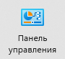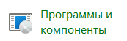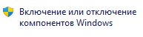

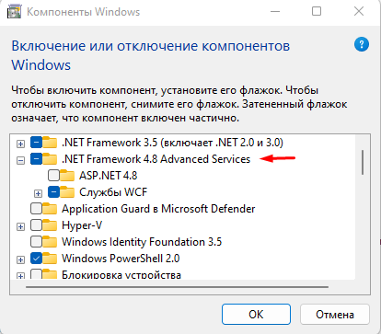

3. Пакет Microsoft Edge WebView2 (cкачать установщик WebView2 Runtime)

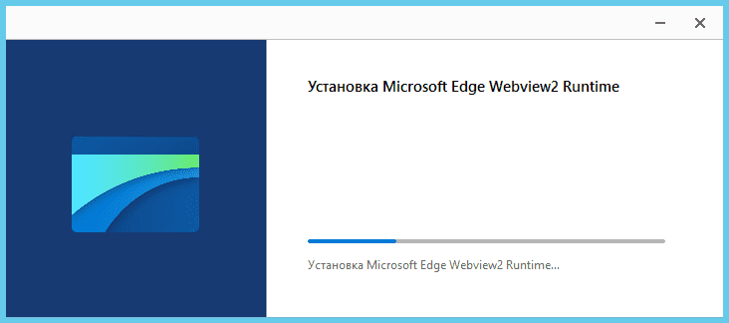

Примечание: в архиве приложения в папке Redist содержатся установщики пакетов Microsoft .NET Framework 4.8 и Microsoft Edge WebView2

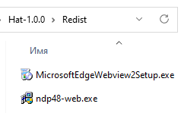

Created with the Personal Edition of HelpNDoc: Easily create EPub books

Установка и запуст
Установка и запуск браузера Hat

1. Скачайте браузер с официальной страницы на GitHub: https://github.com/SomovStudio/Hat/

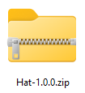

Прверьте архив антивирусником и если всё в порядке откройте свойства архива и включите флаг "Разблокировать" чтобы система не спрашивала у вас разрешения при каждом запуске браузера.

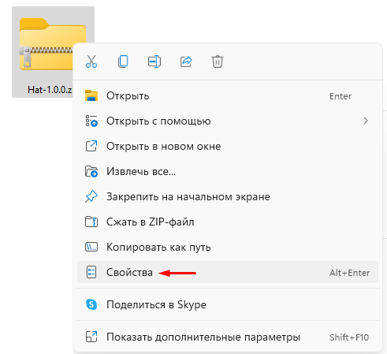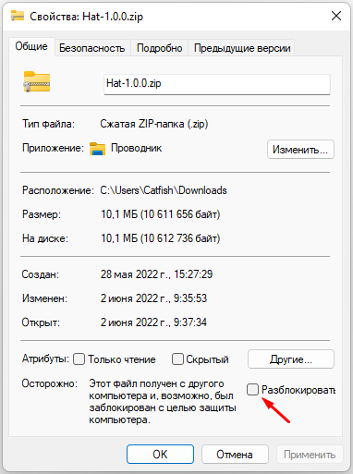

2. Приложение абсолютно портативное и скаченный архив можна распаковать в любое место на жестком диске.
Совет: лучше не устанавливать в папку Program Files иначе придется дать приложению права администратора, распакуйте в корен диска.

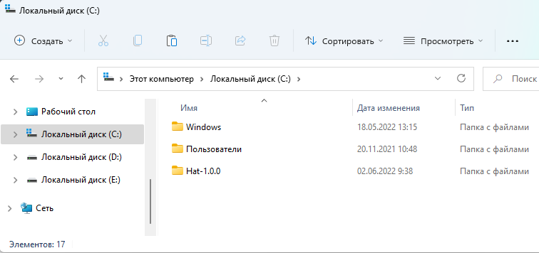

перейдите в папку Hat-1.0.0
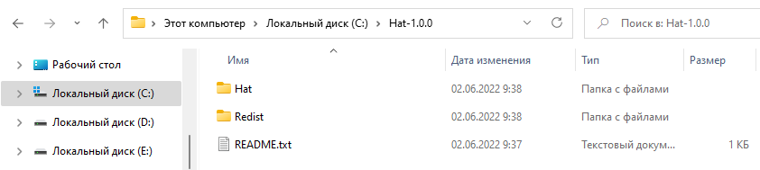

3. В папке Redist содержатся установщики пакетов Microsoft .NET Framework 4.8 и Microsoft Edge WebView2

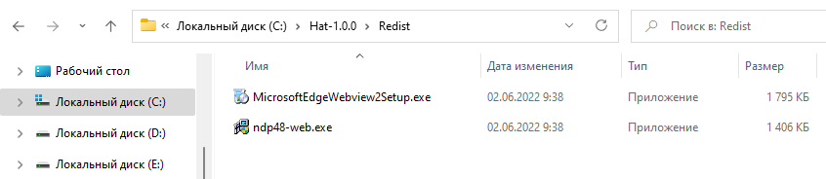

4. В папке Hat находится само приложение.

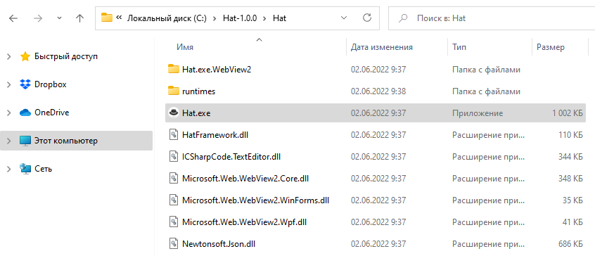

Браузер запускается файлом Hat.exe

Created with the Personal Edition of HelpNDoc: Full-featured Documentation generator

Создание простого проекта
Создание проекта и запуск автотеста

1. В окне "Проект" на вкладке "Проводник" или в основном меню "Создать проект" нажмите кнопку "Создать простой проект"

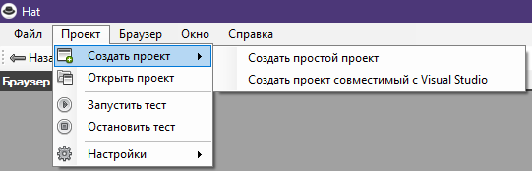

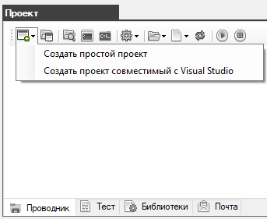

2. Создайте папку в которой будет содержаться проект с любым именем и в любом месте на диске.
В данном случае создана папка Project по адресу C:\Hat-1.0.0\
Выделите папку проекта и нажмите OK

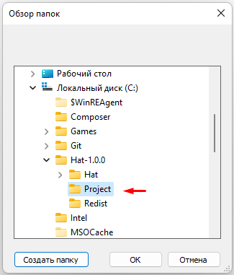

3. В окне "Проект" на вкладке "Проводник" отобразится содержимое проекта.
Как вы можите видеть проект не пустой, он содержить несколько демонстрационных автотестов.

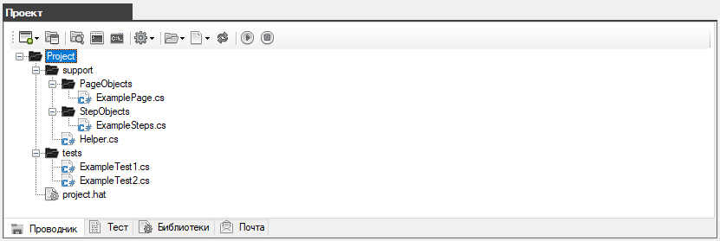

4. Нажмите дважды на файле ExampleTest1.cs чтобы открыть его в редакторе кода.
В 61 строке закоментирована строка с вызовом метода BrowserCloseAsync() который закрывает браузер.
Это нужно для того чтобы браузер автоматически не закрылся по завершению работы автотеста.

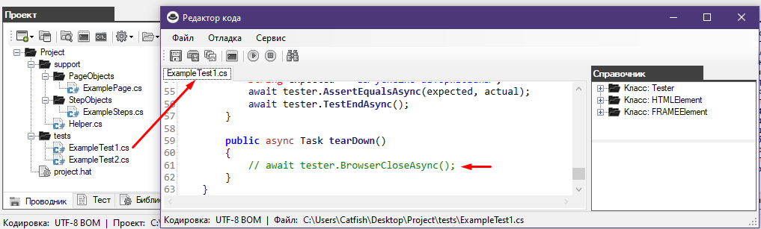

Проект успешно создан.
Created with the Personal Edition of HelpNDoc: Easily create PDF Help documents

Создание проекта совместимого с Visual Studio
Создание проекта совместимого с Visual Studio

1. В окне "Проект" на вкладке "Проводник" или в основном меню "Создать проект" нажмите кнопку "Создать проект совместимый с Visual Studio"





2. Откроектся поп-ап для ввода имени проекта.
Обязательное условие имя проекта должно быть латинскими буквами и без пробелов.

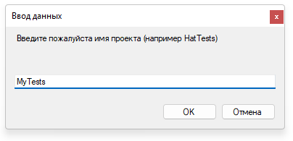

3. Создайте папку в которой будет содержаться проект с любым именем и в любом месте на диске.
В данном случае создана папка Project по адресу C:\Hat-1.0.0\
Выделите папку проекта и нажмите OK



4. В окне "Проект" на вкладке "Проводник" отобразится содержимое проекта.
Как вы можите видеть проект не пустой, он содержить несколько демонстрационных автотестов.



5. Данный проект поддерживает работы в Visual Studio (предполагается что Visual Studio у вас уже установлен)
Чтобы открыть проект в Visual Studio нажмите в окне "Проект" на кнопку "Проводник"

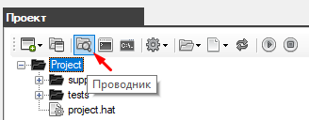

Затем дважды нажмите на файл с расширением *.sln (в данном случае MyTests.sln)

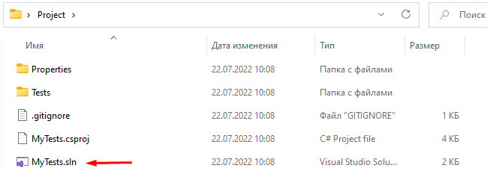

Когда загрузится Visual Studio сразу будет открыт наш проект и доступен к работе в окне "Обозреватель решений"

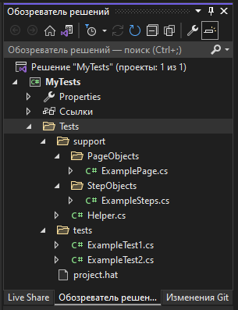

Нажмите дважды на файле ExampleTest1.cs чтобы открыть его в редакторе кода.
В 59 строке закоментирована строка с вызовом метода BrowserCloseAsync() который закрывает браузер.
Это нужно для того чтобы браузер автоматически не закрылся по завершению работы автотеста.

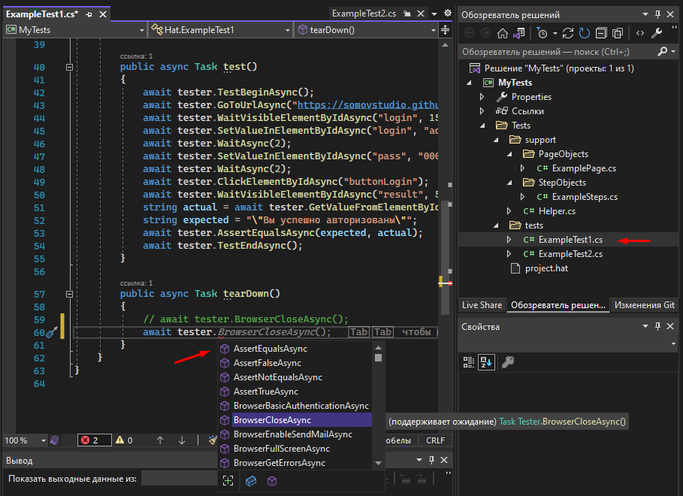

Использовать Visual Studio очень удобно тем что редактор при вводе показывает выпадающий список со всеми доступными методами, а так же показывает синтаксис выбранного метода и требуемые ему переменные.

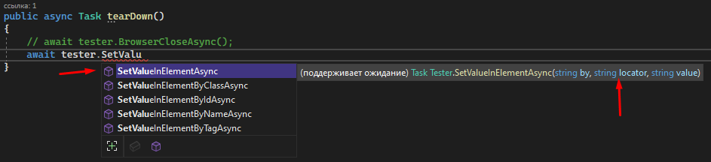

Проект успешно создан.

Created with the Personal Edition of HelpNDoc: Write EPub books for the iPad

Запуск автотеста и его результат
Запуск автотеста

Чтобы запустить автотест нужно его выбрать в папке tests и нажать на кнопку "Запустить тест"
В нашем случае запускается файл ExampleTest1.cs

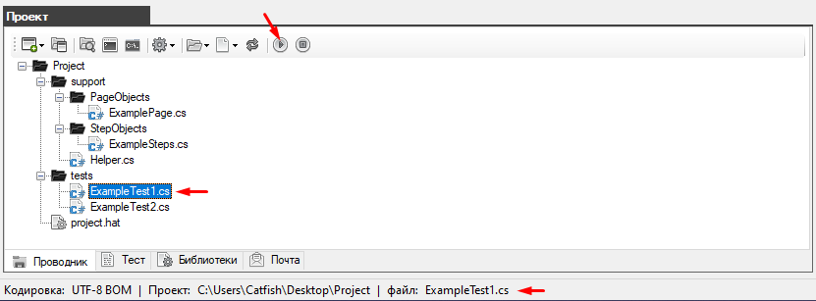

Процесс проверки отображается на вкладке "Тест"

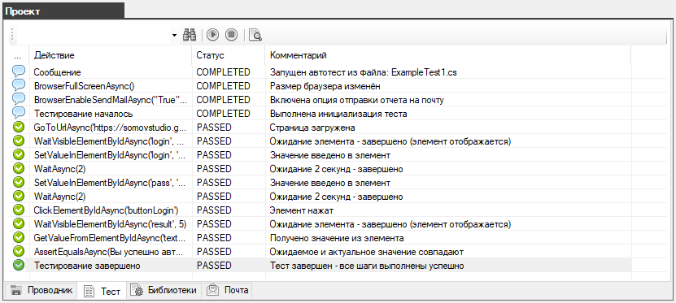

По завершению работы автотеста в корне проекта будет создана папка "report" в которой содержаться все отчеты и скриншоты с результатами выполненной проверки.

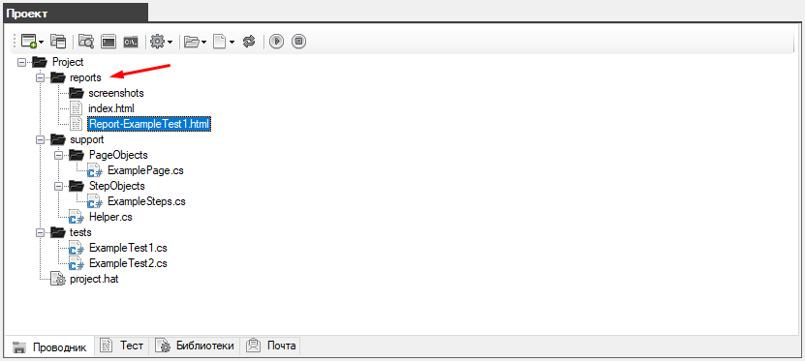

Нажав дважды на файл отчета (например Report-ExampleTest1.html) вы получите отчет с полным описание о ходе выполнения автотеста.

Подробно про отчеты и отправку отчетов по почте смотрите в соответствующих разделах.

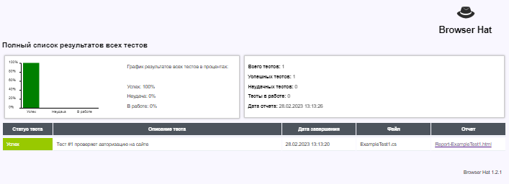

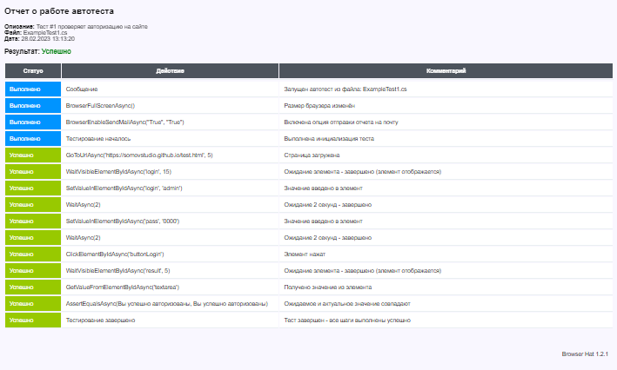

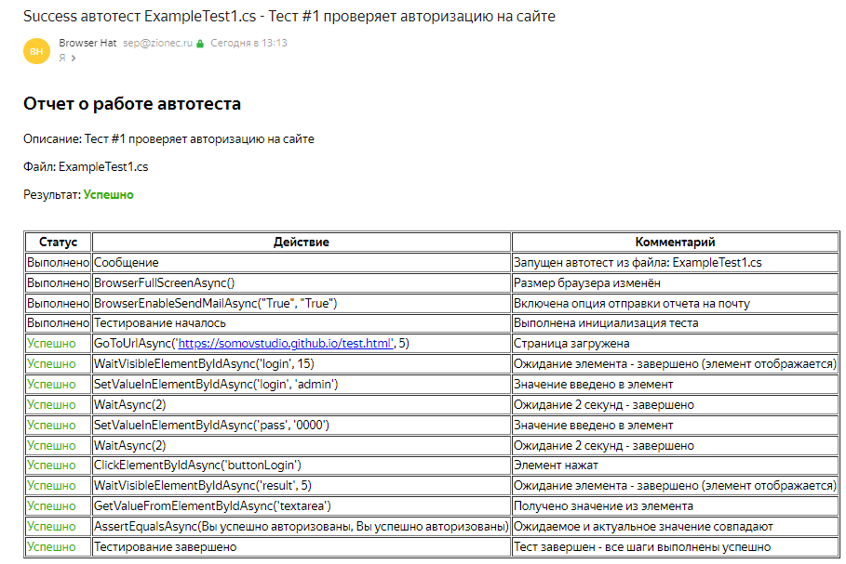

В результате проект был создан, автотест запущен и в результате получен отчет.

Created with the Personal Edition of HelpNDoc: Full-featured multi-format Help generator

Кэш браузера
Created with the Personal Edition of HelpNDoc: Create cross-platform Qt Help files

Очистка
Кэш браузера - очистка

Браузер автоматически выполняет очистку кэша перед каждым запуском и сообщает об этом в консоли

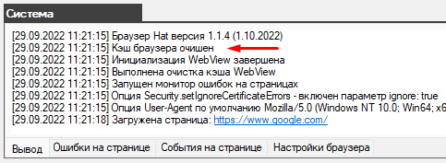

Вы так же можете очистить кэш вручную.
Для этого вам нужно закрыть браузер и удалить папку "Hat.exe.WebView2"

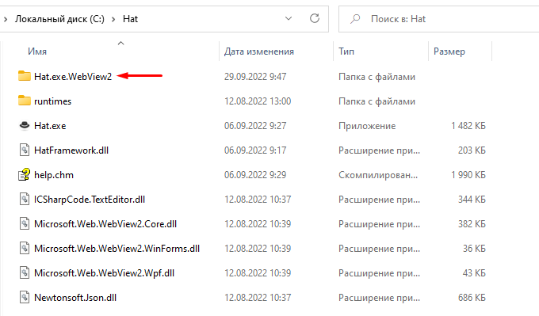

Весь кэш хранится в папке "Hat.exe.WebView2", после того как вы её удалите и запустите браузер эта папка будет снова создана и в ней будет храниться новый кэш текущей сессии.

Created with the Personal Edition of HelpNDoc: Full-featured Help generator

Интерфейс
Created with the Personal Edition of HelpNDoc: Easily create iPhone documentation

Основное меню
Основное меню

Меню "Файл" - дает возможность сохранить логи в txt файлы.

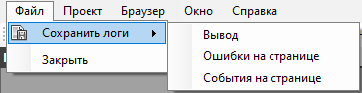

Меню "Проект" - создание и открытие проектов автотестов, выполнение и остановка автотестов, а так же настройки.

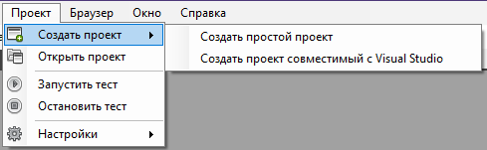

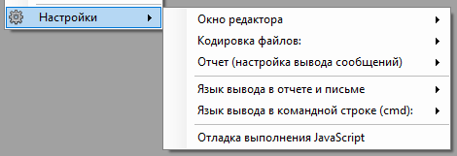

Меню "Браузер" - служит навигацией браузера, а так же позволяет открыть панель разработчика "Средство разработки" и открыть окно Internet Explorer 11

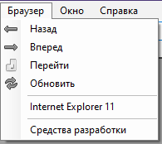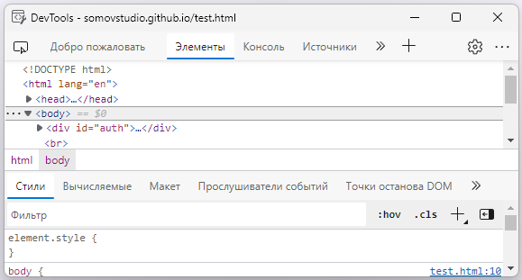

Меню "Окно" - позволяет скрыть или отобразить системные окна браузера.

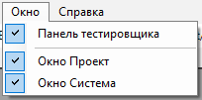

Меню "Справка" - содержит справочную информацию.

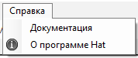

Created with the Personal Edition of HelpNDoc: Easily create Help documents

Панель инструментов
Панель инструментов

Содержит поле для ввода адреса сайта и кнопки навигации браузера.

Created with the Personal Edition of HelpNDoc: iPhone web sites made easy

Окно Проект - вкладка Проводник
Окно Проекта - вкладка Проводник

Основное окно для работы с проектом.

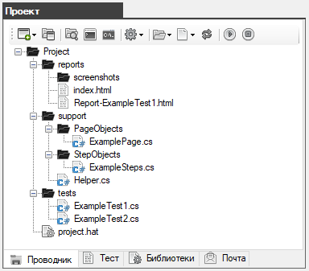

Панель инструментов содержит следующие кнопки:

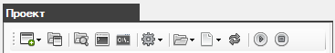

  - Создать проект - создает новый проект автотестов (простой или совместимый с Visual Studio)
  - Открыть проект - открывает ранее созданный проект автотестов
  - Проводник - открывает папку проекта в проводнике Windows
  - Сформировать команду запуска - открывает окно с уже сформированной командой запуска автотестя для командной строки Windows (cmd)
  - Командная строка (cmd) - открывает системную консоль Windows
  - Настройки - меню настроек для работы с проектом
  - Папки - меню по работе с папками
  - Файлы - меню по работе с файлами
  - Обновить - обновление информации в дереве папок и файлов
  - Запустить тест - запускает выбранный автотест
  - Остановить тест - останавливает запущенный автотест

Меню настроек

  - Выбор способа отображения окна редактора

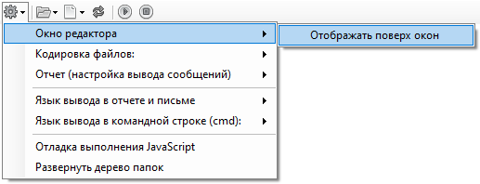

  - Выбор кодировки для файлов проекта

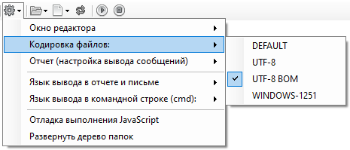

  - Настройка вывода сообщений в отчете, а так же формирование отчета со всеми результатами проверок.

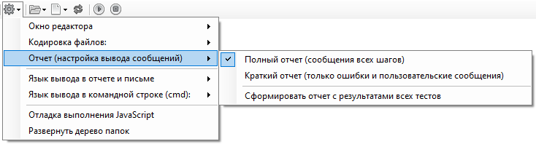

  - Выбор языка вывода в отчете и письме

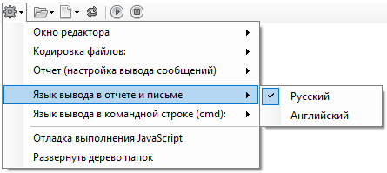

  - Выбор языка вывода в командной строке (cmd)

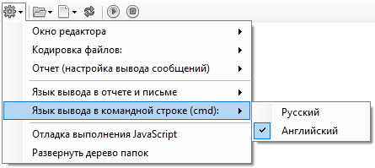

  - Включение отладки при выполнении JavaScript кода

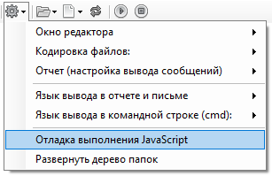

  - Развернуть дерево папок и файлов в проводнике

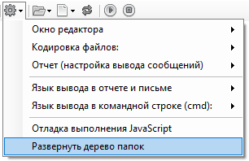

Меню папок дает возможность создавать и удалять папки

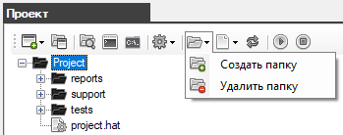

Меню файлов дает возможность создавать новые файлы автотестов, открывать и удалять существующие файлы

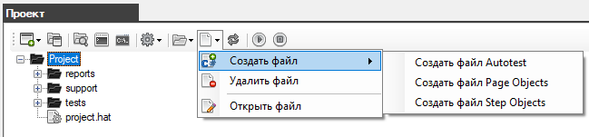

Дерево папок и файлов проекта

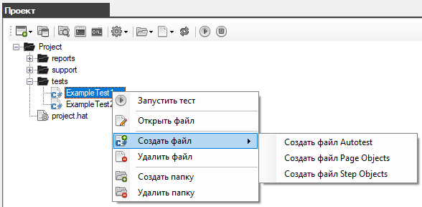

Created with the Personal Edition of HelpNDoc: What is a Help Authoring tool?

Окно Проект - вкладка Тест
Окно Проекта - вкладка Тест

Таблица шагов выполнения автотеста.

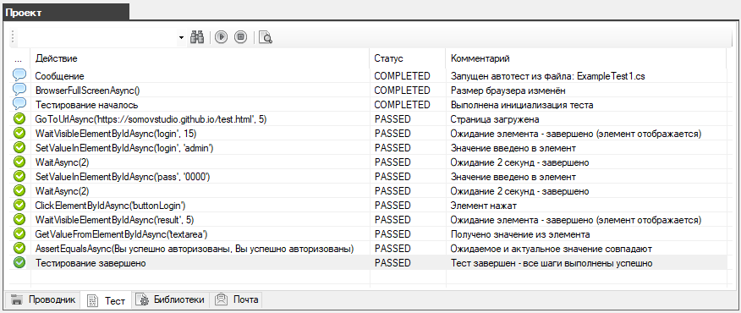

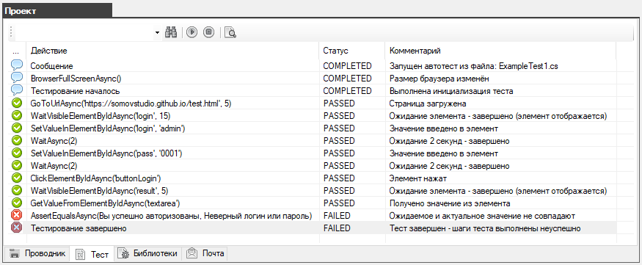

Панель инструментов содержит следующие кнопки:

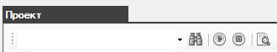

  - Поле и кнопка Поиск - создает новый проект автотестов
  - Открыть проект - открывает ранее созданный проект автотестов
  - Запустить тест - запускает выбранный автотест
  - Остановить тест - останавливает запущенный автотест
  - Подробная информация о шаге - открывает окно с описание шага

Created with the Personal Edition of HelpNDoc: Easy to use tool to create HTML Help files and Help web sites

Окно Проект - вкладка Библиотеки
Окно Проекта - вкладка Библиотеки

Список подключаемых библиотек необходимых для выполнения автотестов

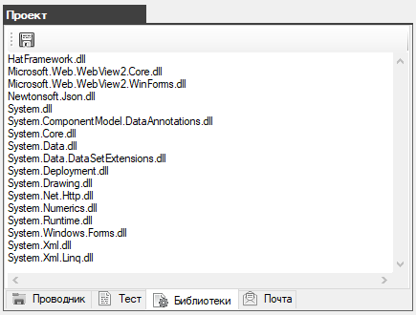

Панель инструментов содержит следующие кнопки:

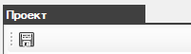

  - Сохранить - сохраняет список библиотек в файл проекта project.hat

Created with the Personal Edition of HelpNDoc: iPhone web sites made easy

Окно Проект - вкладка Почта
Окно Проекта - вкладка Почта

Настройки подключения почтового сервера для отправки писем с отчетами о результатах прохождения автотестов

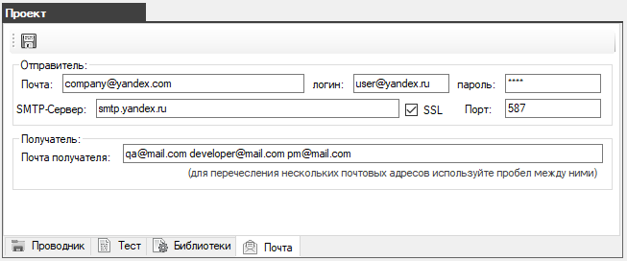

Панель инструментов содержит следующие кнопки:



  - Сохранить - сохраняет настройки в файл проекта project.hat

Created with the Personal Edition of HelpNDoc: What is a Help Authoring tool?

Окно система
Окно система

Вкладка "Вывод" - отображает все события происходящие при работе приложения.

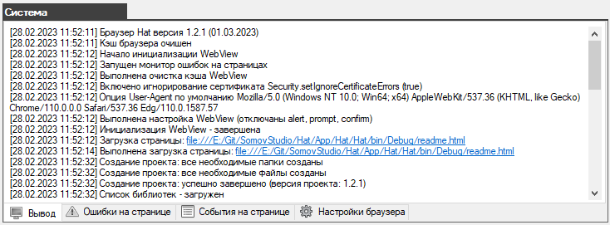

Вкладка "Ошибки на странице" - отображает все ошибки (console) происходящие на загруженных страницах.

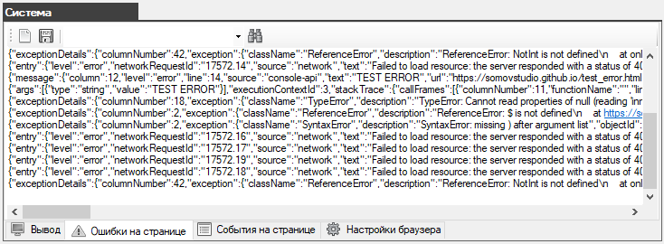

Вкладка "События на странице" - отображает все события (network) происходящие на загруженных страницах.

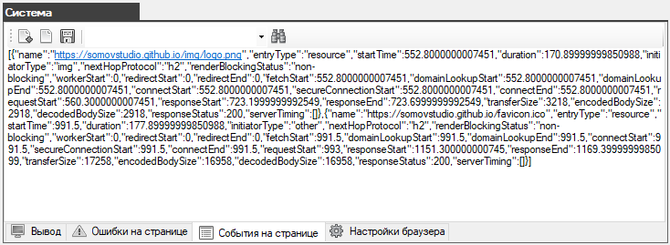

Вкладка "Настройки браузера" - основные настройки браузера.

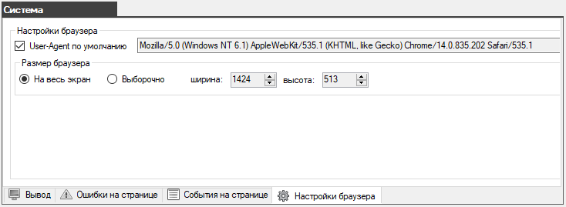

Created with the Personal Edition of HelpNDoc: Free iPhone documentation generator

Отчеты
Created with the Personal Edition of HelpNDoc: Easily create EBooks

Отчет работы автотеста
Отчет работы автотеста

При запуске автотеста в папке проекта будет создана новая папка reports если её еще нет.
После завершения работы автотеста будет создан файл с отчетом в формате html.
Имя файла отчета соответствует имени файла автотеста с приставкой Report
Например при выполнении автотеста ExampleTest1.cs будет создан отчет с именем Report-ExampleTest1.html
Для просмотра результатов по всем пройденым автотестам создается и обновляется файл index.html

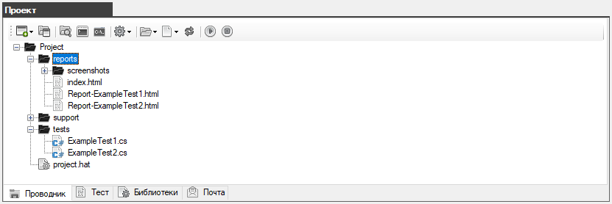

Полученный отчет открывается в любом браузере

Полный отчет о всех пройденных проверках (index.html) выглядит так:

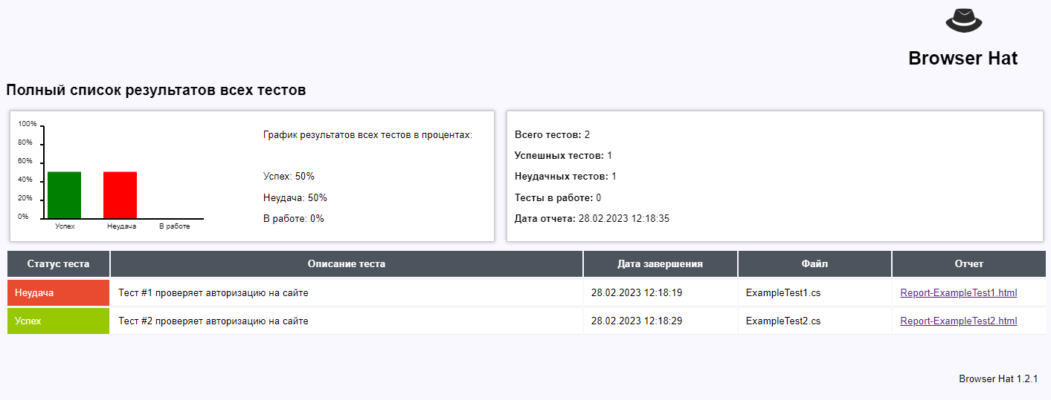

Данный отчет (index.html) создается или обновляется после завершения работы любого автотеста.

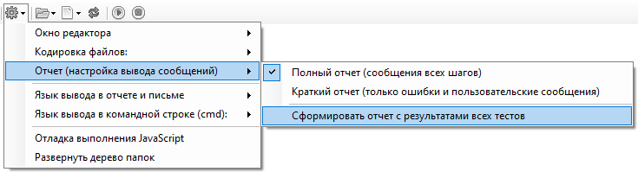

Этот отчет можно сформировать или обновить вручную через меню найстройки проекта.

Отчет с успешным прохождением всех шагов и проверок выглядит так:

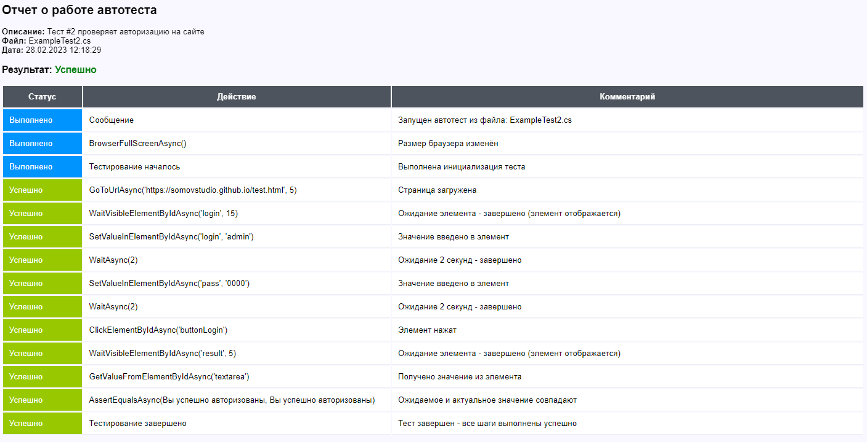

Отчет о провальном тесте выглядит следующим образом:

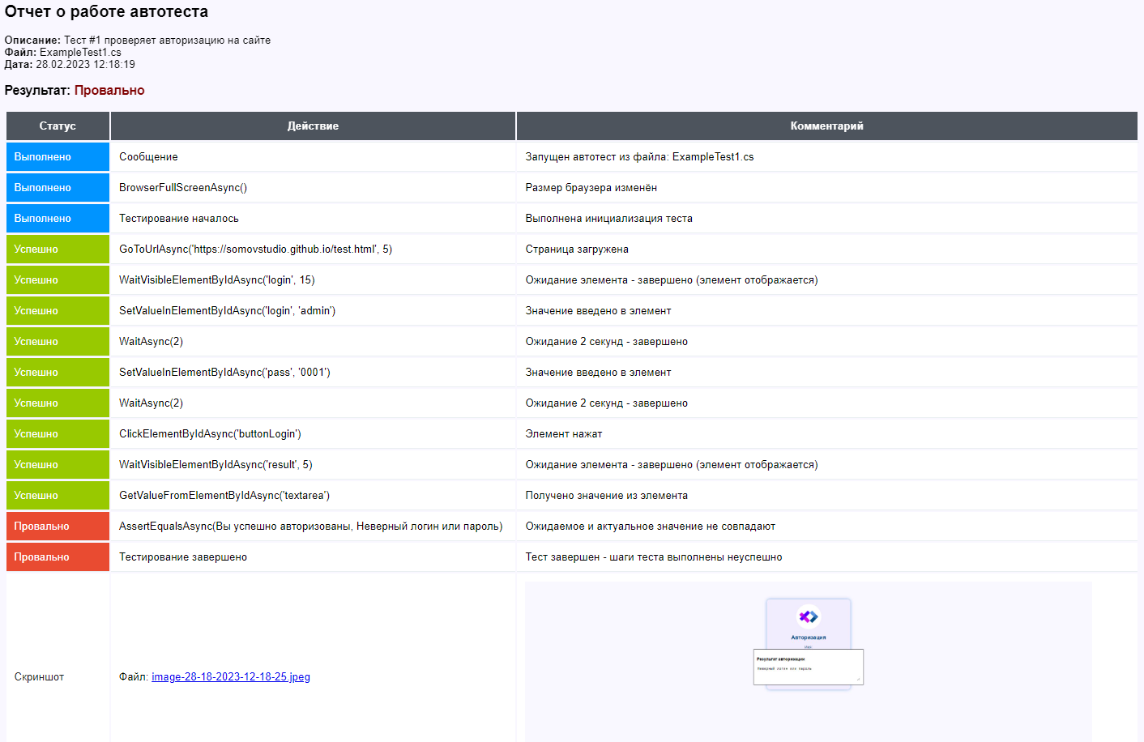

Если во время выполнения произойдут какие-то критические ошибки они отразятся в отчете так:

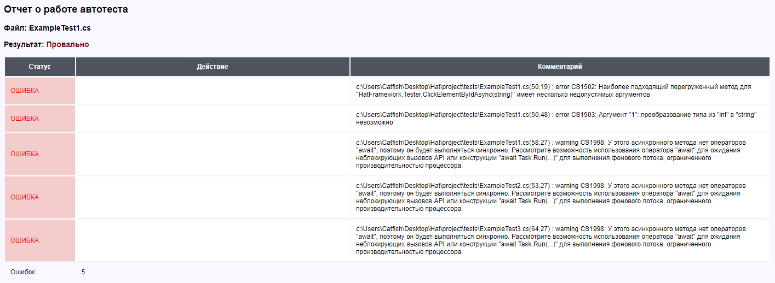

С помощью меню настроек проекта можно переключить тип отчета на "Краткий отчет", в таком случае в отчете будут выводится только пользовательские сообщения и сообщения об ошибках.

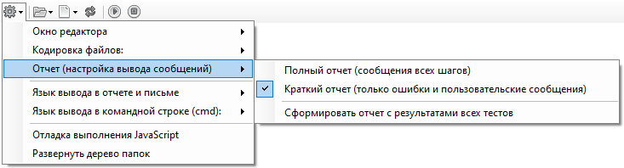

Таким образом отчеты будут выглядить так:

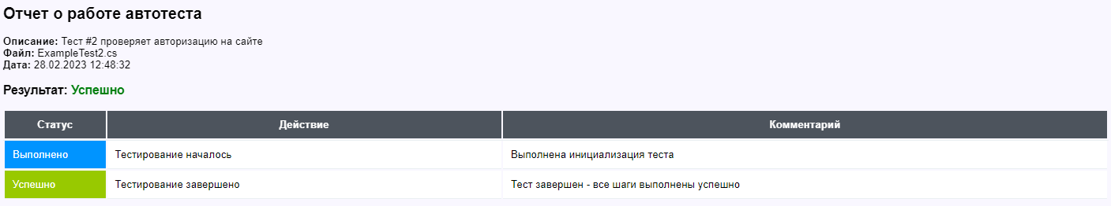

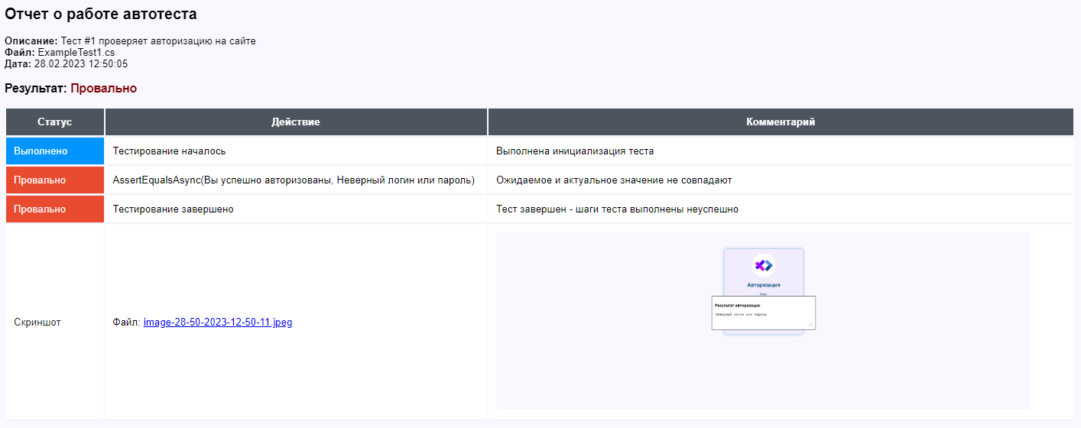

Created with the Personal Edition of HelpNDoc: Free EPub producer

Лог файл
Лог файл (log.txt)

При неудачном выполнении автотеста создается не только отчет но и делается запись в лог файле log.txt

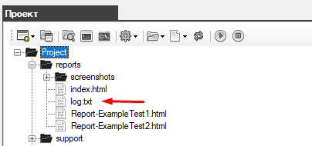

В файл записывается дата и время неудачи, имя файла и описание автотеста, а так же причины неудачи автотеста.

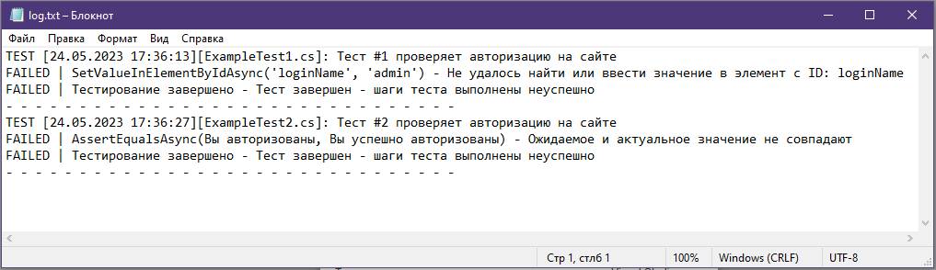

Created with the Personal Edition of HelpNDoc: Easily create HTML Help documents

Почта
Created with the Personal Edition of HelpNDoc: Single source CHM, PDF, DOC and HTML Help creation

Отправить отчет о провале автотеста на почту
Отправить отчет о провале автотеста на почту

В окне "Проект" настраивается подключение к почтовому серверу.
В данном примере используется почтовый ящик Yandex.



Чтобы использовать функцию отправки отчета на почту нужно включить эту опцию в автотесте с помощью метода BrowserEnableSendMailAsync

public async Task setUp()
{
await tester.BrowserEnableSendMailAsync(true, false); // только в случае провала
await tester.BrowserEnableSendMailAsync(false, true); // только в случае успеха
await tester.BrowserEnableSendMailAsync(); // в обоих случаях
}

В случае провала на перечисленные почтовые адреса будет отправлен отчет следующего вида

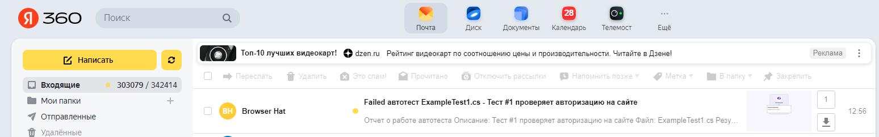

В письме будет вложен скриншот в момент ошибки и отчет с шагами выполнения, а так же пользовательские сообщения.

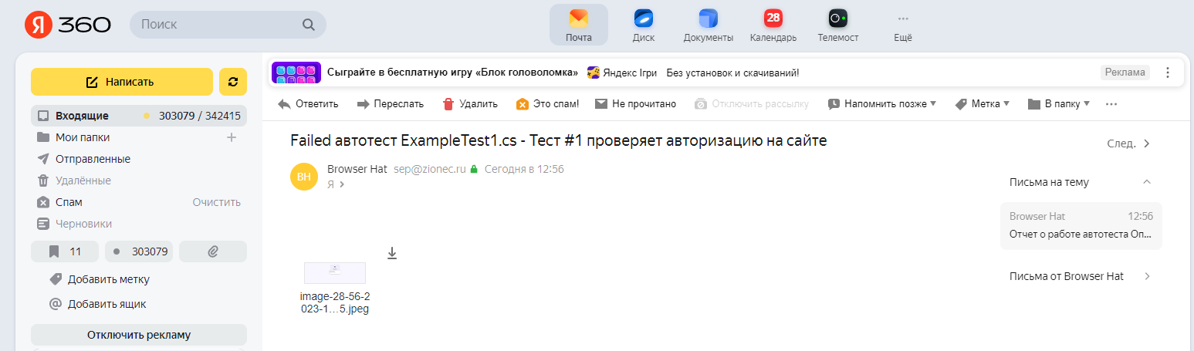
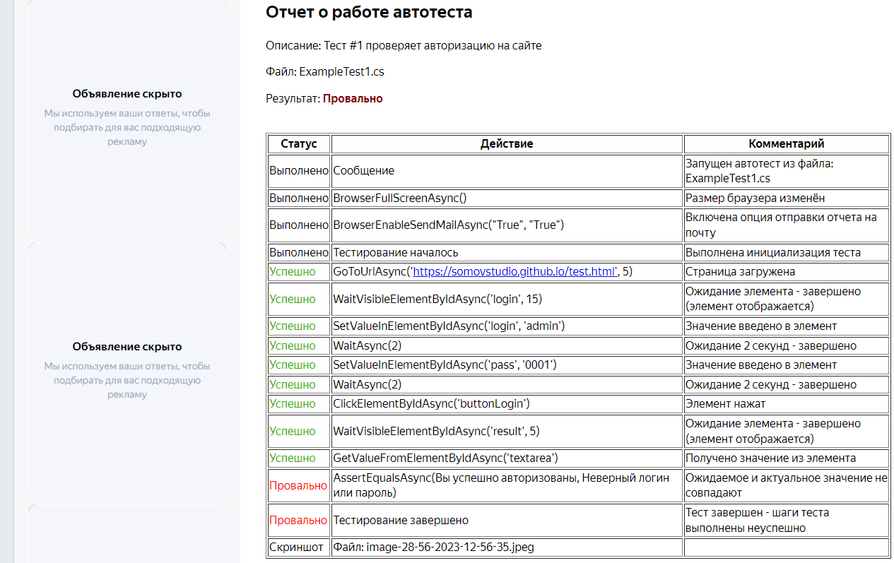

Отправить письмо можно в любой момент, для этого нужно использовать функцию SendMsgToMailAsync

public async Task tearDown()
{
if(tester.GetTestResult() == Tester.PASSED)
{
await tester.SendMsgToMailAsync("Тестовое сообщение", "Тест завершился успешно");
}
}

Created with the Personal Edition of HelpNDoc: Free EPub producer

Консольный режим запуска (Jenkins)
Created with the Personal Edition of HelpNDoc: Easily create iPhone documentation

Запуск из командной строки
Запуск автотеста из командной строки

Чтобы запускать автотесты в популярных системах непрерывной интеграции нужно использовать командную строку Windows.



В окне "Проект" (на вкладке "Проводник") выберите файл автотеста который нужно запустить.
Затем на панели инструментов нажмите на кнопку "Сформировать командную строку"

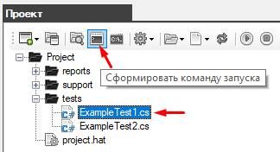

В результате вам откроется окно с уже готовыми командами.

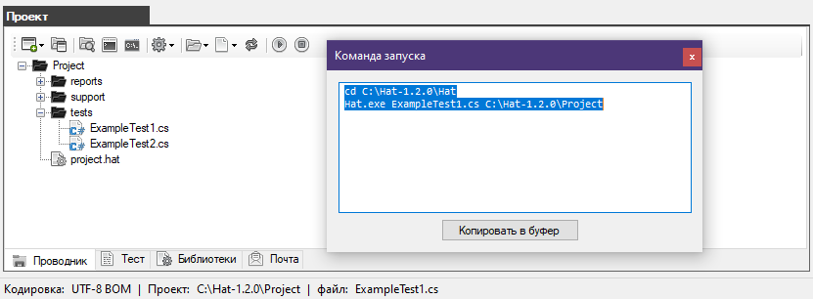

  - первая команда: cd C:\Hat-1.2.0\Hat - это переход в папку с приложением Hat.exe
  - вторая команда: Hat.exe ExampleTest1.cs C:\Hat-1.2.0\Project - выполняет запуск автотеста

Синтаксис команды запуска:
Hat.exe [Имя_Файла_Автотеста] [Путь_К_Папке_С_Проектом]

Откройте командную строку

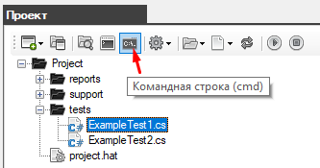

Используйте ранее полученные команды

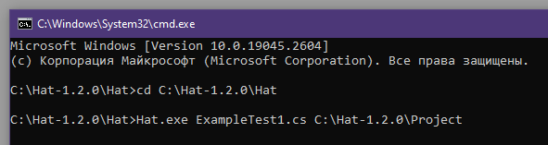

Будет запущен автотест, при этом все шаги выполнения отразятся в консоли
В случае ошибки в шаге будет показан метод и его свойства при которых произошла ошибка.
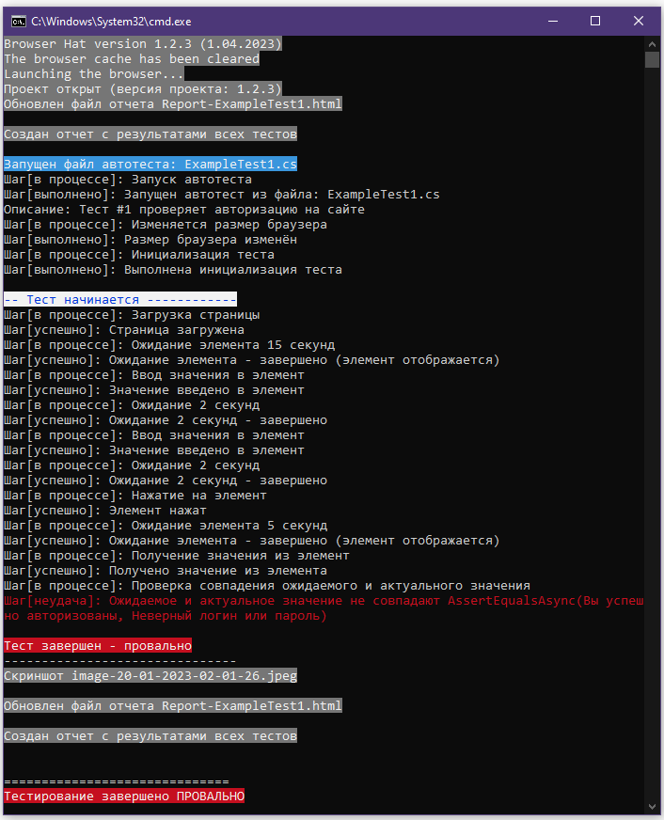

В конце показан результат выполнения всего автотеста

Created with the Personal Edition of HelpNDoc: Produce electronic books easily

Jenkins
Created with the Personal Edition of HelpNDoc: Free HTML Help documentation generator

1. Настройка агента
1. Настройка агента

Если автотесты при выполнении не отображаются визуально в браузере (выполняются в фоновом режиме) то нужно создать slave агента.

1) Откройте Jenkins и перейдите в Dashboard. Затем нажмите Manage Jenkins

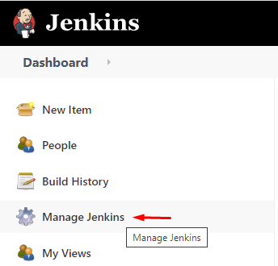

2) Перейдите в раздел Configure Global Security

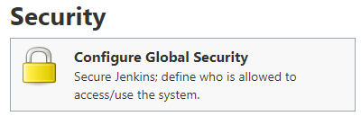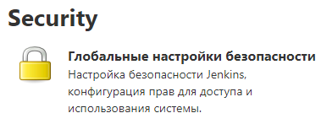

и в подразделе Agents включите Random

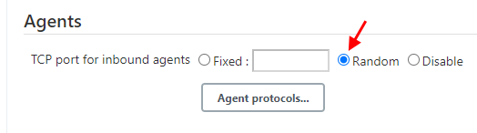

3) Теперь снова перейдите в Dashboard. Затем нажмите Manage Jenkins 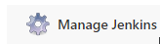
На этот раз перейдите в раздел Manage Nodes and Clouds
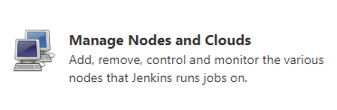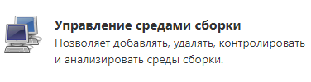

4) Создайте новую ноду нажав на кнопку New Node

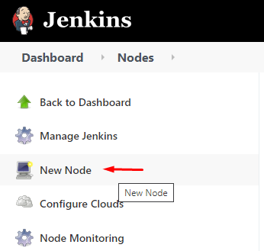

5) Введите имя, выберите тип Permanent Agent и нажмите ОК

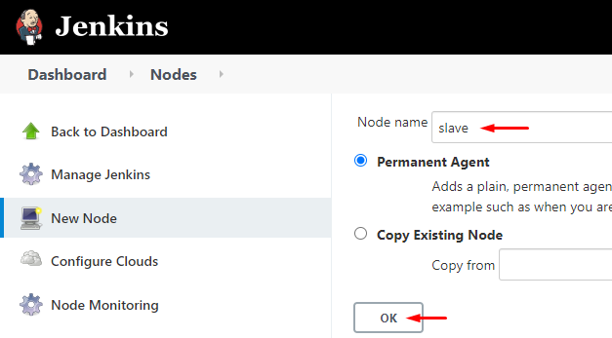

6) Настройте ноду следующим образом

поле "# of executors" - указывается количество потоков
поле "Labels" - очень важное, именно введенное тут имя будет использоваться при назначении ноды автотесту
Укажите путь где будет агент хранить свои данные

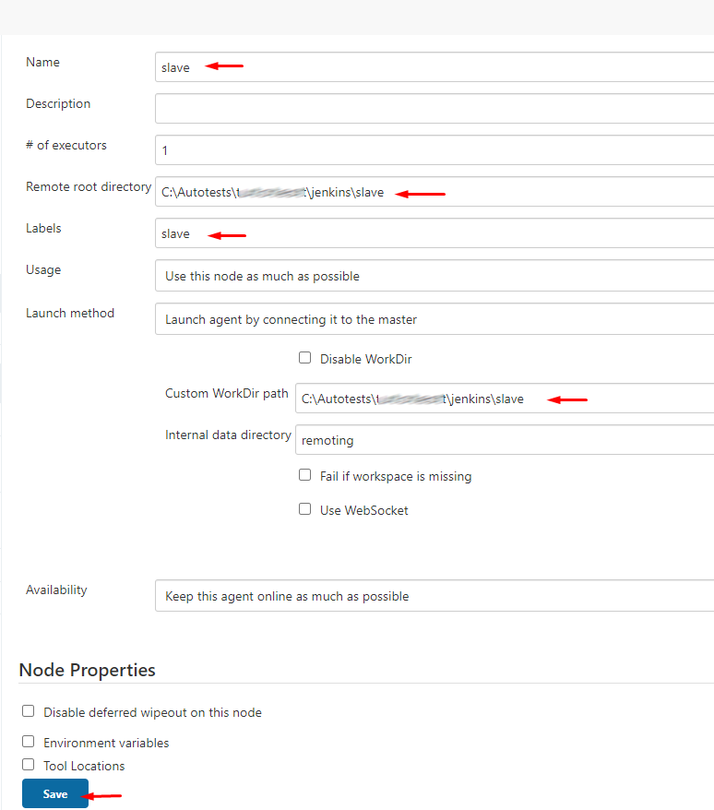

Если вы хотите чтобы этой нодой пользовались только выбранные задачи тогда выберите эту опцию

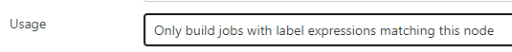

Нажмите кнопку Save.

7) Нода создана, но она не работает. Нажмите на имя ноды slave

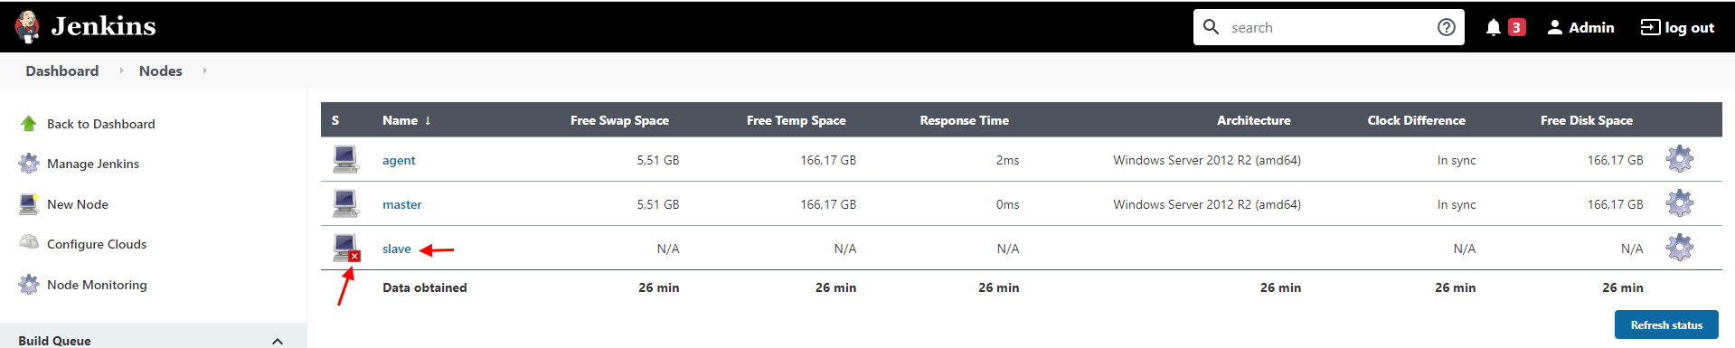

Вы окажетесь на странице с описанием того что нужно сделать чтобы запустить агента.

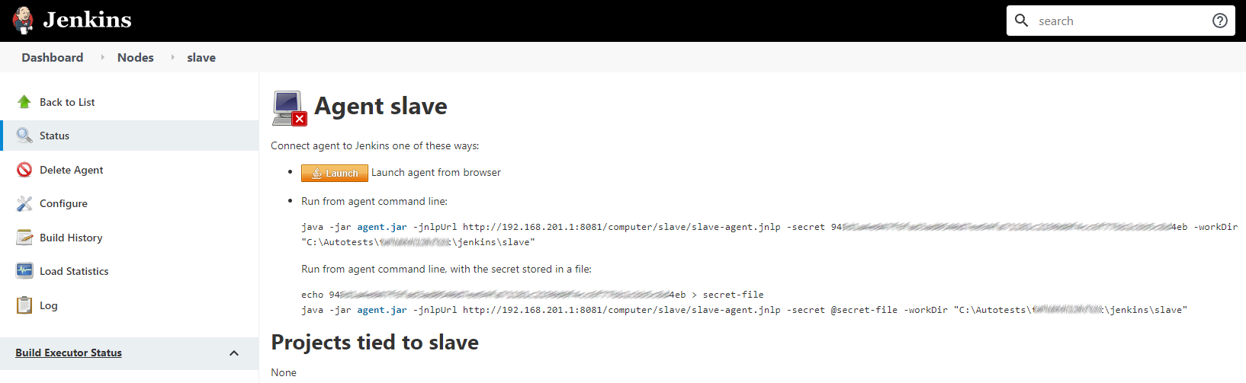

Нажмите на кнопку чтобы скачать файл 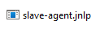

Нажмите на ссылку чтобы скачать файл

Поместите оба эти файла в папку C:\Autotests\########\jenkins\slave

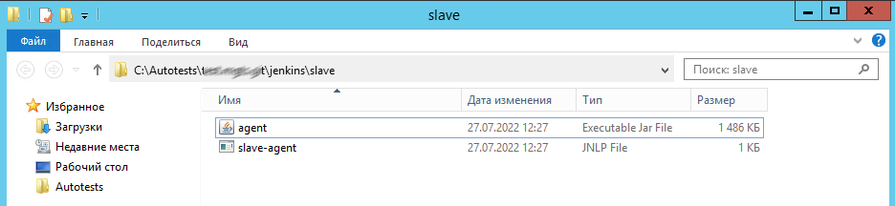

Далее нужно запустить агента командой как указано на странице
(агент обязательно должен быть запущен от имени администратора)

Run from agent command line:
java -jar agent.jar -jnlpUrl http://192.168.201.1:8081/computer/slave/slave-agent.jnlp -secret aaaaaaaaaaaaabbbbbbbbbbbbbccccccccccccccccdddddddddddd -workDir "C:\Autotests\#########\jenkins\slave"
Run from agent command line, with the secret stored in a file:
echo aaaaaaaaaaaaabbbbbbbbbbbbbccccccccccccccccdddddddddddd > secret-file java -jar agent.jar -jnlpUrl http://192.168.201.1:8081/computer/slave/slave-agent.jnlp -secret @secret-file -workDir "C:\Autotests\#########\jenkins\slave"

ВАЖНО! Чтобы в консоли поддерживался русский язык в коменде нужно дописать -Dfile.encoding=UTF8

java -Dfile.encoding=UTF8 -jar agent.jar -jnlpUrl http://192.168.201.1:8081/computer/slave/slave-agent.jnlp -secret aaaaaaaaaaaaabbbbbbbbbbbbbccccccccccccccccdddddddddddd -workDir "C:\Autotests\#########\jenkins\slave"

ВАЖНО! Открываем консоль от имени администратора и выполняем команду

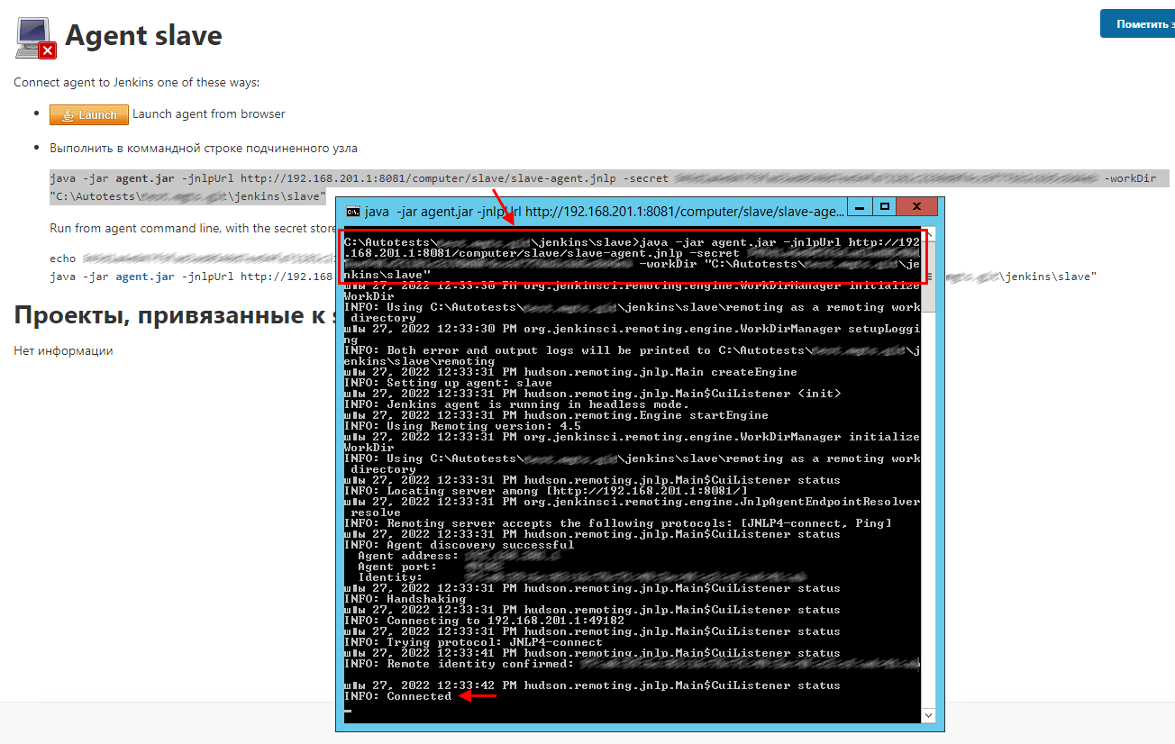

в консоли по завершению появится сообщение Connecter что означает что агент подключен.

Теперь если посмотреть в список агентов мы видим как slave показан активным (без красного квадратика)

Настройка агента завершена.

Created with the Personal Edition of HelpNDoc: Free EPub producer

2. Настройка поддержки русского языка
2. Настройка поддержки русского языка

Поддержка русского языка для агента

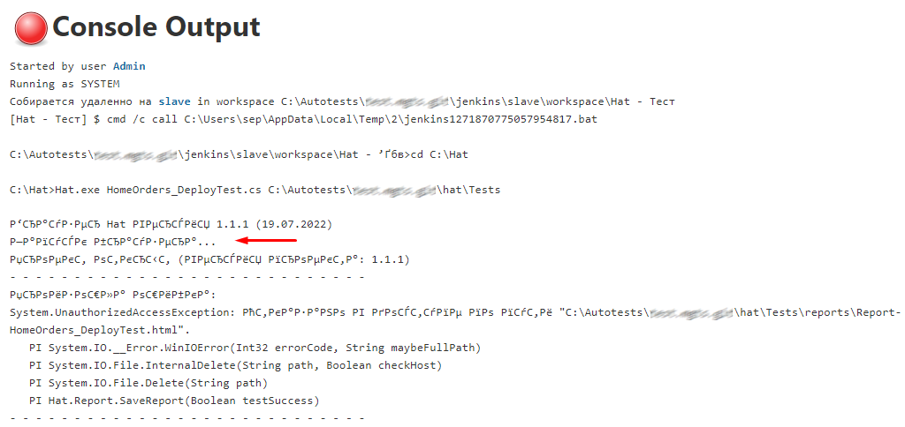

Чтобы в консоли поддерживался русский язык в коменде запуска агента нужно дописать -Dfile.encoding=UTF8

java -Dfile.encoding=UTF8 -jar agent.jar -jnlpUrl http://192.168.201.1:8081/computer/slave/slave-agent.jnlp -secret aaaaaaaaaaaaabbbbbbbbbbbbbccccccccccccccccdddddddddddd -workDir "C:\Autotests\#######\jenkins\slave"

Поддержка русского языка в Jenkins

Для того чтобы Jenkins поддерживал русские символы нужно:

в папке C:\Program Files\Jenkins\ найти файл jenkins.xml и прописать в строке arguments строку -Dfile.encoding=UTF8

<service>
...
<arguments>
-Xrs -Xmx256m -Dhudson.lifecycle=hudson.lifecycle.WindowsServiceLifecycle -Dfile.encoding=UTF8 -jar "%BASE%\jenkins.war" --httpPort=8080 --webroot="%BASE%\war"
</arguments>
...
</service>

В настройках Jenkins

Перейдите в Manage Jenkins затем в раздел System Configuration

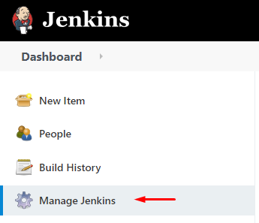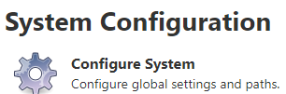

В разделе "Глобальные настройки" включите параметр Environment variables

Добавьте ключ:

Name: JAVA_TOOL_OPTIONS
Value: -Dfile.encoding=UTF8

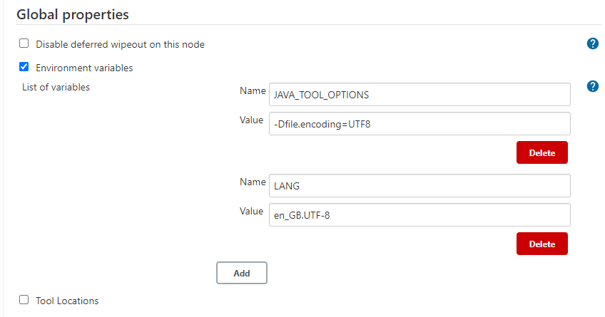

Настройка завершена.

Created with the Personal Edition of HelpNDoc: Free EPub and documentation generator

3. Подключение автотеста к ноде.
3. Подключение автотеста к ноде.

После того как вы получили команду запуска автотеста как это было рассказано в пункте "Запуск из командной строки"



Вам нужно в Jenkins создать задачу которая будет запускать автотест.

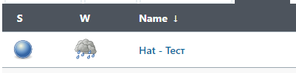

Включите флаг "Discard old builds" и выберите максимальное количество сборок для сохранения "Max # of builds to keep"

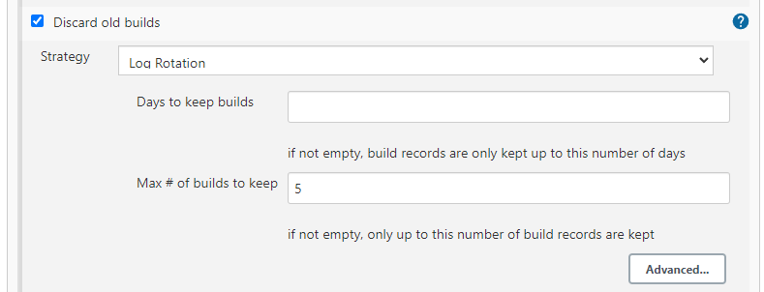

В разделе "Build" добавьте команду "Execute Windows batch command".
Затем в поле "Command" вставьте команду запуска автотеста полученную из браузера Hat.

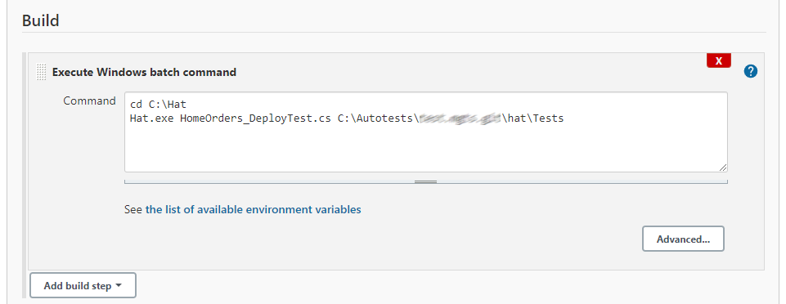

В настройках задачи включите опцию "Restrict where this project can be run"
затем введите имя ноды slave (система обязательно должна её обнаружить)

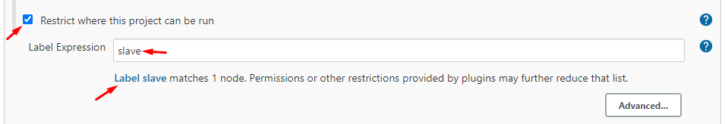

Нажмите на кнопку Apply и Save



Запустите задачу с автотестом

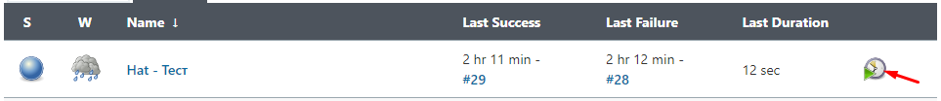

В окне агентов в одном из потоков появится процесс

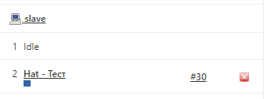

Если произошла ошибка при которой отказано в доступе

Браузер Hat версия 1.1.1 (19.07.2022) Запуск браузера... Проект открыт (версия проекта: 1.1.1)
- - - - - - - - - - - - - - - - - - - - - - - - - - - -
Произошла ошибка: System.UnauthorizedAccessException: Отказано в доступе по пути "C:\Autotests\#######\hat\Tests\reports\Report-HomeOrders_DeployTest.html". в System.IO.__Error.WinIOError(Int32 errorCode, String maybeFullPath) в System.IO.File.InternalDelete(String path, Boolean checkHost) в System.IO.File.Delete(String path) в Hat.Report.SaveReport(Boolean testSuccess) - - - - - - - - - - - - - - - - - - - - - - - - - - - -

Возможно что аген не был запущен от имени администратора (агент обязательно должен запускаться от имени администратора)

Возможно папка в которой находятся автотесты обладает блокирующими правами (перенесите автотесты в другое место на компьютере)

Created with the Personal Edition of HelpNDoc: Full-featured EBook editor

Текстовый редактор кода
Created with the Personal Edition of HelpNDoc: Full-featured EPub generator

Встроенный редактор кода на C#
Встроенный редактор кода на C#

Редактирование автотестов выполняется в специальном редакторе.
Чтобы открыть файл с расширением *.cs в редакторе вам нужно в окне "Проект" (на вкладке "Проводник")
дважды нажать на нужный файл или вызвать контекстное меню и выбрать пункт "Открыть файл".

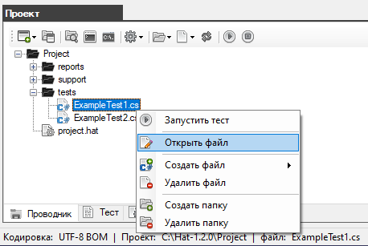

Перед вами откроется следующее окно редактора.

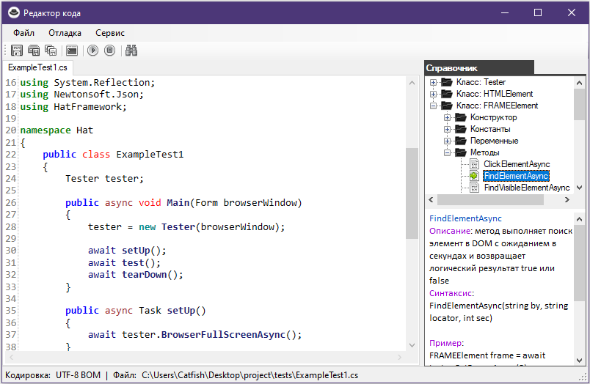

Редактор с подсветкой ключевых слов, а так же справочной информацией о встроенных методых фреймворка HatFramework.
Вам не нужно вручную набирать имена методов, достаточно будет нажать на нём дважды (или через пункт контекстного меню) чтобы метод автоматически был вставлен в код.

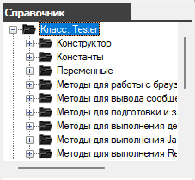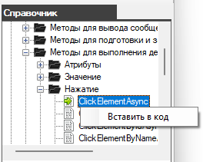

На панели инструментов присутствуют кнопки:

  - Сохранить файл - сохраняет изменения в текущий файл
  - Сохранить файл как - даёт возможность сохранить скрипт в новый файл
  - Сохранить все файлы - сохраняет изменения во всех открытых файлах
  - Сформировать команду запуска - открывает окно с уже сформированной командой запуска автотестя для командной строки Windows (cmd)
  - Запустить тест - запускает выбранный автотест
  - Остановить тест - останавливает запущенный автотест
  - Поикс - выполняет окно поиска

Основное меню

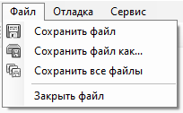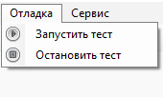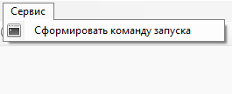
Файл:
  - Сохранить файл - сохраняет изменения в текущий файл
  - Сохранить файл как - даёт возможность сохранить скрипт в новый файл
  - Сохранить все файлы - сохраняет изменения во всех открытых файлах
  - Закрыть файл - закрывает файл в текущей вкладке

Отладка:
  - Запустить тест - запускает выбранный автотест
  - Остановить тест - останавливает запущенный автотест

Сервис:
  - Сформировать команду запуска - открывает окно с уже сформированной командой запуска автотестя для командной строки Windows (cmd)

Выполнение поиска
Чтобы открыть окно поиска нужно нажать на кнопку поиска или нажать сочетание клавишь CTRL+F.

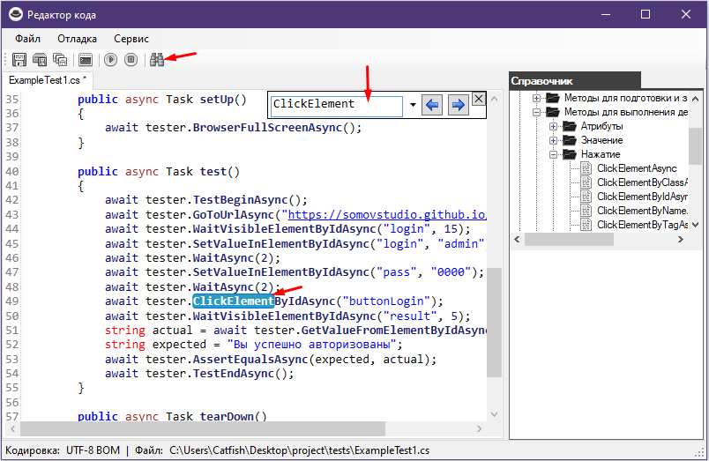

В редакторе доступен высоз списка встроенных методов для упрощения написания кода.

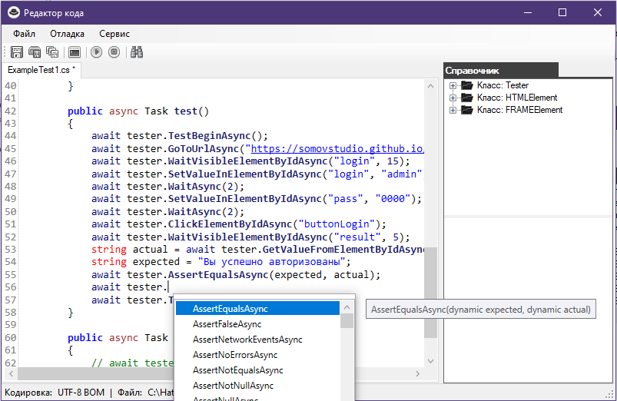

Created with the Personal Edition of HelpNDoc: Full-featured Documentation generator

Использование Visual Studio для редактирования кода
Использование Visual Studio для редактирования кода

Для того чтобы использовать в качестве редактора Visual Studio проект автотестов должен быть создан следующим образом:

1. В окне "Проект" на вкладке "Проводник" или в основном меню "Создать проект" нажмите кнопку "Создать проект совместимый с Visual Studio"





2. Откроектся поп-ап для ввода имени проекта.
Обязательное условие имя проекта должно быть латинскими буквами и без пробелов.



3. Создайте папку в которой будет содержаться проект с любым именем и в любом месте на диске.
В данном случае создана папка Project по адресу C:\Hat-1.0.0\
Выделите папку проекта и нажмите OK



4. В окне "Проект" на вкладке "Проводник" отобразится содержимое проекта.



5. Данный проект поддерживает работы в Visual Studio (предполагается что Visual Studio у вас уже установлен)
Чтобы открыть проект в Visual Studio нажмите в окне "Проект" на кнопку "Проводник"



Затем дважды нажмите на файл с расширением *.sln (в данном случае MyTests.sln)



Когда загрузится Visual Studio сразу будет открыт наш проект и доступен к работе в окне "Обозреватель решений"



Нажмите дважды на файле ExampleTest1.cs чтобы открыть его в редакторе кода.
В 59 строке закоментирована строка с вызовом метода BrowserCloseAsync() который закрывает браузер.
Это нужно для того чтобы браузер автоматически не закрылся по завершению работы автотеста.



Использовать Visual Studio очень удобно тем что редактор при вводе показывает выпадающий список со всеми доступными методами, а так же показывает синтаксис выбранного метода и требуемые ему переменные.



Проект успешно создан и готов к работе с помощью Visual Studio.

Created with the Personal Edition of HelpNDoc: Free EPub and documentation generator

Структура автотеста
Created with the Personal Edition of HelpNDoc: Produce electronic books easily

Простой автотест
Простой автотест

Автотесты описываются языком программирования C#.

Структура автотеста:

using System;  using System.Collections.Generic;  using System.ComponentModel;  using System.Windows.Forms;  using System.Threading;  using System.Threading.Tasks;  using System.IO;  using System.Data;  using System.Drawing;  using System.Linq;  using System.Text;  using System.Text.RegularExpressions;  using System.Net;  using System.Net.Http;  using System.Net.Http.Headers;  using System.Reflection;  using Newtonsoft.Json;  using HatFramework; | В начале идет список подключаемых библиотек.  HatFramework - это встроенный фреймворк в браузер.
namespace Hat  {  public class ExampleTest1  {  }  } | Пространство имен и класс.  Имя класса должно быть таким же как имя файла.
Tester tester;  public async void Main(Form browserWindow)  {  tester = new Tester(browserWindow);  await setUp();  await test();  await tearDown();  } | Объявляется глобальная переменная тип которой Tester  Описана основная функция с которой начинается запуск автотеста.  В этой функции инициализируется глобальная переменная тип которой Tester.  Далее идет вызов асинхронных функций.
public async Task setUp()  {  }  public async Task test()  {  await tester.TestBeginAsync();  await tester.TestEndAsync();  }  public async Task tearDown()  {  } | Описаны асинхронные функция которые выполняют:  - setUp - функция перед тестом  - task - функция теста  - tearDown - функция после теста  (имена функций могут быть любыми, важен сам смысл и их последовательность)  Примечание: тест всегда должен начинаться методом TestBeginAsync() и заканчиваться методом TestEndAsync()

Демонстрационный автотест полностью:

Файл: ExampleTest1.cs
using System;
using System.Collections.Generic;
using System.ComponentModel;
using System.Windows.Forms;
using System.Threading;
using System.Threading.Tasks;
using System.IO;
using System.Data;
using System.Drawing;
using System.Linq;
using System.Text;
using System.Text.RegularExpressions;
using System.Net;
using System.Net.Http;
using System.Net.Http.Headers;
using System.Reflection;
using Newtonsoft.Json;
using HatFramework;

namespace Hat
{
public class ExampleTest1
{
Tester tester;

public async void Main(Form browserWindow)
{
tester = new Tester(browserWindow);

await setUp();
await test();
await tearDown();
}

public async Task setUp()
{
await tester.BrowserFullScreenAsync();
}

public async Task test()
{
await tester.TestBeginAsync();
await tester.GoToUrlAsync("https://somovstudio.github.io/test.html", 5);
await tester.WaitVisibleElementByIdAsync("login", 15);
await tester.SetValueInElementByIdAsync("login", "admin");
await tester.WaitAsync(2);
await tester.SetValueInElementByIdAsync("pass", "0000");
await tester.WaitAsync(2);
await tester.ClickElementByIdAsync("buttonLogin");
await tester.WaitVisibleElementByIdAsync("result", 5);
string actual = await tester.GetValueFromElementByIdAsync("textarea");
string expected = "Вы успешно авторизованы";
await tester.AssertEqualsAsync(expected, actual);
await tester.TestEndAsync();
}

public async Task tearDown()
{
await tester.BrowserCloseAsync();
}
}
}

Created with the Personal Edition of HelpNDoc: Easy to use tool to create HTML Help files and Help web sites

Паттерн PageObjects и StepObjects
Паттерн PageObjects и StepObjects

Основываясь на принципах объектно-ориентированного программирования можно легко организовать структуру автотеста с применением паттернов PageObjects и StepObjects.

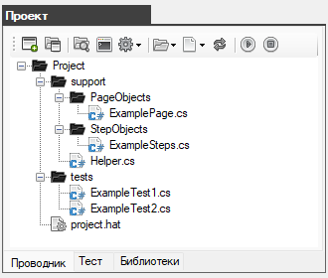

Принцип взаимодействие классов:

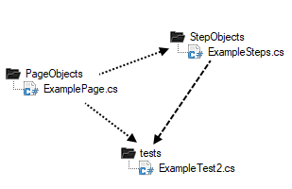

- Паттерн PageObjects (файл ExamplePage.cs) - это статичный класс в котором описаны локаторы и методы возвращающие целые объекты вем страницы.
- Паттерн StepObjects (файл ExampleSteps.cs) - это класс который наследует от базового класса Tester (библиотеки HatFramerowk) все основные методы и содержит свои собственные методы выполняющие действия с веб элементами.
- Автотест (файл ExampleTest2.cs) - это класс который непосредственно выполняет тестирования используя паттерны PageObjects и StepObjects.
(при этом глобальная переменная tester имеет тип ExampleSteps который наследует базовый тип Tester)

Демонстрационный автотест:

файл ExamplePage.cs
using System;
using HatFramework;

namespace Hat
{
public static class ExamplePage
{
public static string URL = @"https://somovstudio.github.io/test.html";
public static string InputLogin = "login";
public static string InputPass = "pass";
public static string ButtonLogin = "buttonLogin";
public static string Result = "result";
public static string Textarea = "textarea";
}
}
файл ExampleSteps.cs
using System;
using System.Collections.Generic;
using System.ComponentModel;
using System.Windows.Forms;
using System.Threading;
using System.Threading.Tasks;
using System.IO;
using System.Data;
using System.Drawing;
using System.Linq;
using System.Text;
using System.Text.RegularExpressions;
using System.Net;
using System.Net.Http;
using System.Net.Http.Headers;
using System.Reflection;
using Newtonsoft.Json;
using HatFramework;

namespace Hat
{
public class ExampleSteps : Tester
{
public ExampleSteps(Form browserWindow): base(browserWindow) {}

public async Task FillForm()
{
await this.WaitVisibleElementByIdAsync(ExamplePage.InputLogin, 15);
await this.SetValueInElementByIdAsync(ExamplePage.InputLogin, "admin");
await this.WaitAsync(2);
await this.SetValueInElementByIdAsync(ExamplePage.InputPass, "0000");
await this.WaitAsync(2);
}
}
}

файл ExampleTest2.cs
using System;
using System.IO;
using System.Collections.Generic;
using System.ComponentModel;
using System.Data;
using System.Drawing;
using System.Text;
using System.Text.RegularExpressions;
using System.Threading;
using System.Threading.Tasks;
using System.Windows.Forms;
using HatFramework;

namespace Hat
{
public class ExampleTest2
{
ExampleSteps tester;

public async void Main(Form browserWindow)
{
tester = new ExampleSteps(browserWindow);

await setUp();
await test();
await tearDown();
}

public async Task setUp()
{
await tester.BrowserFullScreenAsync();
}

public async Task test()
{
await tester.TestBeginAsync();
await tester.GoToUrlAsync(ExamplePage.URL, 5);
await tester.FillForm();
await tester.ClickElementByIdAsync(ExamplePage.ButtonLogin);
await tester.WaitVisibleElementByIdAsync(ExamplePage.Result, 5);
string actual = await tester.GetValueFromElementByIdAsync(ExamplePage.Textarea);
string expected = "Вы успешно авторизованы";
await tester.AssertEqualsAsync(expected, actual);
await tester.TestEndAsync();
}

public async Task tearDown()
{
await tester.BrowserCloseAsync();
}
}
}

Created with the Personal Edition of HelpNDoc: Easily create Qt Help files

Создание нового автотеста и паттернов
Создание нового автотеста

Чтобы создать новый автотест вам нужно в окне "Проект" (на вкладке "Проводник") выделить папку в которой хотите создать файл, затем нажать на кнопку "Файлы" чтобы открыть меню и выбрать на пункт "Создать файл автотеста"

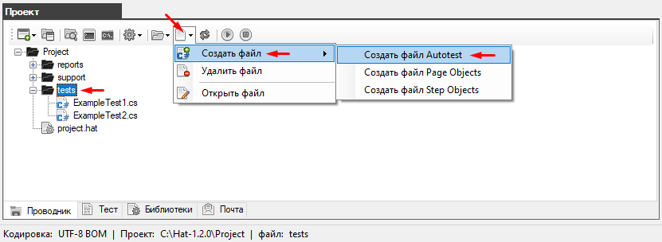
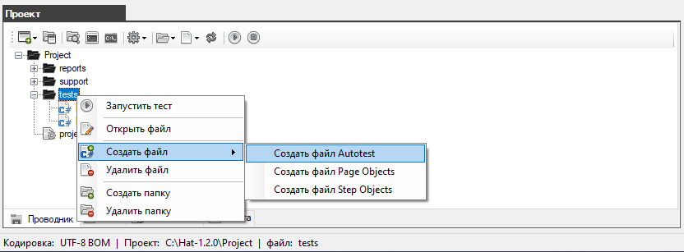

Вам будет предложено ввести имя для нового файла (расширение указывать не нужно)

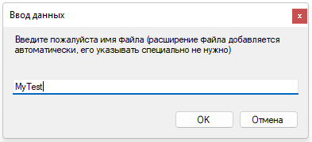

Нажмите кнопку ОК и новый файл автотеста будет создан. Он сразу отобразится в окне "Проект" (на вкладке "Проводник").

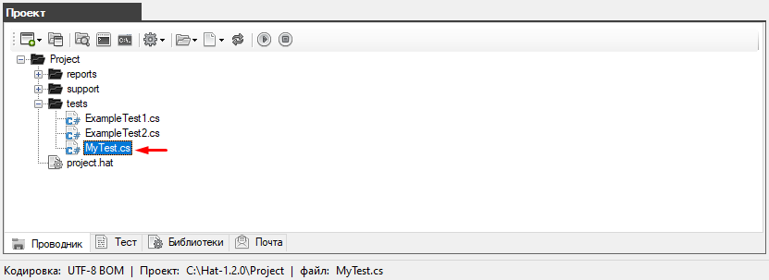

Файл не пустой, у него будет сразу описана вся необходимыя структура.

using System;
using System.Collections.Generic;
using System.ComponentModel;
using System.Windows.Forms;
using System.Threading;
using System.Threading.Tasks;
using System.IO
using System.Data;
using System.Drawing;
using System.Linq;
using System.Text;
using System.Text.RegularExpressions;
using System.Net;
using System.Net.Http;
using System.Net.Http.Headers;
using System.Reflection;
using Newtonsoft.Json;
using HatFramework;

namespace Hat
{
public class MyTest
{
Tester tester;

public async void Main(Form browserWindow)
{
tester = new Tester(browserWindow);
await setUp();
await test();
await tearDown();
}

public async Task setUp()
{

}

public async Task test()
{

}

public async Task tearDown()
{

}
}
}

Создание паттернов

Для создания паттерн файлов PageObjects и StepObjects так же предусмотрены специальные шаблоны.

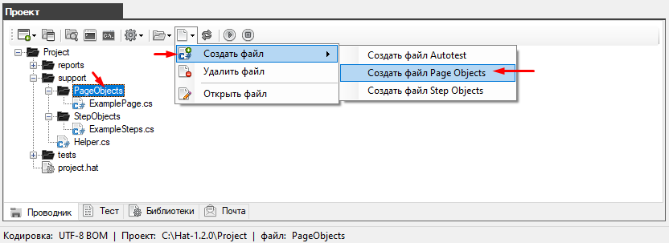

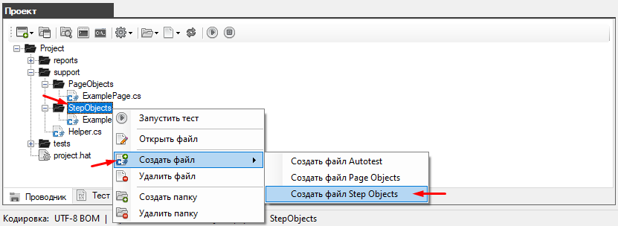

В результате будут созданы следующие файлы паттернов с базовым описанием

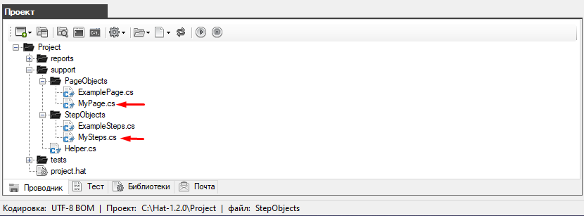

файл: MyPage.cs | файл: MySteps.cs
using System;  using HatFramework;  namespace Hat  {  public static class MyPage  {  public static string URL = "https://test.com/";  public static string ButtonLogin = "buttonLogin";  }  } | using System;  using System.Collections.Generic;  using System.ComponentModel;  using System.Windows.Forms;  using System.Threading;  using System.Threading.Tasks;  using System.IO;  using System.Data;  using System.Drawing;  using System.Linq;  using System.Text;  using System.Text.RegularExpressions;  using System.Net;  using System.Net.Http;  using System.Net.Http.Headers;  using System.Reflection;  using Newtonsoft.Json;  using HatFramework;  namespace Hat  {  public class MySteps : Tester  {  public MySteps(Form browserWindow): base(browserWindow) {}  public async Task Test()  {  await this.AssertTrueAsync(true);  }  }  }

Created with the Personal Edition of HelpNDoc: Free help authoring tool

Встроенный фреймворк HatFramework
Created with the Personal Edition of HelpNDoc: Easily create iPhone documentation

Класс: Tester
Created with the Personal Edition of HelpNDoc: Easily create Help documents

Конструктор
Created with the Personal Edition of HelpNDoc: Free CHM Help documentation generator

Tester
Tester
Описание: основной класс работы автотестов
Синтаксис: Tester(Form browserForm)

Пример:
Tester tester;
public async void Main(Form browserWindow)
{
tester = new Tester(browserWindow);
}
Created with the Personal Edition of HelpNDoc: Produce electronic books easily

Константы
Created with the Personal Edition of HelpNDoc: Easily create EPub books

BY_CSS
BY_CSS
Описание: константа обозначает тип вводимого локатора
Синтаксис: BY_CSS = "BY_CSS"

Пример:
Tester.BY_CSS
Created with the Personal Edition of HelpNDoc: News and information about help authoring tools and software

BY_XPATH
BY_XPATH
Описание: константа обозначает тип вводимого локатора
Синтаксис: BY_XPATH = "BY_XPATH"

Пример:
Tester.BY_XPATH
Created with the Personal Edition of HelpNDoc: Easily create CHM Help documents

IMAGE_STATUS_PROCESS
IMAGE_STATUS_PROCESS
Описание: индекс картинки которая обозначает статус в процессе
Синтаксис: IMAGE_STATUS_PROCESS = 0

Пример:
Tester.IMAGE_STATUS_PROCESS
Created with the Personal Edition of HelpNDoc: Full-featured EPub generator

IMAGE_STATUS_PASSED
IMAGE_STATUS_PASSED
Описание: индекс картинки которая обозначает статус успешно
Синтаксис: IMAGE_STATUS_PASSED = 1

Пример:
Tester.IMAGE_STATUS_PASSED
Created with the Personal Edition of HelpNDoc: Create iPhone web-based documentation

IMAGE_STATUS_FAILED
IMAGE_STATUS_FAILED
Описание: индекс картинки которая обозначает статус провально
Синтаксис: IMAGE_STATUS_FAILED = 2

Пример:
Tester.IMAGE_STATUS_FAILED
Created with the Personal Edition of HelpNDoc: What is a Help Authoring tool?

IMAGE_STATUS_MESSAGE
IMAGE_STATUS_MESSAGE
Описание: индекс картинки которая обозначает статус сообщение
Синтаксис: IMAGE_STATUS_MESSAGE = 3

Пример:
Tester.IMAGE_STATUS_MESSAGE
Created with the Personal Edition of HelpNDoc: Free EPub producer

IMAGE_STATUS_WARNING
IMAGE_STATUS_WARNING
Описание: индекс картинки которая обозначает статус предупреждение
Синтаксис: IMAGE_STATUS_WARNING = 4

Пример:
Tester.IMAGE_STATUS_WARNING

Created with the Personal Edition of HelpNDoc: Free help authoring tool

IMAGE_STATUS_DEBUG
IMAGE_STATUS_DEBUG
Описание: индекс картинки которая обозначает статус отладки
Синтаксис: IMAGE_STATUS_DEBUG = 5

Пример:
Tester.IMAGE_STATUS_DEBUG
Created with the Personal Edition of HelpNDoc: Easily create Web Help sites

COMPLETED
COMPLETED
Описание: константа обозначает статус выполнено
Синтаксис: COMPLETED = "COMPLETED"

Пример:
Tester.COMPLETED
Created with the Personal Edition of HelpNDoc: Produce electronic books easily

FAILED
FAILED
Описание: константа обозначает статус провально
Синтаксис: FAILED = "FAILED"

Пример:
Tester.FAILED
Created with the Personal Edition of HelpNDoc: Write eBooks for the Kindle

PASSED
PASSED
Описание: константа обозначает статус успешно
Синтаксис: PASSED = "PASSED"

Пример:
Tester.PASSED

Created with the Personal Edition of HelpNDoc: Generate Kindle eBooks with ease

PROCESS
PROCESS
Описание: константа обозначает статус выполняется
Синтаксис: PROCESS = "PROCESS"

Пример:
Tester.PROCESS
Created with the Personal Edition of HelpNDoc: Easily create EPub books

STOPPED
STOPPED
Описание: константа обозначает статус остановлено
Синтаксис: STOPPED = "STOPPED"

Пример:
Tester.STOPPED
Created with the Personal Edition of HelpNDoc: Easily create HTML Help documents

WARNING
WARNING
Описание: константа обозначает статус предупреждение
Синтаксис: WARNING = "WARNING"

Пример:
Tester.WARNING
Created with the Personal Edition of HelpNDoc: Full-featured multi-format Help generator

DEBUG
DEBUG
Описание: константа обозначает статус отладка
Синтаксис: DEBUG = "DEBUG"

Пример:
Tester.DEBUG
Created with the Personal Edition of HelpNDoc: Free help authoring environment

DEFAULT
DEFAULT
Описание: константа обозначает тип кодировки для файла
Синтаксис: DEFAULT = "DEFAULT"

Пример:
string text = await tester.FileReadAsync(Tester.DEFAULT, "C:\\Hat\\file.txt");
await tester.FileWriteAsync(text, Tester.DEFAULT, "C:\\Hat\\file_copy.txt");

Created with the Personal Edition of HelpNDoc: Free EPub producer

UTF8
UTF8
Описание: константа обозначает тип кодировки для файла
Синтаксис: UTF8 = "UTF-8"

Пример:
string text = await tester.FileReadAsync(Tester.UTF8, "C:\\Hat\\file.txt");
await tester.FileWriteAsync(text, Tester.UTF8, "C:\\Hat\\file_copy.txt");

Created with the Personal Edition of HelpNDoc: Full-featured Help generator

UTF8BOM
UTF8BOM
Описание: константа обозначает тип кодировки для файла
Синтаксис: UTF8BOM = "UTF-8 BOM"

Пример:
string text = await tester.FileReadAsync(Tester.UTF8BOM, "C:\\Hat\\file.txt");
await tester.FileWriteAsync(text, Tester.UTF8BOM, "C:\\Hat\\file_copy.txt");

Created with the Personal Edition of HelpNDoc: Single source CHM, PDF, DOC and HTML Help creation

WINDOWS1251
WINDOWS1251
Описание: константа обозначает тип кодировки для файла
Синтаксис: WINDOWS1251 = "WINDOWS-1251"

Пример:
string text = await tester.FileReadAsync(Tester.WINDOWS1251, "C:\\Hat\\file.txt");
await tester.FileWriteAsync(text, Tester.WINDOWS1251, "C:\\Hat\\file_copy.txt");

Created with the Personal Edition of HelpNDoc: Produce online help for Qt applications

Переменные
Created with the Personal Edition of HelpNDoc: Free EBook and documentation generator

BrowserView
BrowserView
Описание: переменная ссылается на объект представляющий область браузера
Синтаксис: WebView2 BrowserView

Пример:
tester.BrowserView.Refresh();
tester.BrowserView.Reload();
tester.BrowserView.Source = new Uri(url);
tester.BrowserView.Update();
Created with the Personal Edition of HelpNDoc: Easily create EBooks

BrowserWindow
BrowserWindow
Описание: переменная ссылается на окно приложения
Синтаксис: Form BrowserWindow

Пример:
Tester tester;
public async void Main(Form browserWindow)
{
tester = new Tester(browserWindow);
tester.BrowserWindow.Text = "Браузер Hat";
tester.BrowserWindow.Width = 800;
tester.BrowserWindow.Height = 600;
tester.BrowserWindow.Close();
}
Created with the Personal Edition of HelpNDoc: Generate EPub eBooks with ease

Локаторы
Created with the Personal Edition of HelpNDoc: Full-featured EBook editor

Locator
Locator
Описание: вспомогательный класс для создания локаторов
Синтаксис:
public class Locator
{
public string name { get; set; }
public string description { get; set; }
public string type { get; set; }
public string value { get; set; }
}

Пример:
Locator locator = new Locator();
locator.name = "inputLogin";
locator.description = "Поле для ввода логина";
locator.type = Tester.BY_XPATH;
locator.value = "//input[@id='login']";
Created with the Personal Edition of HelpNDoc: Easily create Web Help sites

AddLocator
AddLocator
Описание: метод создает локатор и добавляет его в общее хранилище локаторов
Синтаксис: AddLocator(string name, string type, string value, string description)
Возвращаемое значение: отсутствует

Пример:
tester.AddLocator("inputLogin", Tester.BY_XPATH, "//input[@id='login']", "Поле для ввода логина");
Created with the Personal Edition of HelpNDoc: Free EBook and documentation generator

GetLocators
GetLocators
Описание: метод возвращает хранилища локаторов
Синтаксис: GetLocators()
Возвращаемое значение: Dictionary<string, Locator>

Пример:
Dictionary<string, Locator> locators = tester.GetLocators();

Created with the Personal Edition of HelpNDoc: Full-featured Help generator

GetLocator
GetLocator
Описание: метод возвращает локатор из хранилища локаторов в виде объекта класс которого Locator
Синтаксис: GetLocator(string name)
Возвращаемое значение: объект (Locator)

Пример:
await tester.WaitVisibleElementAsync(tester.GetLocator("inputLogin"), 25);
Created with the Personal Edition of HelpNDoc: Easily create PDF Help documents

GetLocatorValue
GetLocatorValue
Описание: метод возвращает значение локатор из хранилища локаторов
Синтаксис: GetLocatorValue(string name)
Возвращаемое значение: строка (string)

Пример:
string value = tester.GetLocatorValue("inputLogin");

Created with the Personal Edition of HelpNDoc: Full-featured EBook editor

GetCountLocators
GetCountLocators
Описание: метод возвращает количество локатор в хранилище локаторов
Синтаксис: GetCountLocators()
Возвращаемое значение: число (int)

Пример:
int count = tester.GetCountLocators();
Created with the Personal Edition of HelpNDoc: Write eBooks for the Kindle

ClearLocators
ClearLocators
Описание: метод очищает хранилище локаторов
Синтаксис: ClearLocators()
Возвращаемое значение: отсутствует

Пример:
tester.ClearLocators();
Created with the Personal Edition of HelpNDoc: Write EPub books for the iPad

RemoveLocator
RemoveLocator
Описание: метод удаляет локатора из хранилища локаторов и возвращает логический результат true или false
Синтаксис: RemoveLocator(string name)
Возвращаемое значение: логическое (true или false)

Пример:
bool result = tester.RemoveLocator("inputLogin");
Created with the Personal Edition of HelpNDoc: Full-featured Kindle eBooks generator

Методы для работы с браузером
Created with the Personal Edition of HelpNDoc: Create HTML Help, DOC, PDF and print manuals from 1 single source

BrowserBasicAuthenticationAsync
BrowserBasicAuthenticationAsync
Описание: метод навигации браузера выполняет действие вперед с указанным ожиданием в секундах
Синтаксис: BrowserBasicAuthenticationAsync(string user, string pass)
Возвращаемое значение: отсутствует

Пример:
Tester tester = new Tester(browserForm);
await tester.BrowserBasicAuthenticationAsync("user", "pass");
await tester.TestBeginAsync();
await tester.GoToUrlAsync("http://test.ru/basic_auth.html", 5);
await tester.TestEndAsync();
Created with the Personal Edition of HelpNDoc: Produce electronic books easily

BrowserClearNetworkAsync
BrowserClearNetworkAsync
Описание: метод выполняет очистку событий network в браузере
Синтаксис: BrowserClearNetworkAsync()
Возвращаемое значение: строка (string)

Пример:
string events = await tester.BrowserClearNetworkAsync();
tester.ConsoleMsg(events);

Created with the Personal Edition of HelpNDoc: Easy CHM and documentation editor

BrowserCloseAsync
BrowserCloseAsync
Описание: метод закрывает окно браузера
Синтаксис: BrowserCloseAsync()
Возвращаемое значение: отсутствует

Пример:
await tester.BrowserCloseAsync();
Created with the Personal Edition of HelpNDoc: Easy CHM and documentation editor

BrowserEnableSendMailAsync
BrowserEnableSendMailAsync
Описание: метод включает опцию отправки отчета на почту в случае провала в работе автотеста
Синтаксис: BrowserEnableSendMailAsync(bool byFailure = true, bool bySuccess = true)
Возвращаемое значение: отсутствует

Пример:
Tester tester = new Tester(browserForm);
await tester.BrowserEnableSendMailAsync(true, false); // только в случае провала
await tester.BrowserEnableSendMailAsync(false, true); // только в случае успеха
await tester.BrowserEnableSendMailAsync(); // в обоих случаях
await tester.TestBeginAsync();
...
await tester.TestEndAsync();
Created with the Personal Edition of HelpNDoc: Full-featured Help generator

BrowserFullScreenAsync
BrowserFullScreenAsync
Описание: метод устанавливает полноэкранный размер браузера
Синтаксис: BrowserFullScreenAsync()
Возвращаемое значение: отсутствует

Пример:
await tester.BrowserFullScreenAsync();
Created with the Personal Edition of HelpNDoc: Easy CHM and documentation editor

BrowserScreenshotAsync
BrowserScreenshotAsync
Описание: метод делает снимок экрана браузера
Синтаксис: BrowserScreenshotAsync(string filename)
Возвращаемое значение: строка (string)

Пример:
string screenshot = await tester.BrowserScreenshotAsync(null);
screenshot = await tester.BrowserScreenshotAsync("");

screenshot = await tester.BrowserScreenshotAsync("screenshot.jpg");
screenshot = await tester.BrowserScreenshotAsync("C:\\Users\\User\\Desktop\\MyTests\\reports\\screenshots\\test_screenshot.jpg");

tester.ConsoleMsg(screenshot);

Created with the Personal Edition of HelpNDoc: Full-featured Documentation generator

BrowserSizeAsync
BrowserSizeAsync
Описание: метод устанавливает размер браузера
Синтаксис: BrowserSizeAsync(int width, int height)
Возвращаемое значение: отсутствует

Пример:
await tester.BrowserSizeAsync(800, 600);
Created with the Personal Edition of HelpNDoc: Produce Kindle eBooks easily

BrowserGetUserAgentAsync
BrowserGetUserAgentAsync
Описание: метод возвращает строчное значение User-Agent браузера
Синтаксис: BrowserGetUserAgentAsync()
Возвращаемое значение: строка (string)

Пример:
string ua = await tester.BrowserGetUserAgentAsync();
Created with the Personal Edition of HelpNDoc: Produce Kindle eBooks easily

BrowserSetUserAgentAsync
BrowserSetUserAgentAsync
Описание: метод устанавливает значение User-Agent для браузера
Синтаксис: BrowserSetUserAgent(string value)
Возвращаемое значение: отсутствует

Пример:
await tester.TestBeginAsync();
await tester.BrowserSetUserAgent("my user-agent");
await tester.TestEndAsync();
Created with the Personal Edition of HelpNDoc: Free Qt Help documentation generator

BrowserGetErrorsAsync
BrowserGetErrorsAsync
Описание: метод возвращает список ошибок и предупреждений браузера
Синтаксис: BrowserGetErrorsAsync()
Возвращаемое значение: список (List)

Пример:
List<string> errors = await tester.BrowserGetErrorsAsync();
foreach (string error in errors)
{
tester.ConsoleMsg(error);
}
Created with the Personal Edition of HelpNDoc: Create help files for the Qt Help Framework

BrowserGetNetworkAsync
BrowserGetNetworkAsync
Описание: метод возвращает в формате json все текущие сообщения из network
Синтаксис: BrowserGetNetworkAsync()
Возвращаемое значение: строка (string)

Пример:
string events = await tester.BrowserGetNetworkAsync();
tester.ConsoleMsg(events);
Created with the Personal Edition of HelpNDoc: Produce Kindle eBooks easily

BrowserGoBackAsync
BrowserGoBackAsync
Описание: метод навигации браузера выполняет действие назад с указанным ожиданием в секундах
Флаг abortLoadAfterTime принудительно завершает загрузку страницы после завершения таймера
Синтаксис: BrowserGoBackAsync(int sec, bool abortLoadAfterTime = false)
Возвращаемое значение: отсутствует

Пример:
Tester tester = new Tester(browserForm);
await tester.TestBeginAsync();
await tester.GoToUrlAsync("https://www.yahoo.com/", 5);
string currentUrl = await tester.GetUrlAsync();
await tester.AssertEqualsAsync("https://www.yahoo.com/", currentUrl);

await tester.GoToUrlAsync("https://yandex.ru/", 5);
currentUrl = await tester.GetUrlAsync();
await tester.AssertEqualsAsync("https://yandex.ru/", currentUrl);

await tester.BrowserGoBackAsync(10);
currentUrl = await tester.GetUrlAsync();
await tester.AssertEqualsAsync("https://www.yahoo.com/", currentUrl);

await tester.BrowserGoForwardAsync(10);
currentUrl = await tester.GetUrlAsync();
await tester.AssertEqualsAsync("https://yandex.ru/", currentUrl);
await tester.TestEndAsync();
Created with the Personal Edition of HelpNDoc: Generate EPub eBooks with ease

BrowserGoForwardAsync
BrowserGoForwardAsync
Описание: метод навигации браузера выполняет действие вперед с указанным ожиданием в секундах
Флаг abortLoadAfterTime принудительно завершает загрузку страницы после завершения таймера
Синтаксис: BrowserGoForwardAsync(int sec, bool abortLoadAfterTime = false)
Возвращаемое значение: отсутствует

Пример:
Tester tester = new Tester(browserForm);
await tester.TestBeginAsync();
await tester.GoToUrlAsync("https://www.yahoo.com/", 5);
string currentUrl = await tester.GetUrlAsync();
await tester.AssertEqualsAsync("https://www.yahoo.com/", currentUrl);

await tester.GoToUrlAsync("https://yandex.ru/", 5);
currentUrl = await tester.GetUrlAsync();
await tester.AssertEqualsAsync("https://yandex.ru/", currentUrl);

await tester.BrowserGoBackAsync(10);
currentUrl = await tester.GetUrlAsync();
await tester.AssertEqualsAsync("https://www.yahoo.com/", currentUrl);

await tester.BrowserGoForwardAsync(10);
currentUrl = await tester.GetUrlAsync();
await tester.AssertEqualsAsync("https://yandex.ru/", currentUrl);
await tester.TestEndAsync();
Created with the Personal Edition of HelpNDoc: Easily create Help documents

BrowserPageReloadAsync
BrowserPageReloadAsync
Описание: метод выполняет перезагрузку открытой страницы в браузере
Флаг abortLoadAfterTime принудительно завершает загрузку страницы после завершения таймера
Синтаксис: BrowserPageReloadAsync(int sec, bool abortLoadAfterTime = false)
Возвращаемое значение: отсутствует

Пример:
await tester.BrowserPageReloadAsync(25);
Created with the Personal Edition of HelpNDoc: Write EPub books for the iPad

Методы для вывода сообщений
Created with the Personal Edition of HelpNDoc: Create help files for the Qt Help Framework

ConsoleMsg
ConsoleMsg
Описание: метод выводит сообщение в консоли браузера
Синтаксис:
ConsoleMsg(string message)
ConsoleMsg(string messageRus, string messageEng)
Возвращаемое значение: отсутствует

Пример:
tester.ConsoleMsg("Текст на Русском языке", "The text is in English");
Created with the Personal Edition of HelpNDoc: What is a Help Authoring tool?

ConsoleMsgError
ConsoleMsgError
Описание: метод выводит сообщение об ошибке в системную консоль и консоль браузера
Синтаксис: ConsoleMsgError(string message)
Возвращаемое значение: отсутствует

Пример:
try
{

}
catch (Exception ex)
{
tester.ConsoleMsgError(ex.ToString());
}

Created with the Personal Edition of HelpNDoc: Full-featured EBook editor

ClearMessage
ClearMessage
Описание: метод очищает сообщения в таблице вывода процесса выполнения тесте
Синтаксис: ClearMessage()
Возвращаемое значение: отсутствует

Пример:
tester.ClearMessage();

Created with the Personal Edition of HelpNDoc: Create iPhone web-based documentation

Description
Description
Описание: метод устанавливает описание теста которое потом выводитя в отчете и письме
Синтаксис: Description(string text)
Возвращаемое значение: отсутствует

Пример:
public async Task setUp()
{
tester.Description("Тест проверяет авторизацию на сайте");
}

Created with the Personal Edition of HelpNDoc: Easily create iPhone documentation

DisableDebugInReport
DisableDebugInReport
Описание: метод отключает вывод отладочных сообщений SendMessageDebug в отчет
Синтаксис: DisableDebugInReport()
Возвращаемое значение: отсутствует

Пример:
tester.DisableDebugInReport();

Created with the Personal Edition of HelpNDoc: Easily create iPhone documentation

SendMessage
SendMessage
Описание: метод выводит сообщения в таблице процесса выполнения теста
При выполнении в системную консоль выводится action если status равен FAILED, WARNING, "" , null,
в противном случае выводится только status и comment (без action).

Синтаксис: SendMessage(string action, string status, string comment)

Пример:
tester.SendMessage("текст действия", Tester.PROCESS, "текст комментария");

/* Примеры вывода в консоль */
// действие комментарий
tester.SendMessage("действия", null, "комментарий");
tester.SendMessage("действия", "", "комментарий");

// Шаг[в процессе]: комментарий
tester.SendMessage("действия", Tester.PROCESS, "комментарий");
// Шаг[успешно]: комментарий
tester.SendMessage("действия", Tester.PASSED, "комментарий");
// Шаг[выполнено]: комментарий
tester.SendMessage("действия", Tester.COMPLETED, "комментарий");
// Шаг[остановлено]: комментарий
tester.SendMessage("действия", Tester.STOPPED, "комментарий");

// Шаг[неудача]: действие комментарий
tester.SendMessage("действия", Tester.FAILED, "комментарий");
// Шаг[предупреждение]: действие комментарий
tester.SendMessage("действия", Tester.WARNING, "комментарий");
Created with the Personal Edition of HelpNDoc: Write eBooks for the Kindle

SendMessageDebug
SendMessageDebug
Описание: метод выводит отладочное сообщение которое может быть отключено для вывода в отчет и письмо
При выполнении в системную консоль выводится action если status равен FAILED, WARNING, "" , null,
в противном случае выводится только status и comment (без action).

Синтаксис: SendMessageDebug(string actionRus, string actionEng, string status, string commentRus, string commentEng, int image)

Пример:
// Шаг[в процессе]: комментарий
tester.SendMessageDebug("действия", "action", Tester.PROCESS, "комментарий", "comment", Tester.IMAGE_STATUS_PROCESS);
// Шаг[успешно]: комментарий
tester.SendMessageDebug("действия", "action", Tester.PASSED, "комментарий", "comment", Tester.IMAGE_STATUS_PASSED);
// Шаг[выполнено]: комментарий
tester.SendMessageDebug("действия", "action", Tester.COMPLETED, "комментарий", "comment", Tester.IMAGE_STATUS_MESSAGE);
// Шаг[остановлено]: комментарий
tester.SendMessageDebug("действия", "action", Tester.STOPPED, "комментарий", "comment", Tester.IMAGE_STATUS_WARNING);
// Шаг[неудача]: действие комментарий
tester.SendMessageDebug("действия", "action", Tester.FAILED, "комментарий", "comment", Tester.IMAGE_STATUS_FAILED);
// Шаг[предупреждение]: действие комментарий
tester.SendMessageDebug("действия", "action", Tester.WARNING, "комментарий", "comment", Tester.IMAGE_STATUS_WARNING);

Created with the Personal Edition of HelpNDoc: Free CHM Help documentation generator

Методы для подготовки и завершения тестирования
Created with the Personal Edition of HelpNDoc: Easily create HTML Help documents

TestBeginAsync
TestBeginAsync
Описание: метод подготовки к тесту (каждый тест обязательно должен начинаться этим методом)
Синтаксис: TestBeginAsync()
Возвращаемое значение: отсутствует

Пример:
await tester.TestBeginAsync();

Created with the Personal Edition of HelpNDoc: Write eBooks for the Kindle

TestEndAsync
TestEndAsync
Описание: метод завершения теста (каждый тест обязательно должен заканчиваться этим методом), именно этот метод выполняет сохранение отчета и отправку его по почте если такая опция будет настроена и включена.
Синтаксис: TestEndAsync()
Возвращаемое значение: отсутствует

Пример:
await tester.TestEndAsync();

Created with the Personal Edition of HelpNDoc: Benefits of a Help Authoring Tool

TestStopAsync
TestStopAsync
Описание: метод принудительно останавливает процесс тестирования
Синтаксис: TestStopAsync()
Возвращаемое значение: отсутствует

Пример:
await tester.TestStopAsync();

Created with the Personal Edition of HelpNDoc: iPhone web sites made easy

GetTestResult
GetTestResult
Описание: метод возвращает статус выполняемого теста
Синтаксис: GetTestResult()
Возвращаемое значение: строка (string) значение которой проверяется константами: Tester.PASSED, Tester.FAILED, Tester.PROCESS.

Пример:
Tester tester = new Tester(browserForm);
await tester.TestBeginAsync();
...
if(tester.GetTestResult() == Tester.PROCESS) { }
...
await tester.TestEndAsync();
if(tester.GetTestResult() == Tester.FAILED) { }
if(tester.GetTestResult() == Tester.PASSED) { }
Created with the Personal Edition of HelpNDoc: Write EPub books for the iPad

DefineTestStop
DefineTestStop
Описание: метод проверяет статус процесса (остановлен или нет)
Синтаксис: DefineTestStop()
Возвращаемое значение: логическое (true или false)

Пример:
if (tester.DefineTestStop() == true) return; // значит тест остановлен

Created with the Personal Edition of HelpNDoc: Free HTML Help documentation generator

Методы для выполнения действий
Created with the Personal Edition of HelpNDoc: Full-featured EBook editor

Атрибуты
Created with the Personal Edition of HelpNDoc: Create help files for the Qt Help Framework

GetAttributeFromElementAsync
GetAttributeFromElementAsync
Описание: метод возвращает строчное значение из указанного атрибута в выбранном элементе
Синтаксис:
GetAttributeFromElementAsync(string by, string locator, string attribute)
GetAttributeFromElementAsync(Locator locator, string attribute)
Возвращаемое значение: строка (string)

Пример:
string value = await tester.GetAttributeFromElementAsync(Tester.BY_CSS, "input", "name");
string value = await tester.GetAttributeFromElementAsync(Tester.BY_XPATH, "//input", "name");

string value = await tester.GetAttributeFromElementAsync(tester.GetLocator("locatorName"), "name");

Created with the Personal Edition of HelpNDoc: Full-featured EBook editor

GetAttributeFromElementByClassAsync
GetAttributeFromElementByClassAsync
Описание: метод возвращает строчное значение из указанного атрибута в выбранном элементе
Синтаксис: GetAttributeFromElementByClassAsync(string _class, int index, string attribute)
Возвращаемое значение: строка (string)

Пример:
string value = await tester.GetAttributeFromElementByClassAsync("my-element", 0, "href");

Created with the Personal Edition of HelpNDoc: Create help files for the Qt Help Framework

GetAttributeFromElementByIdAsync
GetAttributeFromElementByIdAsync
Описание: метод возвращает строчное значение из указанного атрибута в выбранном элементе
Синтаксис: GetAttributeFromElementByIdAsync(string id, string attribute)
Возвращаемое значение: строка (string)

Пример:
string value = await tester.GetAttributeFromElementByIdAsync("MyElement", "href");

Created with the Personal Edition of HelpNDoc: Easily create CHM Help documents

GetAttributeFromElementByNameAsync
GetAttributeFromElementByNameAsync
Описание: метод возвращает строчное значение из указанного атрибута в выбранном элементе
Синтаксис: GetAttributeFromElementByNameAsync(string name, int index, string attribute)
Возвращаемое значение: строка (string)

Пример:
string value = await tester.GetAttributeFromElementByNameAsync("MyElement", 0, "href");

Created with the Personal Edition of HelpNDoc: Free Kindle producer

GetAttributeFromElementByTagAsync
GetAttributeFromElementByTagAsync
Описание: метод возвращает строчное значение из указанного атрибута в выбранном элементе
Синтаксис: GetAttributeFromElementByTagAsync(string tag, int index, string attribute)
Возвращаемое значение: строка (string)

Пример:
string value = await tester.GetAttributeFromElementByTagAsync("a", 0, "href");

Created with the Personal Edition of HelpNDoc: Full-featured multi-format Help generator

GetAttributeFromElementsAsync
GetAttributeFromElementsAsync
Описание: метод возвращает список значений указанного атрибута из множества элементов
Синтаксис:
GetAttributeFromElementsAsync(string by, string locator, string attribute)
GetAttributeFromElementsAsync(Locator locator, string attribute)
Возвращаемое значение: список (List)

Пример:
List<string> values = await tester.GetAttributeFromElementsAsync(Tester.BY_CSS, "input", "name");
if(values != null)
{
foreach (string attr in values)
tester.ConsoleMsg(attr);
}

List<string> values = await tester.GetAttributeFromElementsAsync(Tester.BY_XPATH, "//input", "name");
if(values != null)
{
foreach (string attr in values)
tester.ConsoleMsg(attr);
}

List<string> values = await tester.GetAttributeFromElementsAsync(tester.GetLocator("locatorName"), "name");
if(values != null)
{
foreach (string attr in values)
tester.ConsoleMsg(attr);
}

Created with the Personal Edition of HelpNDoc: Produce Kindle eBooks easily

GetAttributeFromElementsByClassAsync
GetAttributeFromElementsByClassAsync
Описание: метод возвращает список значений указанного атрибута из множества элементов
Синтаксис: GetAttributeFromElementsByClassAsync(string _class, string attribute)
Возвращаемое значение: список (List)

Пример:
List<string> values = await tester.GetAttributeFromElementsByClassAsync("text-field", "name");
foreach (string value in values)
{
tester.ConsoleMsg(value);
}
Created with the Personal Edition of HelpNDoc: Full-featured EPub generator

GetAttributeFromElementsByNameAsync
GetAttributeFromElementsByNameAsync
Описание: метод возвращает список значений указанного атрибута из множества элементов
Синтаксис: GetAttributeFromElementsByNameAsync(string name, string attribute)
Возвращаемое значение: список (List)

Пример:
List<string> values = await tester.GetAttributeFromElementsByNameAsync("link", "href");
foreach (string value in values)
{
tester.ConsoleMsg(value);
}
Created with the Personal Edition of HelpNDoc: Generate EPub eBooks with ease

GetAttributeFromElementsByTagAsync
GetAttributeFromElementsByTagAsync
Описание: метод возвращает список значений указанного атрибута из множества элементов
Синтаксис: GetAttributeFromElementsByTagAsync(string tag, string attribute)
Возвращаемое значение: список (List)

Пример:
List<string> values = await tester.GetAttributeFromElementsByTagAsync("a", "href");
foreach (string value in values)
{
tester.ConsoleMsg(value);
}
Created with the Personal Edition of HelpNDoc: Free CHM Help documentation generator

SetAttributeInElementAsync
SetAttributeInElementAsync
Описание: метод вставляет атрибут со значением в указанный элемент
Синтаксис:
SetAttributeInElementAsync(string by, string locator, string attribute, string value)
SetAttributeInElementAsync(Locator locator, string attribute, string value)
Возвращаемое значение: отсутствует

Пример:
await tester.SetAttributeInElementAsync(Tester.BY_CSS, "#auth > h2", "name", "test");
await tester.SetAttributeInElementAsync(Tester.BY_XPATH, "//div[@id='auth']//h2", "name", "test");

await tester.SetAttributeInElementAsync(tester.GetLocator("locatorName"), "name", "test");
Created with the Personal Edition of HelpNDoc: Easy EPub and documentation editor

SetAttributeInElementByClassAsync
SetAttributeInElementByClassAsync
Описание: метод вставляет атрибут со значением в указанный элемент
Синтаксис: SetAttributeInElementByClassAsync(string _class, int index, string attribute, string value)
Возвращаемое значение: отсутствует

Пример:
await tester.SetAttributeInElementByClassAsync("my-element", 0, "value", "значение");

Created with the Personal Edition of HelpNDoc: Benefits of a Help Authoring Tool

SetAttributeInElementByIdAsync
SetAttributeInElementByIdAsync
Описание: метод вставляет атрибут со значением в указанный элемент
Синтаксис: SetAttributeInElementByIdAsync(string id, string attribute, string value)
Возвращаемое значение: отсутствует

Пример:
await tester.SetAttributeInElementByIdAsync("MyElement", "value", "значение");

Created with the Personal Edition of HelpNDoc: Free help authoring environment

SetAttributeInElementByNameAsync
SetAttributeInElementByNameAsync
Описание: метод вставляет атрибут со значением в указанный элемент
Синтаксис: SetAttributeInElementByNameAsync(string name, int index, string attribute, string value)
Возвращаемое значение: отсутствует

Пример:
await tester.SetAttributeInElementByNameAsync("MyElement", 0, "value", "значение");

Created with the Personal Edition of HelpNDoc: Free EPub and documentation generator

SetAttributeInElementByTagAsync
SetAttributeInElementByTagAsync
Описание: метод вставляет атрибут со значением в указанный элемент
Синтаксис: SetAttributeInElementByTagAsync(string tag, int index, string attribute, string value)
Возвращаемое значение: отсутствует

Пример:
await tester.SetAttributeInElementByTagAsync("input", 0, "value", "значение");

Created with the Personal Edition of HelpNDoc: Create iPhone web-based documentation

SetAttributeInElementsAsync
SetAttributeInElementsAsync
Описание: метод вставить атрибут с указанным значением в множество элементов и в результате возвращает список
Синтаксис:
SetAttributeInElementsAsync(string by, string locator, string attribute, string value)
SetAttributeInElementsAsync(Locator locator, string attribute, string value)
Возвращаемое значение: список (List)

Пример:
List<string> values = await tester.SetAttributeInElementsAsync(Tester.BY_CSS, "input", "class", "test-class");
foreach (string value in values)
{
tester.ConsoleMsg(value);
}

List<string> values = await tester.SetAttributeInElementsAsync(Tester.BY_XPATH, "//input", "class", "test-class");
foreach (string value in values)
{
tester.ConsoleMsg(value);
}

List<string> values = await tester.SetAttributeInElementsAsync(tester.GetLocator("locatorName"), "class", "test-class");
foreach (string value in values)
{
tester.ConsoleMsg(value);
}
Created with the Personal Edition of HelpNDoc: Full-featured EBook editor

SetAttributeInElementsByClassAsync
SetAttributeInElementsByClassAsync
Описание: метод вставить атрибут с указанным значением в множество элементов и в результате возвращает список
Синтаксис: SetAttributeInElementsByClassAsync(string _class, string attribute, string value)
Возвращаемое значение: список (List)

Пример:
List<string> values = await tester.SetAttributeInElementsByClassAsync("text-field", "value", "test");
foreach (string value in values)
{
tester.ConsoleMsg(value);
}
Created with the Personal Edition of HelpNDoc: Qt Help documentation made easy

SetAttributeInElementsByNameAsync
SetAttributeInElementsByNameAsync
Описание: метод вставить атрибут с указанным значением в множество элементов и в результате возвращает список
Синтаксис: SetAttributeInElementsByNameAsync(string name, string attribute, string value)
Возвращаемое значение: список (List)

Пример:
List<string> values = await tester.SetAttributeInElementsByNameAsync("link", "href", "www.test.ru");
foreach (string value in values)
{
tester.ConsoleMsg(value);
}
Created with the Personal Edition of HelpNDoc: Write eBooks for the Kindle

SetAttributeInElementsByTagAsync
SetAttributeInElementsByTagAsync
Описание: метод вставить атрибут с указанным значением в множество элементов и в результате возвращает список
Синтаксис: SetAttributeInElementsByTagAsync(string tag, string attribute, string value)
Возвращаемое значение: список (List)

Пример:
List<string> values = await tester.SetAttributeInElementsByTagAsync("a", "href", "www.test.ru");
foreach (string value in values)
{
tester.ConsoleMsg(value);
}
Created with the Personal Edition of HelpNDoc: Full-featured Documentation generator

Значение
Created with the Personal Edition of HelpNDoc: Write EPub books for the iPad

GetValueFromElementAsync
GetValueFromElementAsync
Описание: метод возвращает значение из указанного элемента
Синтаксис:
GetValueFromElementAsync(string by, string locator)
GetValueFromElementAsync(Locator locator)
Возвращаемое значение: строка (string)

Пример:
string value = await tester.GetValueFromElementAsync(Tester.BY_CSS, "input[id='login']");
string value = await tester.GetValueFromElementAsync(Tester.BY_XPATH, "//input[@id='login']");

string value = await tester.GetValueFromElementAsync(tester.GetLocator("locatorName");
Created with the Personal Edition of HelpNDoc: Full-featured EPub generator

GetValueFromElementByClassAsync
GetValueFromElementByClassAsync
Описание: метод возвращает значение из указанного элемента
Синтаксис: GetValueFromElementByClassAsync(string _class, int index)
Возвращаемое значение: строка (string)

Пример:
string value = await tester.GetValueFromElementByClassAsync("my-element", 0);

Created with the Personal Edition of HelpNDoc: Free Qt Help documentation generator

GetValueFromElementByIdAsync
GetValueFromElementByIdAsync
Описание: метод возвращает значение из указанного элемента
Синтаксис: GetValueFromElementByIdAsync(string id)
Возвращаемое значение: строка (string)

Пример:
string value = await tester.GetValueFromElementByIdAsync("MyElement");

Created with the Personal Edition of HelpNDoc: Easily create HTML Help documents

GetValueFromElementByNameAsync
GetValueFromElementByNameAsync
Описание: метод возвращает значение из указанного элемента
Синтаксис: GetValueFromElementByNameAsync(string name, int index)
Возвращаемое значение: строка (string)

Пример:
string value = await tester.GetValueFromElementByNameAsync("MyElement", 0);

Created with the Personal Edition of HelpNDoc: Create help files for the Qt Help Framework

GetValueFromElementByTagAsync
GetValueFromElementByTagAsync
Описание: метод возвращает значение из указанного элемента
Синтаксис: GetValueFromElementByTagAsync(string tag, int index)
Возвращаемое значение: строка (string)

Пример:
string value = await tester.GetValueFromElementByTagAsync("input", 0);

Created with the Personal Edition of HelpNDoc: What is a Help Authoring tool?

SetValueInElementAsync
SetValueInElementAsync
Описание: метод вставляет значение в указанный элемент
Синтаксис:
SetValueInElementAsync(string by, string locator, string value)
SetValueInElementAsync(Locator locator, string value)
Возвращаемое значение: отсутствует

Пример:
await tester.SetValueInElementAsync(Tester.BY_CSS, "input[id='login']", "admin");
await tester.SetValueInElementAsync(Tester.BY_CSS, "input[id='pass']", "0000");

await tester.SetValueInElementAsync(Tester.BY_XPATH, "//input[@id='login']", "admin");
await tester.SetValueInElementAsync(Tester.BY_XPATH, "//input[@id='pass']", "0000");

await tester.SetValueInElementAsync(tester.GetLocator("locatorName"), "admin");
await tester.SetValueInElementAsync(tester.GetLocator("locatorName"), "0000");
Created with the Personal Edition of HelpNDoc: Easily create EBooks

SetValueInElementByClassAsync
SetValueInElementByClassAsync
Описание: метод вставляет значение в указанный элемент
Синтаксис: SetValueInElementByClassAsync(string _class, int index, string value)
Возвращаемое значение: отсутствует

Пример:
await tester.SetValueInElementByClassAsync("my-element", 0, "значение");

Created with the Personal Edition of HelpNDoc: Free EBook and documentation generator

SetValueInElementByIdAsync
SetValueInElementByIdAsync
Описание: метод вставляет значение в указанный элемент
Синтаксис: SetValueInElementByIdAsync(string id, string value)
Возвращаемое значение: отсутствует

Пример:
await tester.SetValueInElementByIdAsync("MyElement", "значение");

Created with the Personal Edition of HelpNDoc: Full-featured Kindle eBooks generator

SetValueInElementByNameAsync
SetValueInElementByNameAsync
Описание: метод вставляет значение в указанный элемент
Синтаксис: SetValueInElementByNameAsync(string name, int index, string value)
Возвращаемое значение: отсутствует

Пример:
await tester.SetValueInElementByNameAsync("MyElement", 0, "значение");

Created with the Personal Edition of HelpNDoc: News and information about help authoring tools and software

SetValueInElementByTagAsync
SetValueInElementByTagAsync
Описание: метод вставляет значение в указанный элемент
Синтаксис: SetValueInElementByTagAsync(string tag, int index, string value)
Возвращаемое значение: отсутствует

Пример:
await tester.SetValueInElementByTagAsync("input", 0, "значение");

Created with the Personal Edition of HelpNDoc: Qt Help documentation made easy

Нажатие
Created with the Personal Edition of HelpNDoc: Easy to use tool to create HTML Help files and Help web sites

ClickElementAsync
ClickElementAsync
Описание: метод выполняет нажатие на элемент
Синтаксис:
ClickElementAsync(string by, string locator)
ClickElementAsync(Locator locator)
Возвращаемое значение: отсутствует

Пример:
await tester.ClickElementAsync(Tester.BY_CSS, "#auth #buttonLogin");
await tester.ClickElementAsync(Tester.BY_XPATH, "//div[@id='auth']//input[@id='buttonLogin']");

await tester.ClickElementAsync(tester.GetLocator("locatorName"));
Created with the Personal Edition of HelpNDoc: What is a Help Authoring tool?

ClickElementByClassAsync
ClickElementByClassAsync
Описание: метод выполняет нажатие на элемент
Синтаксис: ClickElementByClassAsync(string _class, int index);
Возвращаемое значение: отсутствует

Пример:
await tester.ClickElementByClassAsync("my-element", 0)

Created with the Personal Edition of HelpNDoc: Easy EPub and documentation editor

ClickElementByIdAsync
ClickElementByIdAsync
Описание: метод выполняет нажатие на элемент
Синтаксис: ClickElementByIdAsync(string id)
Возвращаемое значение: отсутствует

Пример:
await tester.ClickElementByIdAsync("MyElement");

Created with the Personal Edition of HelpNDoc: Create HTML Help, DOC, PDF and print manuals from 1 single source

ClickElementByNameAsync
ClickElementByNameAsync
Описание: метод выполняет нажатие на элемент
Синтаксис: ClickElementByNameAsync(string name, int index)
Возвращаемое значение: отсутствует

Пример:
await tester.ClickElementByNameAsync("MyElement", 0);

Created with the Personal Edition of HelpNDoc: Easily create Qt Help files

ClickElementByTagAsync
ClickElementByTagAsync
Описание: метод выполняет нажатие на элемент
Синтаксис: ClickElementByTagAsync(string tag, int index)
Возвращаемое значение: отсутствует

Пример:
await tester.ClickElementByTagAsync("a", 0);

Created with the Personal Edition of HelpNDoc: Easily create EPub books

IsClickableElementAsync
IsClickableElementAsync
Описание: метод определяет кликабельность элемента и возвращает true или false
Синтаксис:
IsClickableElementAsync(string by, string locator)
IsClickableElementAsync(Locator locator)
Возвращаемое значение: логическое (true или false)

Пример:
Tester tester = new Tester(browserForm);
await tester.TestBeginAsync();
await tester.GoToUrlAsync("https://somovstudio.github.io/test.html", 5);
bool clickable = await tester.IsClickableElementAsync(Tester.BY_XPATH, "//*[@id='buttonLogin']");
await tester.AssertTrueAsync(clickable);
await tester.TestEndAsync();

bool clickable = await tester.IsClickableElementAsync(tester.GetLocator("locatorName"));
await tester.AssertTrueAsync(clickable);
Created with the Personal Edition of HelpNDoc: Easy to use tool to create HTML Help files and Help web sites

ScrollToElementAsync
ScrollToElementAsync
Описание: метод выполняет прокрутку к указанному элементу (параметр behaviorSmooth определяет плавность прокрутки)
Синтаксис:
ScrollToElementAsync(string by, string locator, bool behaviorSmooth = false)
ScrollToElementAsync(Locator locator, bool behaviorSmooth = false)
Возвращаемое значение: отсутствует

Пример:
await tester.ScrollToElementAsync(Tester.BY_CSS, "body > footer", true);
await tester.ScrollToElementAsync(Tester.BY_XPATH, "/html/body/footer", true);

await tester.ScrollToElementAsync(tester.GetLocator("locatorName"), true);
Created with the Personal Edition of HelpNDoc: Easily create HTML Help documents

Объекты
Created with the Personal Edition of HelpNDoc: Full-featured Documentation generator

GetElementAsync
GetElementAsync
Описание: метод возвращает элемент в виде объект класс которого HTMLElement
Синтаксис:
GetElementAsync(string by, string locator)
GetElementAsync(Locator locator)
Возвращаемое значение: объект (HTMLElement)

Примеры:
HTMLElement element = await tester.GetElementAsync(tester.GetLocator("locatorName"));
await element.ClickAsync();

HTMLElement element = await tester.GetElementAsync(Tester.BY_CSS, "#auth #buttonLogin");
await element.ClickAsync();

HTMLElement element = await tester.GetElementAsync(Tester.BY_XPATH, "//div[@id='auth']//input[@id='buttonLogin']");
await element.ClickAsync();

HTMLElement element = await tester.GetElementAsync(Tester.BY_XPATH, "//*[@id='MyFile']");
tester.ConsoleMsg("ID: " + element.Id);

HTMLElement element = await tester.GetElementAsync(Tester.BY_XPATH, "//h1");
string text = await element.GetTextAsync();
tester.ConsoleMsg(text);
await element.SetTextAsync("TEST");

HTMLElement element = await tester.GetElementAsync(Tester.BY_XPATH, "//*[@id='MyInput']");
await element.SetValueAsync("Тестирование");
string value = await element.GetValueAsync();
tester.ConsoleMsg(value);

HTMLElement element = await tester.GetElementAsync(Tester.BY_XPATH, "//h1");
await element.SetAttributeAsync("class", "my-class");
string attrClass = await element.GetAttributeAsync("class");
tester.ConsoleMsg(attrClass);

HTMLElement element = await tester.GetElementAsync(Tester.BY_XPATH, "//h1");
string html = await element.GetHtmlAsync();
tester.ConsoleMsg(html);

HTMLElement element = await tester.GetElementAsync(Tester.BY_XPATH, "//h1");
await element.SetHtmlAsync("<div>Это тест</div>");

HTMLElement element = await tester.GetElementAsync(Tester.BY_XPATH, "/html/body/footer");
await element.ScrollToAsync();

HTMLElement element = await tester.GetElementAsync(Tester.BY_XPATH, "//h1");
await element.WaitVisibleAsync(2);
await element.WaitNotVisibleAsync(2);
Created with the Personal Edition of HelpNDoc: Free Kindle producer

GetFrameAsync
GetFrameAsync
Описание: метод возвращает элемент в виде объект класс которого FRAMEElement
Синтаксис: GetFrameAsync(int index)
Возвращаемое значение: объект (FRAMEElement)

Пример:
Tester tester = new Tester(browserForm);
await tester.TestBeginAsync();
await tester.GoToUrlAsync("https://somovstudio.github.io/test2.html", 5);

FRAMEElement frame = await tester.GetFrameAsync(0);
tester.ConsoleMsg("Index: " + frame.Index);
tester.ConsoleMsg("Name: " + frame.Name);

string name = await frame.GetAttributeFromElementAsync(Tester.BY_XPATH, "//input[@id='login']", "name");

List<string> values = await frame.GetAttributeFromElementsAsync(Tester.BY_XPATH, "//input", "name");
if (values != null)
{
foreach (string attr in values)
tester.ConsoleMsg(attr);
}

await frame.SetAttributeInElementAsync(Tester.BY_XPATH, "//input[@id='buttonLogin']", "name", "NameButtonLogin");

await frame.SetAttributeInElementsAsync(Tester.BY_XPATH, "//input", "name", "test");

await frame.SetValueInElementAsync(Tester.BY_XPATH, "//input[@id='login']", "Тестировщик");
string value = await frame.GetValueFromElementAsync(Tester.BY_XPATH, "//input[@id='login']");

await frame.ClickElementAsync(Tester.BY_XPATH, "//*[@id='buttonLogin']");

bool result = await frame.IsClickableElementAsync(Tester.BY_XPATH, "//*[@id='buttonLogin']");

await frame.ScrollToElementAsync(Tester.BY_XPATH, "//*[@id='buttonLogin']", true);

int result = await frame.GetCountElementsAsync(Tester.BY_XPATH, "//input");

string html = await frame.GetHtmlFromElementAsync(Tester.BY_XPATH, "//*[@id='buttonLogin']");

await frame.SetHtmlInElementAsync(Tester.BY_XPATH, "//*[@id='auth']/h2", "<h2>Тестовый заголовок</h2>");

await frame.WaitNotVisibleElementAsync(Tester.BY_XPATH, "//*[@id='result']", 5);
await frame.ClickElementAsync(Tester.BY_XPATH, "//*[@id='buttonLogin']");
await frame.WaitVisibleElementAsync(Tester.BY_XPATH, "//*[@id='result']", 5);

bool result = await frame.FindElementAsync(Tester.BY_XPATH, "//*[@id='result']", 5);

bool result = await frame.FindVisibleElementAsync(Tester.BY_XPATH, "//*[@id='result']", 5);

string title = await frame.GetTitleAsync();

string url = await frame.GetUrlAsync();

await frame.SetTextInElementAsync(Tester.BY_XPATH, "//*[@id='auth']/h2", "Это тест");
string text = await frame.GetTextFromElementAsync(Tester.BY_XPATH, "//*[@id='auth']/h2");

await frame.SelectOptionAsync(Tester.BY_XPATH, "//*[@id='MySelect']", FRAMEElement.BY_INDEX, "2");
await frame.SelectOptionAsync(Tester.BY_XPATH, "//*[@id='MySelect']", FRAMEElement.BY_VALUE, "Mobile");
await frame.SelectOptionAsync(Tester.BY_XPATH, "//*[@id='MySelect']", FRAMEElement.BY_TEXT, "Other");

string index = await frame.GetOptionAsync(Tester.BY_XPATH, "//*[@id='MySelect']", FRAMEElement.BY_INDEX);
string value = await frame.GetOptionAsync(Tester.BY_XPATH, "//*[@id='MySelect']", FRAMEElement.BY_VALUE);
string text = await frame.GetOptionAsync(Tester.BY_XPATH, "//*[@id='MySelect']", FRAMEElement.BY_TEXT);
Created with the Personal Edition of HelpNDoc: Free help authoring tool

GetCountElementsAsync
GetCountElementsAsync
Описание: метод возвращает количество найденных элементов
Синтаксис:
GetCountElementsAsync(string by, string locator)
GetCountElementsAsync(Locator locator)
Возвращаемое значение: целое число (int)

Пример:
int count = await tester.GetCountElementsAsync(Tester.BY_CSS, "input");
int count = await tester.GetCountElementsAsync(Tester.BY_XPATH, "//input");

int count = await tester.GetCountElementsAsync(tester.GetLocator("locatorName"));
Created with the Personal Edition of HelpNDoc: Free Qt Help documentation generator

GetCountElementsByClassAsync
GetCountElementsByClassAsync
Описание: метод возвращает количество найденных элементов
Синтаксис: GetCountElementsByClassAsync(string _class)
Возвращаемое значение: целое число (int)

Пример:
int count = await tester.GetCountElementsByClassAsync("my-element");

Created with the Personal Edition of HelpNDoc: iPhone web sites made easy

GetCountElementsByNameAsync
GetCountElementsByNameAsync
Описание: метод возвращает количество найденных элементов
Синтаксис: GetCountElementsByNameAsync(string name)
Возвращаемое значение: целое число (int)

Пример:
int count = await tester.GetCountElementsByNameAsync("MyElement");

Created with the Personal Edition of HelpNDoc: Full-featured Help generator

GetCountElementsByTagAsync
GetCountElementsByTagAsync
Описание: метод возвращает количество найденных элементов
Синтаксис: GetCountElementsByTagAsync(string tag)
Возвращаемое значение: целое число (int)

Пример:
int count = await tester.GetCountElementsByTagAsync("h2");

Created with the Personal Edition of HelpNDoc: Write eBooks for the Kindle

GetHtmlFromElementAsync
GetHtmlFromElementAsync
Описание: метод возвращает html представление объекта в строчном выражении
Синтаксис:
GetHtmlFromElementAsync(string by, string locator)
GetHtmlFromElementAsync(Locator locator)
Возвращаемое значение: строка (string)

Пример:
string html = await tester.GetHtmlFromElementAsync(Tester.BY_CSS, "#auth > h2");
string html = await tester.GetHtmlFromElementAsync(Tester.BY_XPATH, "//div[@id='auth']//h2");

string html = await tester.GetHtmlFromElementAsync(tester.GetLocator("locatorName"));
Created with the Personal Edition of HelpNDoc: Free help authoring tool

GetHtmlFromElementByClassAsync
GetHtmlFromElementByClassAsync
Описание: метод возвращает html представление объекта в строчном выражении
Синтаксис: GetHtmlFromElementByClassAsync(string _class, int index)
Возвращаемое значение: строка (string)

Пример:
string html = await tester.GetHtmlFromElementByClassAsync("text-field", 0);
Created with the Personal Edition of HelpNDoc: Produce online help for Qt applications

GetHtmlFromElementByIdAsync
GetHtmlFromElementByIdAsync
Описание: метод возвращает html представление объекта в строчном выражении
Синтаксис: GetHtmlFromElementByIdAsync(string id)
Возвращаемое значение: строка (string)

Пример:
string html = await tester.GetHtmlFromElementByIdAsync("login");
Created with the Personal Edition of HelpNDoc: Free iPhone documentation generator

GetHtmlFromElementByNameAsync
GetHtmlFromElementByNameAsync
Описание: метод возвращает html представление объекта в строчном выражении
Синтаксис: GetHtmlFromElementByNameAsync(string name, int index)
Возвращаемое значение: строка (string)

Пример:
string html = await tester.GetHtmlFromElementByNameAsync("field", 0);
Created with the Personal Edition of HelpNDoc: Free CHM Help documentation generator

GetHtmlFromElementByTagAsync
GetHtmlFromElementByTagAsync
Описание: метод возвращает html представление объекта в строчном выражении
Синтаксис: GetHtmlFromElementByTagAsync(string tag, int index)
Возвращаемое значение: строка (string)

Пример:
string html = await tester.GetHtmlFromElementByTagAsync("h1", 0);
Created with the Personal Edition of HelpNDoc: Benefits of a Help Authoring Tool

IsVisibleElementAsync
IsVisibleElementAsync
Описание: метод определяет видимость элемента и возвращает значение true или false
Синтаксис:
IsVisibleElementAsync(string by, string locator)
IsVisibleElementAsync(Locator locator)
Возвращаемое значение: логическое (true или false)

Пример:
bool result = await tester.IsVisibleElementAsync(Tester.BY_XPATH, "//*[@id='login']");
bool result = await tester.IsVisibleElementAsync(Tester.BY_CSS, "#login");
await tester.AssertTrueAsync(result);

bool result = await tester.IsVisibleElementAsync(tester.GetLocator("locatorName"));
await tester.AssertTrueAsync(result);
Created with the Personal Edition of HelpNDoc: Create HTML Help, DOC, PDF and print manuals from 1 single source

MakeElementVisibleAsync
MakeElementVisibleAsync
Описание: метод делает элемент видимым путем добавления стилей
Синтаксис:
MakeElementVisibleAsync(string by, string locator, string visibility = "visible", int opacity = 1, int index = 1000)
MakeElementVisibleAsync(Locator locator, string visibility = "visible", int opacity = 1, int index = 1000)

Пример:
await tester.MakeElementVisibleAsync(Tester.BY_XPATH, "//*[@id='button']");
await tester.MakeElementVisibleAsync(Tester.BY_BY_CSS, "//*[@id='button']");

await tester.MakeElementVisibleAsync(tester.GetLocator("locatorName"));
Created with the Personal Edition of HelpNDoc: Qt Help documentation made easy

SetHtmlInElementAsync
SetHtmlInElementAsync
Описание: метод вставляет html представление объекта в указанный элемент
Синтаксис:
SetHtmlInElementAsync(string by, string locator, string html)
SetHtmlInElementAsync(Locator locator, string html)
Возвращаемое значение: отсутствует

Пример:
await tester.SetHtmlInElementAsync(Tester.BY_CSS, "#auth > h2", "<div>Тестовый блок</div>");
await tester.SetHtmlInElementAsync(Tester.BY_XPATH, "//div[@id='auth']//h2", "<div>Тестовый блок</div>");

await tester.SetHtmlInElementAsync(tester.GetLocator("locatorName"), "<div>Тестовый блок</div>");
Created with the Personal Edition of HelpNDoc: Full-featured EBook editor

SetHtmlInElementByClassAsync
SetHtmlInElementByClassAsync
Описание: метод вставляет html представление объекта в указанный элемент
Синтаксис: SetHtmlInElementByClassAsync(string _class, int index, string html)
Возвращаемое значение: отсутствует

Пример:
await tester.SetHtmlInElementByClassAsync("text-field", 0, "<h1>это тест</h1>");
Created with the Personal Edition of HelpNDoc: Create HTML Help, DOC, PDF and print manuals from 1 single source

SetHtmlInElementByIdAsync
SetHtmlInElementByIdAsync
Описание: метод вставляет html представление объекта в указанный элемент
Синтаксис: SetHtmlInElementByIdAsync(string id, string html)
Возвращаемое значение: отсутствует

Пример:
await tester.SetHtmlInElementByIdAsync("auth", "<h1>это тест</h1>");
Created with the Personal Edition of HelpNDoc: Free Web Help generator

SetHtmlInElementByNameAsync
SetHtmlInElementByNameAsync
Описание: метод вставляет html представление объекта в указанный элемент
Синтаксис: SetHtmlInElementByNameAsync(string name, int index, string html)
Возвращаемое значение: отсутствует

Пример:
await tester.SetHtmlInElementByNameAsync("block", 0, "<h1>это тест</h1>");
Created with the Personal Edition of HelpNDoc: Write eBooks for the Kindle

SetHtmlInElementByTagAsync
SetHtmlInElementByTagAsync
Описание: метод вставляет html представление объекта в указанный элемент
Синтаксис: SetHtmlInElementByTagAsync(string tag, int index, string html)
Возвращаемое значение: отсутствует

Пример:
await tester.SetHtmlInElementByTagAsync("div", 0, "<h1>это тест</h1>");
Created with the Personal Edition of HelpNDoc: Write EPub books for the iPad

Ожидание
Created with the Personal Edition of HelpNDoc: Easily create iPhone documentation

WaitAsync
WaitAsync
Описание: метод выполняет временную остановку выполнения теста на указанное количество секунд
Синтаксис: WaitAsync(int sec)
Возвращаемое значение: отсутствует

Пример:
await tester.WaitAsync(5);

Created with the Personal Edition of HelpNDoc: Write EPub books for the iPad

WaitElementInDomAsync
WaitElementInDomAsync
Описание: метод выполняет временную остановку выполнения теста на указанное количество секунд и ждет когда запрашиваемый элемент появится в DOM
Синтаксис:
WaitElementInDomAsync(string by, string locator, int sec)
WaitElementInDomAsync(Locator locator, int sec)
Возвращаемое значение: отсутствует

Пример:
await tester.WaitElementInDomAsync(Tester.BY_XPATH, "//div[@id='result']", 5);
await tester.WaitElementInDomAsync(Tester.BY_CSS, "#result", 5);

await tester.WaitElementInDomAsync(tester.GetLocator("locatorName"), 5);

Created with the Personal Edition of HelpNDoc: Full-featured Help generator

WaitElementNotDomAsync
WaitElementNotDomAsync
Описание: метод выполняет временную остановку выполнения теста на указанное количество секунд и ждет когда запрашиваемый элемент перестанет присутствовать в DOM
Синтаксис:
WaitElementNotDomAsync(string by, string locator, int sec)
WaitElementNotDomAsync(Locator locator, int sec)
Возвращаемое значение: отсутствует

Пример:
await tester.WaitElementNotDomAsync(Tester.BY_XPATH, "//div[@id='element']", 5);
await tester.WaitElementNotDomAsync(Tester.BY_CSS, "#element", 5);

await tester.WaitElementNotDomAsync(tester.GetLocator("locatorName"), 5);
Created with the Personal Edition of HelpNDoc: Easily create Help documents

WaitNotVisibleElementAsync
WaitNotVisibleElementAsync
Описание: метод выполняет временную остановку выполнения теста на указанное количество секунд и ждет когда запрашиваемый элемент перестанет отображаеться
Синтаксис:
WaitNotVisibleElementAsync(string by, string locator, int sec)
WaitNotVisibleElementAsync(Locator locator, int sec)
Возвращаемое значение: отсутствует

Пример:
await tester.WaitNotVisibleElementAsync(Tester.BY_CSS, "div[id='result']", 2);
await tester.WaitNotVisibleElementAsync(Tester.BY_XPATH, "//div[@id='result']", 2);

await tester.WaitNotVisibleElementAsync(tester.GetLocator("locatorName"), 2);
Created with the Personal Edition of HelpNDoc: Free HTML Help documentation generator

WaitNotVisibleElementByClassAsync
WaitNotVisibleElementByClassAsync
Описание: метод выполняет временную остановку выполнения теста на указанное количество секунд и ждет когда запрашиваемый элемент перестанет отображаеться
Синтаксис: WaitNotVisibleElementByClassAsync(string _class, int index, int sec)
Возвращаемое значение: отсутствует

Пример:
await tester.WaitNotVisibleElementByClassAsync("my-element", 0, 25);

Created with the Personal Edition of HelpNDoc: Free help authoring tool

WaitNotVisibleElementByIdAsync
WaitNotVisibleElementByIdAsync
Описание: метод выполняет временную остановку выполнения теста на указанное количество секунд и ждет когда запрашиваемый элемент перестанет отображаеться
Синтаксис: WaitNotVisibleElementByIdAsync(string id, int sec)
Возвращаемое значение: отсутствует

Пример:
await tester.WaitNotVisibleElementByIdAsync("MyElement", 25);

Created with the Personal Edition of HelpNDoc: Full-featured multi-format Help generator

WaitNotVisibleElementByNameAsync
WaitNotVisibleElementByNameAsync
Описание: метод выполняет временную остановку выполнения теста на указанное количество секунд и ждет когда запрашиваемый элемент перестанет отображаеться
Синтаксис: WaitNotVisibleElementByNameAsync(string name, int index, int sec)
Возвращаемое значение: отсутствует

Пример:
await tester.WaitNotVisibleElementByNameAsync("MyElement", 0, 25);

Created with the Personal Edition of HelpNDoc: News and information about help authoring tools and software

WaitNotVisibleElementByTagAsync
WaitNotVisibleElementByTagAsync
Описание: метод выполняет временную остановку выполнения теста на указанное количество секунд и ждет когда запрашиваемый элемент перестанет отображаеться
Синтаксис: WaitNotVisibleElementByTagAsync(string tag, int index, int sec)
Возвращаемое значение: отсутствует

Пример:
await tester.WaitNotVisibleElementByTagAsync("h1", 0, 25);

Created with the Personal Edition of HelpNDoc: Produce electronic books easily

WaitVisibleElementAsync
WaitVisibleElementAsync
Описание: метод выполняет временную остановку выполнения теста на указанное количество секунд и ждет когда запрашиваемый элемент отобразится
Синтаксис:
WaitVisibleElementAsync(string by, string locator, int sec)
WaitVisibleElementAsync(Locator locator, int sec)
Возвращаемое значение: отсутствует

Пример:
await tester.WaitVisibleElementAsync(Tester.BY_CSS, "div[id='result']", 2);
await tester.WaitVisibleElementAsync(Tester.BY_XPATH, "//div[@id='result']", 2);

await tester.WaitVisibleElementAsync(tester.GetLocator("locatorName"), 2);
Created with the Personal Edition of HelpNDoc: Easily create HTML Help documents

WaitVisibleElementByClassAsync
WaitVisibleElementByClassAsync
Описание: метод выполняет временную остановку выполнения теста на указанное количество секунд и ждет когда запрашиваемый элемент отобразится
Синтаксис: WaitVisibleElementByClassAsync(string _class, int index, int sec)
Возвращаемое значение: отсутствует

Пример:
await tester.WaitVisibleElementByClassAsync("my-element", 0, 25);

Created with the Personal Edition of HelpNDoc: Free iPhone documentation generator

WaitVisibleElementByIdAsync
WaitVisibleElementByIdAsync
Описание: метод выполняет временную остановку выполнения теста на указанное количество секунд и ждет когда запрашиваемый элемент отобразится
Синтаксис: WaitVisibleElementByIdAsync(string id, int sec)
Возвращаемое значение: отсутствует

Пример:
await tester.WaitVisibleElementByIdAsync("MyElement", 25);

Created with the Personal Edition of HelpNDoc: Full-featured Help generator

WaitVisibleElementByNameAsync
WaitVisibleElementByNameAsync
Описание: метод выполняет временную остановку выполнения теста на указанное количество секунд и ждет когда запрашиваемый элемент отобразится
Синтаксис: WaitVisibleElementByNameAsync(string name, int index, int sec)
Возвращаемое значение: отсутствует

Пример:
await tester.WaitVisibleElementByNameAsync("MyElement", 25);

Created with the Personal Edition of HelpNDoc: Produce online help for Qt applications

WaitVisibleElementByTagAsync
WaitVisibleElementByTagAsync
Описание: метод выполняет временную остановку выполнения теста на указанное количество секунд и ждет когда запрашиваемый элемент отобразится
Синтаксис: WaitVisibleElementByTagAsync(string tag, int index, int sec)
Возвращаемое значение: отсутствует

Пример:
await tester.WaitVisibleElementByTagAsync("h1", 25);

Created with the Personal Edition of HelpNDoc: Easy EPub and documentation editor

Поиск
Created with the Personal Edition of HelpNDoc: Free EBook and documentation generator

FindElementAsync
FindElementAsync
Описание: метод выполняет поиск элемент в DOM с ожиданием в секундах и возвращает логический результат true или false
Синтаксис:
FindElementAsync(string by, string locator, int sec)
FindElementAsync(Locator locator, int sec)
Возвращаемое значение: логическое (true или false)

Пример:
bool result = await tester.FindElementAsync(Tester.BY_CSS, "div[id='result']", 2);
bool result = await tester.FindElementAsync(Tester.BY_XPATH, "//div[@id='result']", 2);

bool result = await tester.FindElementAsync(tester.GetLocator("locatorName"), 2);
Created with the Personal Edition of HelpNDoc: Full-featured EPub generator

FindElementByClassAsync
FindElementByClassAsync
Описание: метод выполняет поиск элемент в DOM с ожиданием в секундах и возвращает логический результат true или false
Синтаксис: FindElementByClassAsync(string _class, int index, int sec)
Возвращаемое значение: логическое (true или false)

Пример:
bool result = await tester.FindElementByClassAsync("my-element", 0, 5);

Created with the Personal Edition of HelpNDoc: Produce online help for Qt applications

FindElementByIdAsync
FindElementByIdAsync
Описание: метод выполняет поиск элемент в DOM с ожиданием в секундах и возвращает логический результат true или false
Синтаксис: FindElementByIdAsync(string id, int sec)
Возвращаемое значение: логическое (true или false)

Пример:
bool result = await tester.FindElementByIdAsync("MyElement", 5);

Created with the Personal Edition of HelpNDoc: Create cross-platform Qt Help files

FindElementByNameAsync
FindElementByNameAsync
Описание: метод выполняет поиск элемент в DOM с ожиданием в секундах и возвращает логический результат true или false
Синтаксис: FindElementByNameAsync(string name, int index, int sec)
Возвращаемое значение: логическое (true или false)

Пример:
bool result = await tester.FindElementByNameAsync("MyElement", 0, 5);

Created with the Personal Edition of HelpNDoc: Free Kindle producer

FindElementByTagAsync
FindElementByTagAsync
Описание: метод выполняет поиск элемент в DOM с ожиданием в секундах и возвращает логический результат true или false
Синтаксис: FindElementByTagAsync(string tag, int index, int sec)
Возвращаемое значение: логическое (true или false)

Пример:
bool result = await tester.FindElementByTagAsync("h1", 0, 5);

Created with the Personal Edition of HelpNDoc: Free PDF documentation generator

FindVisibleElementAsync
FindVisibleElementAsync
Описание: метод выполняет поиск визуально отображаемого элемента с ожиданием в секундах и возвращает логический результат true или false
Синтаксис:
FindVisibleElementAsync(string by, string locator, int sec)
FindVisibleElementAsync(Locator locator, int sec)
Возвращаемое значение: логическое (true или false)

Пример:
bool result = await tester.FindVisibleElementAsync(Tester.BY_CSS, "#auth #buttonLogin", 2);
bool result = await tester.FindVisibleElementAsync(Tester.BY_XPATH, "//div[@id='auth']//input[@id='buttonLogin']", 2);

bool result = await tester.FindVisibleElementAsync(tester.GetLocator("locatorName"), 2);
Created with the Personal Edition of HelpNDoc: Free iPhone documentation generator

FindVisibleElementByClassAsync
FindVisibleElementByClassAsync
Описание: метод выполняет поиск визуально отображаемого элемента с ожиданием в секундах и возвращает логический результат true или false
Синтаксис: FindVisibleElementByClassAsync(string _class, int index, int sec)
Возвращаемое значение: логическое (true или false)

Пример:
bool result = await tester.FindVisibleElementByClassAsync("my-element", 0, 5);

Created with the Personal Edition of HelpNDoc: News and information about help authoring tools and software

FindVisibleElementByIdAsync
FindVisibleElementByIdAsync
Описание: метод выполняет поиск визуально отображаемого элемента с ожиданием в секундах и возвращает логический результат true или false
Синтаксис: FindVisibleElementByIdAsync(string id, int sec)
Возвращаемое значение: логическое (true или false)

Пример:
bool result = await tester.FindVisibleElementByIdAsync("MyElement", 5);

Created with the Personal Edition of HelpNDoc: Free EBook and documentation generator

FindVisibleElementByNameAsync
FindVisibleElementByNameAsync
Описание: метод выполняет поиск визуально отображаемого элемента с ожиданием в секундах и возвращает логический результат true или false
Синтаксис: FindVisibleElementByNameAsync(string name, int index, int sec)
Возвращаемое значение: логическое (true или false)

Пример:
bool result = await tester.FindVisibleElementByNameAsync("MyElement", 0, 5);

Created with the Personal Edition of HelpNDoc: Write eBooks for the Kindle

FindVisibleElementByTagAsync
FindVisibleElementByTagAsync
Описание: метод выполняет поиск визуально отображаемого элемента с ожиданием в секундах и возвращает логический результат true или false
Синтаксис: FindVisibleElementByTagAsync(string tag, int index, int sec)
Возвращаемое значение: логическое (true или false)

Пример:
bool result = await tester.FindVisibleElementByTagAsync("h1", 0, 5);

Created with the Personal Edition of HelpNDoc: Single source CHM, PDF, DOC and HTML Help creation

Стили
Created with the Personal Edition of HelpNDoc: News and information about help authoring tools and software

GetStyleFromElementAsync
GetStyleFromElementAsync
Описание: метод возвращает стиль элемента из указанного свойства
Синтаксис:
GetStyleFromElementAsync(string by, string locator, string property)
GetStyleFromElementAsync(Locator locator, string property)
Возвращаемое значение: строка (string)

Пример:
string style = await tester.GetStyleFromElementAsync(Tester.BY_CSS, "#auth", "padding");
string style = await tester.GetStyleFromElementAsync(Tester.BY_XPATH, "//div[@id='auth']", "position");

string style = await tester.GetStyleFromElementAsync(tester.GetLocator("locatorName"), "padding");
Created with the Personal Edition of HelpNDoc: Full-featured Documentation generator

GetStyleFromElementByClassAsync
GetStyleFromElementByClassAsync
Описание: метод возвращает стиль элемента из указанного свойства
Синтаксис: GetStyleFromElementByClassAsync(string _class, int index, string property)
Возвращаемое значение: строка (string)

Пример:
string style = await tester.GetStyleFromElementByClassAsync("text-field", 0, "border");

Created with the Personal Edition of HelpNDoc: Free help authoring environment

GetStyleFromElementByIdAsync
GetStyleFromElementByIdAsync
Описание: метод возвращает стиль элемента из указанного свойства
Синтаксис: GetStyleFromElementByIdAsync(string id, string property)
Возвращаемое значение: строка (string)

Пример:
string style = await tester.GetStyleFromElementByIdAsync("buttonLogin", "background-color");

Created with the Personal Edition of HelpNDoc: Free CHM Help documentation generator

GetStyleFromElementByNameAsync
GetStyleFromElementByNameAsync
Описание: метод возвращает стиль элемента из указанного свойства
Синтаксис: GetStyleFromElementByNameAsync(string name, int index, string property)
Возвращаемое значение: строка (string)

Пример:
string style = await tester.GetStyleFromElementByNameAsync("pass", 0, "height");

Created with the Personal Edition of HelpNDoc: Full-featured multi-format Help generator

GetStyleFromElementByTagAsync
GetStyleFromElementByTagAsync
Описание: метод возвращает стиль элемента из указанного свойства
Синтаксис: GetStyleFromElementByTagAsync(string tag, int index, string property)
Возвращаемое значение: строка (string)

Пример:
string style = await tester.GetStyleFromElementByTagAsync("h2", 0, "width");

Created with the Personal Edition of HelpNDoc: Full-featured Documentation generator

SetStyleInElementAsync
SetStyleInElementAsync
Описание: метод устанавливает стиль элемента
Синтаксис:
SetStyleInElementAsync(string by, string locator, string cssText)
SetStyleInElementAsync(Locator locator, string cssText)
Возвращаемое значение: отсутствует

Пример:
await tester.SetStyleInElementAsync(Tester.BY_XPATH, "//div[@id='auth']", "width: 250px; color: white; background-color: #000000;");
await tester.SetStyleInElementAsync(Tester.BY_CSS, "#auth", "width: 250px; color: white; background-color: #000000;");

await tester.SetStyleInElementAsync(tester.GetLocator("locatorName"), "width: 250px; color: white; background-color: #000000;");
Created with the Personal Edition of HelpNDoc: Easily create Qt Help files

SetStyleInElementByClassAsync
SetStyleInElementByClassAsync
Описание: метод устанавливает стиль элемента
Синтаксис: SetStyleInElementByClassAsync(string _class, int index, string cssText)
Возвращаемое значение: отсутствует

Пример:
await tester.SetStyleInElementByClassAsync("text-field", 0, "background-color: #123456;");

Created with the Personal Edition of HelpNDoc: Free help authoring tool

SetStyleInElementByIdAsync
SetStyleInElementByIdAsync
Описание: метод устанавливает стиль элемента
Синтаксис: SetStyleInElementByIdAsync(string id, string cssText)
Возвращаемое значение: отсутствует

Пример:
await tester.SetStyleInElementByIdAsync("buttonLogin", "background-color: #123456;");

Created with the Personal Edition of HelpNDoc: Easily create Qt Help files

SetStyleInElementByNameAsync
SetStyleInElementByNameAsync
Описание: метод устанавливает стиль элемента
Синтаксис: SetStyleInElementByNameAsync(string name, int index, string cssText)
Возвращаемое значение: отсутствует

Пример:
await tester.SetStyleInElementByNameAsync("pass", 0, "background-color: #123456;");

Created with the Personal Edition of HelpNDoc: What is a Help Authoring tool?

SetStyleInElementByTagAsync
SetStyleInElementByTagAsync
Описание: метод устанавливает стиль элемента
Синтаксис: SetStyleInElementByTagAsync(string tag, int index, string cssText)
Возвращаемое значение: отсутствует

Пример:
await tester.SetStyleInElementByTagAsync("h2", 0, "background-color: #123456;");

Created with the Personal Edition of HelpNDoc: Full-featured Documentation generator

Страница
Created with the Personal Edition of HelpNDoc: Free Kindle producer

GetCookiesAsync
GetCookiesAsync
Описание: метод возвращает список куки (document.cookie).
Синтаксис: GetCookiesAsync()

Пример:
List<string> cookies = await tester.GetCookiesAsync();
if (cookies.Count() > 0)
{
foreach (string cookie in cookies)
{
tester.ConsoleMsg("COOKIE: " + cookie);
}
}

Created with the Personal Edition of HelpNDoc: Write EPub books for the iPad

GetListRedirectUrlAsync
GetListRedirectUrlAsync
Описание: метод возвращает список редиректов произошедших при загрузке страницы
Синтаксис: GetListRedirectUrlAsync()
Возвращаемое значение: список (List)

Пример:
Tester tester = new Tester(browserForm);
await tester.TestBeginAsync();
await tester.GoToUrlAsync("https://yandex.ru/", 5);

List<string> redirects = await tester.GetListRedirectUrlAsync();
foreach (string url in redirects)
{
tester.ConsoleMsg(url);
}

Created with the Personal Edition of HelpNDoc: News and information about help authoring tools and software

GetTitleAsync
GetTitleAsync
Описание: метод возвращает заголовок страницы
Синтаксис: GetTitleAsync()
Возвращаемое значение: строка (string)

Пример:
string text = await tester.GetTitleAsync();

Created with the Personal Edition of HelpNDoc: Write EPub books for the iPad

GetUrlAsync
GetUrlAsync
Описание: метод возвращает текущий URL
Синтаксис: GetUrlAsync()
Возвращаемое значение: строка (string)

Пример:
string text = await tester.GetUrlAsync();

Created with the Personal Edition of HelpNDoc: Easily create iPhone documentation

GetUrlResponseAsync
GetUrlResponseAsync
Описание: метод возвращает HTTP ответ указанного URL
Синтаксис: GetUrlResponseAsync(string url)
Возвращаемое значение: целое число (int)

Пример:
int response = await tester.GetUrlResponseAsync("https://somovstudio.github.io/test.html");
await tester.AssertEqualsAsync(200, response);

Created with the Personal Edition of HelpNDoc: Single source CHM, PDF, DOC and HTML Help creation

GoToUrlAsync
GoToUrlAsync
Описание: метод выполняет загрузку веб сайта по указаному URL с указанным ожиданием в секундах
Флаг abortLoadAfterTime принудительно завершает загрузку страницы после завершения таймера
Синтаксис: GoToUrlAsync(string url, int sec, bool abortLoadAfterTime = false)
Возвращаемое значение: отсутствует

Пример:
await tester.GoToUrlAsync(@"https://www.google.com/", 25);

Created with the Personal Edition of HelpNDoc: Produce online help for Qt applications

GoToUrlBaseAuthAsync
GoToUrlBaseAuthAsync
Описание: метод выполняет загрузку веб сайта по указаному URL при базовой авторизации с указанным ожиданием в секундах
Флаг abortLoadAfterTime принудительно завершает загрузку страницы после завершения таймера
Синтаксис: GoToUrlBaseAuthAsync(string url, string login, string pass, int sec, bool abortLoadAfterTime = false)
Возвращаемое значение: отсутствует

Пример:
await tester.GoToUrlBaseAuthAsync("https://dev.site.com", "login", "pass", 25);
Created with the Personal Edition of HelpNDoc: Free Kindle producer

LoadPageAsync
LoadPageAsync
Описание: метод выполняет загрузку веб страницы по указаному URL с указанным ожиданием в секундах. Флаг abortLoadAfterTime принудительно завершает загрузку страницы после завершения таймера. Ошибки при загрузке страницы игнорируются и не приводят к падению автотеста.
Синтаксис: LoadPageAsync(string url, int sec, bool abortLoadAfterTime = false)

Пример:
await tester.LoadPageAsync (@"https://www.google.com/", 25, true);

Created with the Personal Edition of HelpNDoc: Create iPhone web-based documentation

Текст
Created with the Personal Edition of HelpNDoc: Free EPub producer

GetTextFromElementAsync
GetTextFromElementAsync
Описание: метод возвращает текст из указанного элемента
Синтаксис:
GetTextFromElementAsync(string by, string locator)
GetTextFromElementAsync(Locator locator)
Возвращаемое значение: строка (string)

Пример:
string text = await tester.GetTextFromElementAsync(Tester.BY_CSS, "#auth > h2");
string text = await tester.GetTextFromElementAsync(Tester.BY_XPATH, "//div[@id='auth']//h2");

string text = await tester.GetTextFromElementAsync(tester.GetLocator("locatorName"));
Created with the Personal Edition of HelpNDoc: Free help authoring tool

GetTextFromElementByClassAsync
GetTextFromElementByClassAsync
Описание: метод возвращает текст из указанного элемента
Синтаксис: GetTextFromElementByClassAsync(string _class, int index)
Возвращаемое значение: строка (string)

Пример:
string text = await tester.GetTextFromElementByClassAsync("my-element", 0);

Created with the Personal Edition of HelpNDoc: Create HTML Help, DOC, PDF and print manuals from 1 single source

GetTextFromElementByIdAsync
GetTextFromElementByIdAsync
Описание: метод возвращает текст из указанного элемента
Синтаксис: GetTextFromElementByIdAsync(string id)
Возвращаемое значение: строка (string)

Пример:
string text = await tester.GetTextFromElementByIdAsync("MyElement");

Created with the Personal Edition of HelpNDoc: Generate Kindle eBooks with ease

GetTextFromElementByNameAsync
GetTextFromElementByNameAsync
Описание: метод возвращает текст из указанного элемента
Синтаксис: GetTextFromElementByNameAsync(string name, int index)
Возвращаемое значение: строка (string)

Пример:
string text = await tester.GetTextFromElementByNameAsync("MyElement", 0);

Created with the Personal Edition of HelpNDoc: Produce online help for Qt applications

GetTextFromElementByTagAsync
GetTextFromElementByTagAsync
Описание: метод возвращает текст из указанного элемента
Синтаксис: GetTextFromElementByTagAsync(string tag, int index)
Возвращаемое значение: строка (string)

Пример:
string text = await tester.GetTextFromElementByTagAsync("h1", 0);

Created with the Personal Edition of HelpNDoc: Produce electronic books easily

SetTextInElementAsync
SetTextInElementAsync
Описание: метод вставляет текст в указанный элемент
Синтаксис:
SetTextInElementAsync(string by, string locator, string text)
SetTextInElementAsync(Locator locator, string text)
Возвращаемое значение: отсутствует

Пример:
await tester.SetTextInElementAsync(Tester.BY_CSS, "#auth > h2", "Тестовый заголовок");
await tester.SetTextInElementAsync(Tester.BY_XPATH, "//div[@id='auth']//h2", "Тестовый заголовок");

await tester.SetTextInElementAsync(tester.GetLocator("locatorName"), "Тестовый заголовок");
Created with the Personal Edition of HelpNDoc: Easily create iPhone documentation

SetTextInElementByClassAsync
SetTextInElementByClassAsync
Описание: метод вставляет текст в указанный элемент
Синтаксис: SetTextInElementByClassAsync(string _class, int index, string text)
Возвращаемое значение: отсутствует

Пример:
await tester.SetTextInElementByClassAsync("my-element", 0, "текст");

Created with the Personal Edition of HelpNDoc: Produce online help for Qt applications

SetTextInElementByIdAsync
SetTextInElementByIdAsync
Описание: метод вставляет текст в указанный элемент
Синтаксис: SetTextInElementByIdAsync(string id, string text)
Возвращаемое значение: отсутствует

Пример:
await tester.SetTextInElementByIdAsync("MyElement", "текст");

Created with the Personal Edition of HelpNDoc: Full-featured EBook editor

SetTextInElementByNameAsync
SetTextInElementByNameAsync
Описание: метод вставляет текст в указанный элемент
Синтаксис: SetTextInElementByNameAsync(string name, int index, string text)
Возвращаемое значение: отсутствует

Пример:
await tester.SetTextInElementByNameAsync("MyElement", 0, "текст");

Created with the Personal Edition of HelpNDoc: Full-featured Documentation generator

SetTextInElementByTagAsync
SetTextInElementByTagAsync
Описание: метод вставляет текст в указанный элемент
Синтаксис: SetTextInElementByTagAsync(string tag, int index, string text)
Возвращаемое значение: отсутствует

Пример:
await tester.SetTextInElementByTagAsync("h1", 0, "текст");

Created with the Personal Edition of HelpNDoc: Easily create CHM Help documents

Методы для выполнения JavaScript
Created with the Personal Edition of HelpNDoc: Full-featured multi-format Help generator

ExecuteJavaScriptAsync
ExecuteJavaScriptAsync
Описание: метод выполняет JavaScript код и возвращает строку с результатом выполнения
Синтаксис: ExecuteJavaScriptAsync(string script)
Возвращаемое значение: строка (string)

Пример:
string script = "(function(){ var element = document.getElementById('MyElement'); return element.innerText; }());";
string result = await tester.ExecuteJavaScriptAsync(script);

Created with the Personal Edition of HelpNDoc: Easily create Help documents

Методы для выполнения Rest запросов
Created with the Personal Edition of HelpNDoc: Free CHM Help documentation generator

RestGetAsync
RestGetAsync
Описание: метод выполняет Get Rest запрос и получает результат в формате json
Синтаксис: RestGetAsync(string url, TimeSpan timeout, string charset = "UTF-8")
Возвращаемое значение: строка (string)

Пример:
string result = await tester.RestGetAsync("https://jsonplaceholder.typicode.com/posts/1/", TimeSpan.FromDays(1), "UTF-8");
tester.ConsoleMsg(result);

Данный метод использует стандартный подход:
using System.Net;
using System.Net.Http;
using System.Net.Http.Headers;

Uri uri = new Uri(url);
HttpClient client = new HttpClient();
client.Timeout = TimeSpan.FromDays(1);
client.BaseAddress = uri;
client.DefaultRequestHeaders.Clear();
client.DefaultRequestHeaders.Accept.Clear();
client.DefaultRequestHeaders.Accept.Add(new MediaTypeWithQualityHeaderValue("application/json"));
client.DefaultRequestHeaders.Add("charset", "UTF-8");
client.DefaultRequestHeaders.Add("User-Agent", userAgent);
HttpResponseMessage response = await client.GetAsync(url);
if (response.IsSuccessStatusCode)
{
return await response.Content.ReadAsStringAsync();
}
Created with the Personal Edition of HelpNDoc: Benefits of a Help Authoring Tool

RestGetBasicAuthAsync
RestGetBasicAuthAsync
Описание: метод выполняет Get Rest запрос и получает результат в формате json
Синтаксис: RestGetBasicAuthAsync(string login, string pass, string url, string charset = "UTF-8")
Возвращаемое значение: строка (string)

Пример:
string result = await tester.RestGetBasicAuthAsync("admin", "0000", "https://jsonplaceholder.typicode.com/posts/1/", TimeSpan timeout, "UTF-8");
tester.ConsoleMsg(result);

Данный метод использует стандартный подход:
using System.Net;
using System.Net.Http;
using System.Net.Http.Headers;

byte[] authToken = Encoding.ASCII.GetBytes($"{login}:{pass}");
Uri uri = new Uri(url);
HttpClient client = new HttpClient();
client.Timeout = TimeSpan.FromDays(1);
client.BaseAddress = uri;
client.DefaultRequestHeaders.Clear();
client.DefaultRequestHeaders.Accept.Clear();
client.DefaultRequestHeaders.Accept.Add(new MediaTypeWithQualityHeaderValue("application/json"));
client.DefaultRequestHeaders.Add("charset", "UTF-8");
client.DefaultRequestHeaders.Add("User-Agent", userAgent);
client.DefaultRequestHeaders.Authorization = new AuthenticationHeaderValue("Basic", Convert.ToBase64String(authToken));
HttpResponseMessage response = await client.GetAsync(url);
if (response.IsSuccessStatusCode)
{
return await response.Content.ReadAsStringAsync();
}

Created with the Personal Edition of HelpNDoc: Free iPhone documentation generator

RestGetStatusCodeAsync
RestGetStatusCodeAsync
Описание: метод выполняет Get Rest запрос и в результате получает код статуса
Синтаксис: RestGetStatusCodeAsync(string url)
Возвращаемое значение: целое число (int)

Пример:
int statusCode = await tester.RestGetAsync("https://jsonplaceholder.typicode.com");
tester.ConsoleMsg(statusCode.ToString());
Created with the Personal Edition of HelpNDoc: Full-featured EBook editor

RestPostAsync
RestPostAsync
Описание: метод выполняет Post Rest запрос с отправкой данных в формате json и получает результат так же в формате json
Синтаксис: RestPostAsync(string url, string json, TimeSpan timeout, string charset = "UTF-8")
Возвращаемое значение: строка (string)

Пример:
string result = await tester.RestPostAsync("https://jsonplaceholder.typicode.com/posts/1/", "{}", TimeSpan.FromDays(1), "UTF-8");
tester.ConsoleMsg(result);

Данный метод использует стандартный подход:
using System.Net;
using System.Net.Http;
using System.Net.Http.Headers;

Uri uri = new Uri(url);
HttpClient client = new HttpClient();
client.Timeout = TimeSpan.FromDays(1);
client.DefaultRequestHeaders.Add("charset", "UTF-8");
client.DefaultRequestHeaders.Add("User-Agent", userAgent);
HttpContent content = new StringContent("{}", Encoding.UTF8, "application/json");
HttpResponseMessage response = await client.PostAsync(uri, content);
if (response.IsSuccessStatusCode)
{
return await response.Content.ReadAsStringAsync();
}
Created with the Personal Edition of HelpNDoc: Single source CHM, PDF, DOC and HTML Help creation

Методы для замера затраченного времени
Created with the Personal Edition of HelpNDoc: Generate EPub eBooks with ease

TimerStart
TimerStart
Описание: метод запускает отсчет времени и возвращает значение DateTime
Синтаксис: TimerStart()
Возвращаемое значение: дата и время (DateTime)

Пример:
Tester tester = new Tester(browserForm);
DateTime start = await tester.TimerStart();
await tester.TestBeginAsync();
...
await tester.TestEndAsync();
TimeSpan result = await tester.TimerStop(start);
tester.ConsoleMsg("Time " + result.TotalSeconds);
Created with the Personal Edition of HelpNDoc: Easy EBook and documentation generator

TimerStop
TimerStop
Описание: метод завершает отсчет времени и возвращает значение TimeSpan с результатом (например 7,132157 что значит 7 секунд и 132157 миллисекунд)
Синтаксис: TimerStop(DateTime start)
Возвращаемое значение: время (TimeSpan)

Пример:
Tester tester = new Tester(browserForm);
DateTime start = await tester.TimerStart();
await tester.TestBeginAsync();
...
await tester.TestEndAsync();
TimeSpan result = await tester.TimerStop(start);
tester.ConsoleMsg("Time " + result.TotalSeconds);
Created with the Personal Edition of HelpNDoc: Easily create CHM Help documents

Методы для отправки email и message
Created with the Personal Edition of HelpNDoc: Free EBook and documentation generator

SendMsgToMailAsync
SendMsgToMailAsync
Описание: метод отправляет письмо на почту
Синтаксис: SendMsgToMailAsync(string subject, string body, string filename = "")
Возвращаемое значение: отсутствует

Пример:
Tester tester = new Tester(browserForm);
await tester.TestBeginAsync();
...
await tester.TestEndAsync();
if(tester.GetTestResult() == Tester.PASSED)
{
await tester.SendMsgToMailAsync("Тестовое сообщение", "Тест завершился успешно");
}

Created with the Personal Edition of HelpNDoc: Free EPub and documentation generator

SendMsgToTelegramAsync
SendMsgToTelegramAsync
Описание: метод отправляет сообщение в Телеграм, для этого нужно создать бота добавить его в чат и в функцию передать токен бота (botToken), идентификатор чата (chatId), текст сообщения (text) и при необходимости указать кодировку (charset)
Синтаксис: SendMsgToTelegramAsync(string botToken, string chatId, string text, string charset = "UTF-8", int timeHourFrom = 0, int timeHourBefore = 0)
Возвращаемое значение: отсутствует

Пример:
Tester tester = new Tester(browserForm);
await tester.TestBeginAsync();
...
await tester.TestEndAsync();
if(tester.GetTestResult() == Tester.FAILED)
{
// сообщение будет отправлено только если текущее время отправки попадает в диапазон от 9:00 до 21:00
// если указать 0, 0, в таком случае сообщение будет отправлено без учета текущего времени
await tester.SendMsgToTelegramAsync("0000000001:ABCDabcd123ABCDabcd123ABCDabcd123ZX", "-123456789", "Тестовое сообщение", "UTF-8", 9, 21);
}

Created with the Personal Edition of HelpNDoc: Qt Help documentation made easy

Методы для проверки результата
Created with the Personal Edition of HelpNDoc: Easily create CHM Help documents

AssertEqualsAsync
AssertEqualsAsync
Описание: метод выполняет проверку между фактическим и ожидаемым значениями, в случае несовпадения проверка будет считаться провальной
Синтаксис: AssertEqualsAsync(dynamic expected, dynamic actual)
Возвращаемое значение: логическое (true или false)

Пример:
string expected = "xyz";
string actual = "xyz";
bool result = await tester.AssertEqualsAsync(expected, actual);
Created with the Personal Edition of HelpNDoc: Full-featured Help generator

AssertNotEqualsAsync
AssertNotEqualsAsync
Описание: метод выполняет проверку между фактическим и ожидаемым значениями, в случае совпадения проверка будет считаться провальной
Синтаксис: AssertNotEqualsAsync(dynamic expected, dynamic actual)
Возвращаемое значение: логическое (true или false)

Пример:
string expected = "abc";
string actual = "xyz";
bool result = await tester.AssertNotEqualsAsync(expected, actual);
Created with the Personal Edition of HelpNDoc: Free Kindle producer

AssertTrueAsync
AssertTrueAsync
Описание: метод выполняет проверку значения true или false, и в случае если значение равно false проверка будет считаться провальной
Синтаксис: AssertTrueAsync(bool condition)
Возвращаемое значение: логическое (true или false)

Пример:
bool flag = true;
bool result = await tester.AssertTrueAsync(flag);
Created with the Personal Edition of HelpNDoc: News and information about help authoring tools and software

AssertFalseAsync
AssertFalseAsync
Описание: метод выполняет проверку значения true или false, и в случае если значение равно true проверка будет считаться провальной
Синтаксис: AssertFalseAsync(bool condition)
Возвращаемое значение: логическое (true или false)

Пример:
bool flag = false;
bool result = await tester.AssertFalseAsync(flag);
Created with the Personal Edition of HelpNDoc: Easy EPub and documentation editor

AssertNotNullAsync
AssertNotNullAsync
Описание: метод выполняет проверку значения которое не должно быть null, и в случае если значение null проверка будет считаться провальной
Синтаксис: AssertNotNullAsync(dynamic obj)
Возвращаемое значение: логическое (true или false)

Пример:
string text = "текст";
await tester.AssertNotNullAsync(text);

Created with the Personal Edition of HelpNDoc: Full-featured multi-format Help generator

AssertNullAsync
AssertNullAsync
Описание: метод выполняет проверку значения которое должно быть null, и в случае если значение не null проверка будет считаться провальной
Синтаксис: AssertNullAsync(dynamic obj)
Возвращаемое значение: логическое (true или false)

Пример:
string text = null;
await tester.AssertNullAsync(text);

Created with the Personal Edition of HelpNDoc: Easy EPub and documentation editor

AssertNoErrorsAsync
AssertNoErrorsAsync
Описание: метод выполняет проверку отсутствия ошибок на странице и если ошибки присутствуют проверка будет считаться провальной
Синтаксис: AssertNoErrorsAsync(bool showListErrors = false, string[] listIgnored = null)
Возвращаемое значение: логическое (true или false)

Пример:
Tester tester = new Tester(browserForm);
...
await tester.TestBeginAsync();
await tester.GoToUrlAsync("https://somovstudio.github.io/test_error.html", 25);
await tester.AssertNoErrorsAsync(true, new string[1] { "stats.g.doubleclick.net" });
await tester.TestEndAsync();
Created with the Personal Edition of HelpNDoc: Full-featured EBook editor

AssertNetworkEventsAsync
AssertNetworkEventsAsync
Описание: метод выполняет проверку присутствия (presence = true) или отсутствие (presence = false) указанных событий (events), данный метод хорошо использовать при проверке событий Google Analytics и Яндекс Метрика
Синтаксис: AssertNetworkEventsAsync(bool presence, string[] events)
Возвращаемое значение: логическое (true или false)

Пример:
await tester.AssertNetworkEventsAsync(true, new string[] {
"ec=zayavka", "ea=b2c_new_main", "el=some_shpd_nm", "zayavka_shpd"
});

Created with the Personal Edition of HelpNDoc: Free EBook and documentation generator

Методы для работы с файлами
Created with the Personal Edition of HelpNDoc: Free Web Help generator

FileDownloadAsync
FileDownloadAsync
Описание: метод скачивает файла по указанному URL
Синтаксис: FileDownloadAsync(string fileURL, string filename, int waitingSec = 60)
Возвращаемое значение: отсутствует

Пример:
await tester.FileDownloadAsync("https://somovstudio.github.io/img/logo.png", "C:\\download\\logo.png", 60);

Created with the Personal Edition of HelpNDoc: Easy CHM and documentation editor

FileGetHashMD5Async
FileGetHashMD5Async
Описание: метод определяет HashMD5 код указанного файла
Синтаксис: FileGetHashMD5Async(string filename)
Возвращаемое значение: строка (string)

Пример:
string hash = await tester.FileGetHashMD5Async("C:\\download\\logo.png");

Created with the Personal Edition of HelpNDoc: Free EBook and documentation generator

FileReadAsync
FileReadAsync
Описание: метод выполняет чтение указанного файла
Синтаксис: FileReadAsync(string encoding, string filename)
Возвращаемое значение: строка (string)

Пример:
string text = await tester.FileReadAsync(Tester.UTF8, "C:\\Hat\\file.txt");

Created with the Personal Edition of HelpNDoc: Generate EPub eBooks with ease

FileWriteAsync
FileWriteAsync
Описание: метод выполняет запись текста в указанный файла
Синтаксис: FileWriteAsync(string content, string encoding, string filename)
Возвращаемое значение: отсутствует

Пример:
string text = "my text";
await tester.FileWriteAsync(text, Tester.UTF8, "C:\\Hat\\file.txt");

Created with the Personal Edition of HelpNDoc: Free PDF documentation generator

Методы для разных задач
Created with the Personal Edition of HelpNDoc: Easily create CHM Help documents

CreateHashMD5FromTextAsync
CreateHashMD5FromTextAsync
Описание: метод создает HashDM5 код из указанного текста
Синтаксис: CreateHashMD5FromTextAsync(string text)
Возвращаемое значение: строка (string)

Пример:
string text = "Hello World";
string hash = await tester.CreateHashMD5FromTextAsync(text);
tester.ConsoleMsg(hash);

Created with the Personal Edition of HelpNDoc: Full-featured EPub generator

Класс: HTMLElement
Created with the Personal Edition of HelpNDoc: Generate EPub eBooks with ease

Конструктор
Created with the Personal Edition of HelpNDoc: Full-featured multi-format Help generator

HTMLElement
HTMLElement
Описание: вспомогательный класс, объект html элемента
Синтаксис: HTMLElement(Tester tester, string by, string locator)

Пример получения объекта:
HTMLElement element = await tester.GetElementAsync(Tester.BY_CSS, "#auth #buttonLogin");
await element.ClickAsync();

HTMLElement element = await tester.GetElementAsync(Tester.BY_XPATH, "//div[@id='auth']//input[@id='buttonLogin']");
await element.ClickAsync();

Created with the Personal Edition of HelpNDoc: Write eBooks for the Kindle

Константы
Created with the Personal Edition of HelpNDoc: Full-featured Documentation generator

BY_INDEX
BY_INDEX
Описание: константа обозначает тип обрабатываемого значения
Синтаксис: BY_INDEX = "BY_INDEX"

Пример:
HTMLElement.BY_INDEX
Created with the Personal Edition of HelpNDoc: News and information about help authoring tools and software

BY_TEXT
BY_TEXT
Описание: константа обозначает тип обрабатываемого значения
Синтаксис: BY_TEXT = "BY_TEXT"

Пример:
HTMLElement.BY_TEXT
Created with the Personal Edition of HelpNDoc: Single source CHM, PDF, DOC and HTML Help creation

BY_VALUE
BY_VALUE
Описание: константа обозначает тип обрабатываемого значения
Синтаксис: BY_VALUE = "BY_VALUE"

Пример:
HTMLElement.BY_VALUE

Created with the Personal Edition of HelpNDoc: Produce online help for Qt applications

Переменные
Created with the Personal Edition of HelpNDoc: Generate Kindle eBooks with ease

Id
Id
Описание: переменная возвращает или получает данные ID
Синтаксис: string Id { get; set; }

Пример:
HTMLElement element = await tester.GetElementAsync(Tester.BY_XPATH, "//*[@id='MyInput']");
tester.ConsoleMsg("ID: " + element.Id);
Created with the Personal Edition of HelpNDoc: Full-featured Help generator

Name
Name
Описание: переменная возвращает или получает данные Name
Синтаксис: string Name { get; set; }

Пример:
HTMLElement element = await tester.GetElementAsync(Tester.BY_XPATH, "//*[@id='MyInput']");
tester.ConsoleMsg("NAME: " + element.Name);
Created with the Personal Edition of HelpNDoc: Free Qt Help documentation generator

Class
Class
Описание: переменная возвращает или получает данные Class
Синтаксис: string Class { get; set; }

Пример:
HTMLElement element = await tester.GetElementAsync(Tester.BY_XPATH, "//*[@id='MyInput']");
tester.ConsoleMsg("CLASS: " + element.Class);
Created with the Personal Edition of HelpNDoc: Create help files for the Qt Help Framework

Type
Type
Описание: переменная возвращает или получает данные Type
Синтаксис: string Type { get; set; }

Пример:
HTMLElement element = await tester.GetElementAsync(Tester.BY_XPATH, "//*[@id='MyInput']");
tester.ConsoleMsg("TYPE: " + element.Type);
Created with the Personal Edition of HelpNDoc: Generate EPub eBooks with ease

Методы
Created with the Personal Edition of HelpNDoc: Free CHM Help documentation generator

ClickAsync
ClickAsync
Описание: метод выполняет нажатие на элемент
Синтаксис: ClickAsync();
Возвращаемое значение: отсутствует

Пример:
await element.ClickAsync();
Created with the Personal Edition of HelpNDoc: Free HTML Help documentation generator

ClickMouseAsync
ClickMouseAsync
Описание: метод выполняет нажатие на элемент эмулируя мышку
Синтаксис: ClickMouseAsync()
Возвращаемое значение: отсутствует

Пример:
await element.ClickMouseAsync();
Created with the Personal Edition of HelpNDoc: Easy CHM and documentation editor

GetAttributeAsync
GetAttributeAsync
Описание: метод возвращает значение указанного атрибута из элементе
Синтаксис: GetAttributeAsync(string name);
Возвращаемое значение: строка (string)

Пример:
string attrClass = await element.GetAttributeAsync("class");
Created with the Personal Edition of HelpNDoc: Easy EBook and documentation generator

GetHtmlAsync
GetHtmlAsync
Описание: метод возвращает html представление элемента в строчном выражении
Синтаксис: GetHtmlAsync();
Возвращаемое значение: строка (string)

Пример:
string html = await element.GetHtmlAsync();
Created with the Personal Edition of HelpNDoc: Generate Kindle eBooks with ease

GetLocatorAsync
GetLocatorAsync
Описание: метод возвращает локатор элемента
Синтаксис: GetLocatorAsync()
Возвращаемое значение: строка (string)

Пример:
string locator = await element.GetLocatorAsync();
tester.ConsoleMsg(locator);

Created with the Personal Edition of HelpNDoc: Full-featured Documentation generator

GetOptionAsync
GetOptionAsync
Описание: метод возвращает индекс, текст или значение выбоанной опции выбранной option из элемента select
Синтаксис: GetOptionAsync(string by)
Возвращаемое значение: строка (string)

Пример:
Tester tester = new Tester(browserForm);
await tester.TestBeginAsync();
await tester.GoToUrlAsync("https://somovstudio.github.io/test2.html", 5);
HTMLElement element = await tester.GetElementAsync(Tester.BY_XPATH, "//*[@id='MySelect']");
await element.SelectOptionAsync(HTMLElement.BY_INDEX, "2");
await element.SelectOptionAsync(HTMLElement.BY_VALUE, "Mobile");
await element.SelectOptionAsync(HTMLElement.BY_TEXT, "Other");
string index = await element.GetOptionAsync(HTMLElement.BY_INDEX);
string text = await element.GetOptionAsync(HTMLElement.BY_TEXT);
string value = await element.GetOptionAsync(HTMLElement.BY_VALUE);
...
await tester.TestEndAsync();
Created with the Personal Edition of HelpNDoc: Full-featured multi-format Help generator

GetStyleAsync
GetStyleAsync
Описание: метод возвращает стиль элемента из указанного свойства
Синтаксис: GetStyleAsync(string property)
Возвращаемое значение: строка (string)

Пример:
string style = await element.GetStyleAsync("width");

Created with the Personal Edition of HelpNDoc: Easily create HTML Help documents

GetTextAsync
GetTextAsync
Описание: метод возвращает текст из элемента
Синтаксис: GetTextAsync();
Возвращаемое значение: строка (string)

Пример:
string text = await element.GetTextAsync();
Created with the Personal Edition of HelpNDoc: Create help files for the Qt Help Framework

GetValueAsync
GetValueAsync
Описание: метод возвращает значение из элемента
Синтаксис: GetValueAsync();
Возвращаемое значение: строка (string)

Пример:
string value = await element.GetValueAsync();
Created with the Personal Edition of HelpNDoc: Easily create EBooks

IsClickableAsync
IsClickableAsync
Описание: метод определяет кликабельность элемента и возвращает true или false
Синтаксис: IsClickableAsync()
Возвращаемое значение: логическое (true или false)

Пример:
Tester tester = new Tester(browserForm);
await tester.TestBeginAsync();
await tester.GoToUrlAsync("https://somovstudio.github.io/test2.html", 5);
HTMLElement element = await tester.GetElementAsync(Tester.BY_XPATH, "//button");
bool clickable = await element.IsClickableAsync();
await tester.AssertTrueAsync(clickable);
await tester.TestEndAsync();
Created with the Personal Edition of HelpNDoc: Easily create iPhone documentation

MakeVisibleAsync
MakeVisibleAsync
Описание: метод делает элемент видимым путем добавления стилей
Синтаксис: MakeVisibleAsync(string by, string locator, string visibility = "visible", int opacity = 1, int index = 1000)

Пример:
await tester.MakeVisibleAsync(Tester.BY_XPATH, "//*[@id='button']");

await tester.MakeVisibleAsync(Tester.BY_BY_CSS, "//*[@id='button']");

Created with the Personal Edition of HelpNDoc: Generate EPub eBooks with ease

ScrollToAsync
ScrollToAsync
Описание: метод выполняет прокрутку к элементу (параметр behaviorSmooth определяет плавность прокрутки)
Синтаксис: ScrollToAsync(bool behaviorSmooth = false);
Возвращаемое значение: отсутствует

Пример:
await element.ScrollToAsync();
await element.ScrollToAsync(true);
await element.ScrollToAsync(false);
Created with the Personal Edition of HelpNDoc: Free CHM Help documentation generator

SelectOptionAsync
SelectOptionAsync
Описание: метод выбирает option из элемента select по указанному индексу, тексту или значению.
Синтаксис: SelectOptionAsync(string by, string value)
Возвращаемое значение: отсутствует

Пример:
Tester tester = new Tester(browserForm);
await tester.TestBeginAsync();
await tester.GoToUrlAsync("https://somovstudio.github.io/test2.html", 5);
HTMLElement element = await tester.GetElementAsync(Tester.BY_XPATH, "//*[@id='MySelect']");
await element.SelectOptionAsync(HTMLElement.BY_INDEX, "2");
await element.SelectOptionAsync(HTMLElement.BY_VALUE, "Mobile");
await element.SelectOptionAsync(HTMLElement.BY_TEXT, "Other");
string index = await element.GetOptionAsync(HTMLElement.BY_INDEX);
string text = await element.GetOptionAsync(HTMLElement.BY_TEXT);
string value = await element.GetOptionAsync(HTMLElement.BY_VALUE);
...
await tester.TestEndAsync();
Created with the Personal Edition of HelpNDoc: Easy CHM and documentation editor

SetAttributeAsync
SetAttributeAsync
Описание: метод вставляет значение указанного атрибута в элемент
Синтаксис: SetAttributeAsync(string name, string value);
Возвращаемое значение: отсутствует

Пример:
await element.SetAttributeAsync("class", "my-class");
Created with the Personal Edition of HelpNDoc: Free EPub and documentation generator

SetHtmlAsync
SetHtmlAsync
Описание: метод вставляет html в элемент
Синтаксис: SetHtmlAsync(string html);
Возвращаемое значение: отсутствует

Пример:
await element.SetHtmlAsync("<div>Это тест</div>");
Created with the Personal Edition of HelpNDoc: Generate EPub eBooks with ease

SetStyleAsync
SetStyleAsync
Описание: метод устанавливает стиль элемента
Синтаксис: SetStyleAsync(string cssText)
Возвращаемое значение: отсутствует

Пример:
await element.SetStyleAsync("width: 250px; background-color: #000000;");

Created with the Personal Edition of HelpNDoc: News and information about help authoring tools and software

SetTextAsync
SetTextAsync
Описание: метод вставляет текст в элемент
Синтаксис: SetTextAsync(string text);
Возвращаемое значение: отсутствует

Пример:
await element.SetTextAsync("это тестовый текст");
Created with the Personal Edition of HelpNDoc: Produce Kindle eBooks easily

SetValueAsync
SetValueAsync
Описание: метод вставляет значение в элемент
Синтаксис: SetValueAsync(string value);
Возвращаемое значение: отсутствует

Пример:
await element.SetValueAsync("это тестовое значение");
Created with the Personal Edition of HelpNDoc: What is a Help Authoring tool?

WaitNotVisibleAsync
WaitNotVisible
Описание: метод ждет указанное количество секунд пока элемент перестанет отображаться
Синтаксис: WaitNotVisibleAsync(int sec)
Возвращаемое значение: отсутствует

Пример:
await element.WaitNotVisibleAsync(2);
Created with the Personal Edition of HelpNDoc: Free Web Help generator

WaitVisibleAsync
WaitVisibleAsync
Описание: метод ждет отображение элемента указанное количество секунд
Синтаксис: WaitVisibleAsync(int sec)
Возвращаемое значение: отсутствует

Пример:
await element.WaitVisibleAsync(2);
Created with the Personal Edition of HelpNDoc: Free HTML Help documentation generator

Класс: FRAMEElement
Created with the Personal Edition of HelpNDoc: Full-featured multi-format Help generator

Конструктор
Created with the Personal Edition of HelpNDoc: Free help authoring tool

FRAMEElement
FRAMEElement
Описание: вспомогательный класс для работы с фреймом указанного индекса
Синтаксис: FRAMEElement(Tester tester, int index)

Пример получения объекта:
FRAMEElement frame = await tester.GetFrameAsync(0);
tester.ConsoleMsg("Index: " + frame.Index);
tester.ConsoleMsg("Name: " + frame.Name);
Created with the Personal Edition of HelpNDoc: Benefits of a Help Authoring Tool

Константы
Created with the Personal Edition of HelpNDoc: Produce electronic books easily

BY_INDEX
BY_INDEX
Описание: константа обозначает тип обрабатываемого значения
Синтаксис: BY_INDEX = "BY_INDEX"

Пример:
FRAMEElement.BY_INDEX
Created with the Personal Edition of HelpNDoc: Easily create HTML Help documents

BY_TEXT
BY_TEXT
Описание: константа обозначает тип обрабатываемого значения
Синтаксис: BY_TEXT = "BY_TEXT"

Пример:
FRAMEElement.BY_TEXT
Created with the Personal Edition of HelpNDoc: Full-featured multi-format Help generator

BY_VALUE
BY_VALUE
Описание: константа обозначает тип обрабатываемого значения
Синтаксис: BY_VALUE = "BY_VALUE"

Пример:
FRAMEElement.BY_VALUE
Created with the Personal Edition of HelpNDoc: Write eBooks for the Kindle

Переменные
Created with the Personal Edition of HelpNDoc: Full-featured EBook editor

Name
Name
Описание: переменная возвращает или получает имя (Name) фрейма
Синтаксис: string Name { get; set; }

Пример:
FRAMEElement frame = await tester.GetFrameAsync(0);
tester.ConsoleMsg("Name: " + frame.Name);
Created with the Personal Edition of HelpNDoc: Free CHM Help documentation generator

Index
Index
Описание: переменная возвращает или получает индекс (Index) фрейма
Синтаксис: int Index { get; set; }

Пример:
FRAMEElement frame = await tester.GetFrameAsync(0);
tester.ConsoleMsg("Index: " + frame.Index);
Created with the Personal Edition of HelpNDoc: iPhone web sites made easy

Index
Index
Описание: переменная возвращает или получает индекс (Index) фрейма
Синтаксис: int Index { get; set; }

Пример:
FRAMEElement frame = await tester.GetFrameAsync(0);
tester.ConsoleMsg("Index: " + frame.Index);
Created with the Personal Edition of HelpNDoc: Free CHM Help documentation generator

Методы
Created with the Personal Edition of HelpNDoc: Generate EPub eBooks with ease

ClickElementAsync
ClickElementAsync
Описание: метод выполняет нажатие на элемент
Синтаксис: ClickElementAsync(string by, string locator)
Возвращаемое значение: отсутствует

Пример:
FRAMEElement frame = await tester.GetFrameAsync(0);
await frame.ClickElementAsync(Tester.BY_CSS, "#auth #buttonLogin");

await frame.ClickElementAsync(Tester.BY_XPATH, "//div[@id='auth']//input[@id='buttonLogin']");
Created with the Personal Edition of HelpNDoc: Generate EPub eBooks with ease

FindElementAsync
FindElementAsync
Описание: метод выполняет поиск элемент в DOM с ожиданием в секундах и возвращает логический результат true или false
Синтаксис: FindElementAsync(string by, string locator, int sec)
Возвращаемое значение: логическое (true или false)

Пример:
FRAMEElement frame = await tester.GetFrameAsync(0);
bool result = await frame.FindElementAsync(Tester.BY_CSS, "div[id='result']", 2);

bool result = await frame.FindElementAsync(Tester.BY_XPATH, "//div[@id='result']", 2);
Created with the Personal Edition of HelpNDoc: Full-featured EPub generator

FindVisibleElementAsync
FindVisibleElementAsync
Описание: метод выполняет поиск визуально отображаемого элемента с ожиданием в секундах и возвращает логический результат true или false
Синтаксис: FindVisibleElementAsync(string by, string locator, int sec)
Возвращаемое значение: логическое (true или false)

Пример:
FRAMEElement frame = await tester.GetFrameAsync(0);
bool result = await frame.FindVisibleElementAsync(Tester.BY_CSS, "#auth #buttonLogin", 2);

bool result = await frame.FindVisibleElementAsync(Tester.BY_XPATH, "//div[@id='auth']//input[@id='buttonLogin']", 2);
Created with the Personal Edition of HelpNDoc: Produce electronic books easily

GetAttributeFromElementAsync
GetAttributeFromElementAsync
Описание: метод возвращает строчное значение из указанного атрибута в выбранном элементе
Синтаксис: GetAttributeFromElementAsync(string by, string locator, string attribute)
Возвращаемое значение: строка (string)

Пример:
FRAMEElement frame = await tester.GetFrameAsync(0);
string value = await frame.GetAttributeFromElementAsync(Tester.BY_CSS, "input", "name");

string value = await frame.GetAttributeFromElementAsync(Tester.BY_XPATH, "//input", "name");
Created with the Personal Edition of HelpNDoc: Free Qt Help documentation generator

GetAttributeFromElementsAsync
GetAttributeFromElementsAsync
Описание: метод возвращает список значений указанного атрибута из множества элементов
Синтаксис: GetAttributeFromElementsAsync(string by, string locator, string attribute)
Возвращаемое значение: список (List)

Пример:
FRAMEElement frame = await tester.GetFrameAsync(0);
List<string> values = await frame.GetAttributeFromElementsAsync(Tester.BY_CSS, "input", "name");
if(values != null)
{
foreach (string attr in values)
tester.ConsoleMsg(attr);
}

List<string> values = await frame.GetAttributeFromElementsAsync(Tester.BY_XPATH, "//input", "name");
if(values != null)
{
foreach (string attr in values)
tester.ConsoleMsg(attr);
}
Created with the Personal Edition of HelpNDoc: Produce Kindle eBooks easily

GetCountElementsAsync
GetCountElementsAsync
Описание: метод возвращает количество найденных элементов
Синтаксис: GetCountElementsAsync(string by, string locator)
Возвращаемое значение: целое число (int)

Пример:
FRAMEElement frame = await tester.GetFrameAsync(0);
int count = await frame.GetCountElementsAsync(Tester.BY_CSS, "input");

int count = await frame.GetCountElementsAsync(Tester.BY_XPATH, "//input");
Created with the Personal Edition of HelpNDoc: Easily create Qt Help files

GetHtmlFromElementAsync
GetHtmlFromElementAsync
Описание: метод возвращает html представление объекта в строчном выражении
Синтаксис: GetHtmlFromElementAsync(string by, string locator)
Возвращаемое значение: строка (string)

Пример:
FRAMEElement frame = await tester.GetFrameAsync(0);
string html = await frame.GetHtmlFromElementAsync(Tester.BY_CSS, "#auth > h2");

string html = await frame.GetHtmlFromElementAsync(Tester.BY_XPATH, "//div[@id='auth']//h2");
Created with the Personal Edition of HelpNDoc: Qt Help documentation made easy

GetOptionAsync
GetOptionAsync
Описание: метод возвращает индекс, текст или значение выбоанной опции выбранной option из элемента select
Синтаксис: GetOptionAsync(string by, string locator, string type)
Возвращаемое значение: строка (string)

Пример:
FRAMEElement frame = await tester.GetFrameAsync(0);

string index = await frame.GetOptionAsync(Tester.BY_CSS, "#MySelect", FRAMEElement.BY_INDEX);
string value = await frame.GetOptionAsync(Tester.BY_CSS, "#MySelect", FRAMEElement.BY_VALUE);
string text = await frame.GetOptionAsync(Tester.BY_CSS, "#MySelect", FRAMEElement.BY_TEXT);

string index = await frame.GetOptionAsync(Tester.BY_XPATH, "//*[@id='MySelect']", FRAMEElement.BY_INDEX);
string value = await frame.GetOptionAsync(Tester.BY_XPATH, "//*[@id='MySelect']", FRAMEElement.BY_VALUE);
string text = await frame.GetOptionAsync(Tester.BY_XPATH, "//*[@id='MySelect']", FRAMEElement.BY_TEXT);
Created with the Personal Edition of HelpNDoc: Create help files for the Qt Help Framework

GetStyleFromElementAsync
GetStyleFromElementAsync
Описание: метод возвращает стиль элемента из указанного свойства
Синтаксис: GetStyleFromElementAsync(string by, string locator, string property)
Возвращаемое значение: строка (string)

Пример:
FRAMEElement frame = await tester.GetFrameAsync(0);
string style = await frame.GetStyleFromElementAsync(Tester.BY_CSS, "#auth > h2", "width");

string style = await frame.GetStyleFromElementAsync(Tester.BY_XPATH, "//div[@id='auth']", "width");

Created with the Personal Edition of HelpNDoc: Single source CHM, PDF, DOC and HTML Help creation

GetTextFromElementAsync
GetTextFromElementAsync
Описание: метод возвращает текст из указанного элемента
Синтаксис: GetTextFromElementAsync(string by, string locator)
Возвращаемое значение: строка (string)

Пример:
FRAMEElement frame = await tester.GetFrameAsync(0);
string text = await frame.GetTextFromElementAsync(Tester.BY_CSS, "#auth > h2");

string text = await frame.GetTextFromElementAsync(Tester.BY_XPATH, "//div[@id='auth']//h2");
Created with the Personal Edition of HelpNDoc: Easily create iPhone documentation

GetTitleAsync
GetTitleAsync
Описание: метод возвращает заголовок страницы
Синтаксис: GetTitleAsync()
Возвращаемое значение: строка (string)

Пример:
FRAMEElement frame = await tester.GetFrameAsync(0);
string title = await frame.GetTitleAsync();
Created with the Personal Edition of HelpNDoc: Generate EPub eBooks with ease

GetUrlAsync
GetUrlAsync
Описание: метод возвращает текущий URL
Синтаксис: GetUrlAsync()
Возвращаемое значение: строка (string)

Пример:
FRAMEElement frame = await tester.GetFrameAsync(0);
string url = await frame.GetUrlAsync();
Created with the Personal Edition of HelpNDoc: Produce Kindle eBooks easily

GetValueFromElementAsync
GetValueFromElementAsync
Описание: метод возвращает значение из указанного элемента
Синтаксис: GetValueFromElementAsync(string by, string locator)
Возвращаемое значение: строка (string)

Пример:
FRAMEElement frame = await tester.GetFrameAsync(0);
string value = await frame.GetValueFromElementAsync(Tester.BY_CSS, "input[id='login']");

string value = await frame.GetValueFromElementAsync(Tester.BY_XPATH, "//input[@id='login']");
Created with the Personal Edition of HelpNDoc: Easy to use tool to create HTML Help files and Help web sites

IsClickableElementAsync
IsClickableElementAsync
Описание: метод определяет кликабельность элемента и возвращает true или false
Синтаксис: IsClickableElementAsync(string by, string locator)
Возвращаемое значение: логическое (true или false)

Пример:
FRAMEElement frame = await tester.GetFrameAsync(0);
bool clickable = await frame.IsClickableElementAsync(Tester.BY_CSS, "#buttonLogin");
await tester.AssertTrueAsync(clickable);

bool clickable = await frame.IsClickableElementAsync(Tester.BY_XPATH, "//*[@id='buttonLogin']");
await frame.AssertTrueAsync(clickable);
Created with the Personal Edition of HelpNDoc: Easily create EBooks

IsVisibleElementAsync
IsVisibleElementAsync
Описание: метод определяет видимость элемента и возвращает значение true или false
Синтаксис: IsVisibleElementAsync(string by, string locator)
Возвращаемое значение: логическое (true или false)

Пример:
FRAMEElement frame = await tester.GetFrameAsync(0);

bool result = await frame.IsVisibleElementAsync(Tester.BY_XPATH, "//*[@id='login']");

bool result = await frame.IsVisibleElementAsync(Tester.BY_CSS, "#login");

await frame.AssertTrueAsync(result);
Created with the Personal Edition of HelpNDoc: Single source CHM, PDF, DOC and HTML Help creation

MakeVisibleAsync
MakeVisibleAsync
Описание: метод делает элемент видимым путем добавления стилей
Синтаксис: MakeVisibleAsync(string by, string locator, string visibility = "visible", int opacity = 1, int index = 1000)

Пример:
await tester.MakeVisibleAsync(Tester.BY_XPATH, "//*[@id='button']");

await tester.MakeVisibleAsync(Tester.BY_BY_CSS, "//*[@id='button']");

Created with the Personal Edition of HelpNDoc: Easily create Web Help sites

ScrollToElementAsync
ScrollToElementAsync
Описание: метод выполняет прокрутку к указанному элементу (параметр behaviorSmooth определяет плавность прокрутки)
Синтаксис: ScrollToElementAsync(string by, string locator, bool behaviorSmooth = false)
Возвращаемое значение: отсутствует

Пример:
FRAMEElement frame = await tester.GetFrameAsync(0);
await frame.ScrollToElementAsync(Tester.BY_CSS, "body > footer", true);

await frame.ScrollToElementAsync(Tester.BY_XPATH, "/html/body/footer", true);
Created with the Personal Edition of HelpNDoc: Create HTML Help, DOC, PDF and print manuals from 1 single source

SelectOptionAsync
SelectOptionAsync
Описание: метод выбирает option из элемента select по указанному индексу, тексту или значению
Синтаксис: SelectOptionAsync(string by, string locator, string type, string value)
Возвращаемое значение: отсутствует

Пример:
FRAMEElement frame = await tester.GetFrameAsync(0);
await frame.SelectOptionAsync(Tester.BY_CSS, "#MySelect", FRAMEElement.BY_INDEX, "2");
await frame.SelectOptionAsync(Tester.BY_CSS, "#MySelect", FRAMEElement.BY_VALUE, "Mobile");
await frame.SelectOptionAsync(Tester.BY_CSS, "#MySelect", FRAMEElement.BY_TEXT, "Other");

await frame.SelectOptionAsync(Tester.BY_XPATH, "//*[@id='MySelect']", FRAMEElement.BY_INDEX, "2");
await frame.SelectOptionAsync(Tester.BY_XPATH, "//*[@id='MySelect']", FRAMEElement.BY_VALUE, "Mobile");
await frame.SelectOptionAsync(Tester.BY_XPATH, "//*[@id='MySelect']", FRAMEElement.BY_TEXT, "Other");
Created with the Personal Edition of HelpNDoc: Easily create CHM Help documents

SetAttributeInElementAsync
SetAttributeInElementAsync
Описание: метод вставляет атрибут со значением в указанный элемент
Синтаксис: SetAttributeInElementAsync(string by, string locator, string attribute, string value)
Возвращаемое значение: отсутствует

Пример:
FRAMEElement frame = await tester.GetFrameAsync(0);
await frame.SetAttributeInElementAsync(Tester.BY_CSS, "#auth > h2", "name", "test");

await frame.SetAttributeInElementAsync(Tester.BY_XPATH, "//div[@id='auth']//h2", "name", "test");
Created with the Personal Edition of HelpNDoc: Free EPub and documentation generator

SetAttributeInElementsAsync
SetAttributeInElementsAsync
Описание: метод вставить атрибут с указанным значением в множество элементов и в результате возвращает список
Синтаксис: SetAttributeInElementsAsync(string by, string locator, string attribute, string value)
Возвращаемое значение: список (List)

Пример:
FRAMEElement frame = await tester.GetFrameAsync(0);

List<string> values = await frame.SetAttributeInElementsAsync(Tester.BY_CSS, "input", "class", "test-class");
foreach (string value in values)
{
tester.ConsoleMsg(value);
}

List<string> values = await frame.SetAttributeInElementsAsync(Tester.BY_XPATH, "//input", "class", "test-class");
foreach (string value in values)
{
tester.ConsoleMsg(value);
}
Created with the Personal Edition of HelpNDoc: Create HTML Help, DOC, PDF and print manuals from 1 single source

SetHtmlInElementAsync
SetHtmlInElementAsync
Описание: метод вставляет html представление объекта в указанный элемент
Синтаксис: SetHtmlInElementAsync(string by, string locator, string html)
Возвращаемое значение: отсутствует

Пример:
FRAMEElement frame = await tester.GetFrameAsync(0);
await frame.SetHtmlInElementAsync(Tester.BY_CSS, "#auth > h2", "<div>Тестовый блок</div>");

await frame.SetHtmlInElementAsync(Tester.BY_XPATH, "//div[@id='auth']//h2", "<div>Тестовый блок</div>");
Created with the Personal Edition of HelpNDoc: Benefits of a Help Authoring Tool

SetStyleInElementAsync
SetStyleInElementAsync
Описание: метод устанавливает стиль элемента
Синтаксис: SetStyleInElementAsync(string by, string locator, string cssText)
Возвращаемое значение: отсутствует

Пример:
FRAMEElement frame = await tester.GetFrameAsync(0);
await frame.SetStyleInElementAsync(Tester.BY_XPATH, "//div[@id='auth']", "background-color: #000000;");

await frame.SetStyleInElementAsync(Tester.BY_CSS, "#auth", "background-color: #000000;");

Created with the Personal Edition of HelpNDoc: Qt Help documentation made easy

SetTextInElementAsync
SetTextInElementAsync
Описание: метод вставляет текст в указанный элемент
Синтаксис: SetTextInElementAsync(string by, string locator, string text)
Возвращаемое значение: отсутствует

Пример:
FRAMEElement frame = await tester.GetFrameAsync(0);
await frame.SetTextInElementAsync(Tester.BY_CSS, "#auth > h2", "Тестовый заголовок");

await frame.SetTextInElementAsync(Tester.BY_XPATH, "//div[@id='auth']//h2", "Тестовый заголовок");
Created with the Personal Edition of HelpNDoc: Create HTML Help, DOC, PDF and print manuals from 1 single source

SetValueInElementAsync
SetValueInElementAsync
Описание: метод вставляет значение в указанный элемент
Синтаксис: SetValueInElementAsync(string by, string locator, string value)
Возвращаемое значение: отсутствует

Пример:
FRAMEElement frame = await tester.GetFrameAsync(0);
await frame.SetValueInElementAsync(Tester.BY_CSS, "input[id='login']", "admin");
await frame.SetValueInElementAsync(Tester.BY_CSS, "input[id='pass']", "0000");

await frame.SetValueInElementAsync(Tester.BY_XPATH, "//input[@id='login']", "admin");
await frame.SetValueInElementAsync(Tester.BY_XPATH, "//input[@id='pass']", "0000");
Created with the Personal Edition of HelpNDoc: Full-featured EBook editor

WaitNotVisibleElementAsync
WaitNotVisibleElementAsync
Описание: метод выполняет временную остановку выполнения теста на указанное количество секунд и ждет когда запрашиваемый элемент перестанет отображаеться
Синтаксис: WaitNotVisibleElementAsync(string by, string locator, int sec)
Возвращаемое значение: отсутствует

Пример:
FRAMEElement frame = await tester.GetFrameAsync(0);
await frame.WaitNotVisibleElementAsync(Tester.BY_CSS, "div[id='result']", 2);

await frame.WaitNotVisibleElementAsync(Tester.BY_XPATH, "//div[@id='result']", 2);
Created with the Personal Edition of HelpNDoc: Create iPhone web-based documentation

WaitVisibleElementAsync
WaitVisibleElementAsync
Описание: метод выполняет временную остановку выполнения теста на указанное количество секунд и ждет когда запрашиваемый элемент отобразится
Синтаксис: WaitVisibleElementAsync(string by, string locator, int sec)
Возвращаемое значение: отсутствует

Пример:
FRAMEElement frame = await tester.GetFrameAsync(0);
await frame.WaitVisibleElementAsync(Tester.BY_CSS, "div[id='result']", 2);

await frame.WaitVisibleElementAsync(Tester.BY_XPATH, "//div[@id='result']", 2);
Created with the Personal Edition of HelpNDoc: News and information about help authoring tools and software

Плагины
Created with the Personal Edition of HelpNDoc: Write eBooks for the Kindle

Плагин HatPluginMySql
Created with the Personal Edition of HelpNDoc: Easily create EPub books

Установка плагина
Установка плагина HatPluginMySql

1. Скачайте и установите браузер Hat
ссылка: https://github.com/SomovStudio/Hat/releases

2. Скачайте плагин HatPluginMySql
ссылка: https://github.com/SomovStudio/HatPluginMySql/releases

3. Распакуйте архив HatPluginMySql-1.0.0.zip

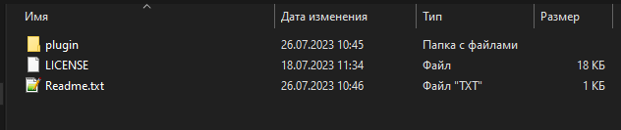

4. Скопируйте собержимое папки plugin в корень папки браузера Hat

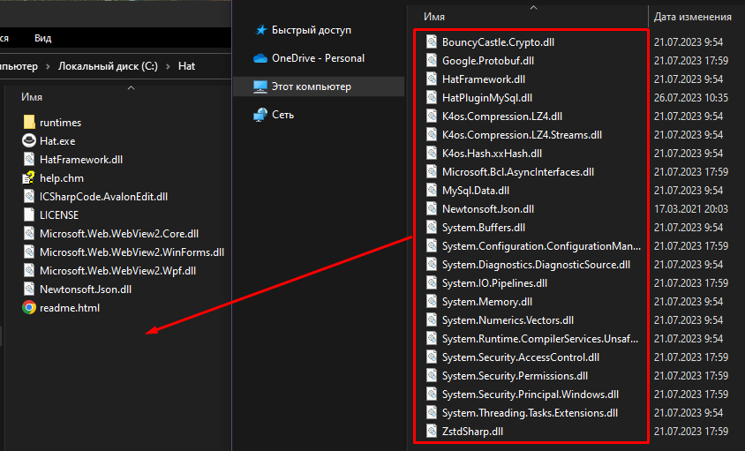

При копировании вас могут спросить о замене существующих файлов.
В этом случае рекомендуется выбрать "Пропустить эти файлы".

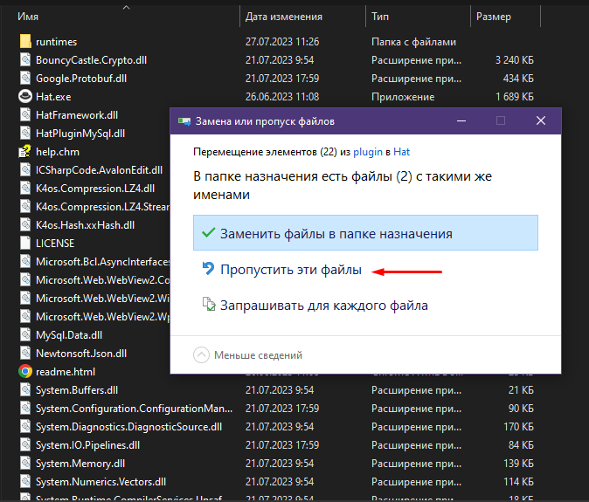

В результате в корне папки должны быть следующие файлы

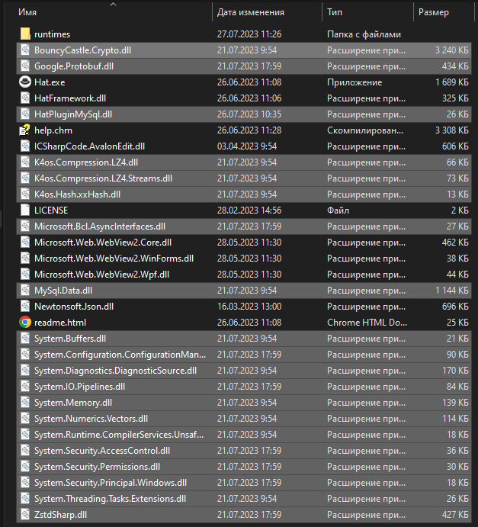

На этом установка плагина завершена!

Created with the Personal Edition of HelpNDoc: What is a Help Authoring tool?

Подключение плагина к проекту
Подключение плагина HatPluginMySql к проекту автотестов

1. Запустите браузер Hat

2. Создайте новый проект или откройте существующий проект

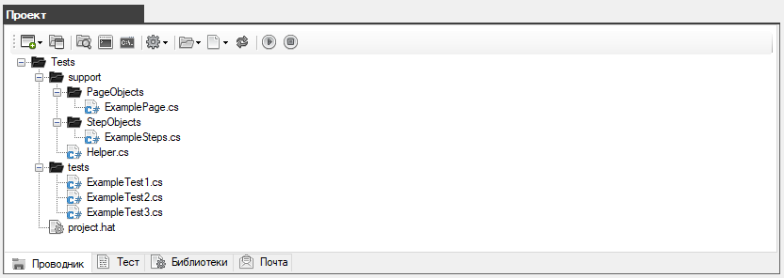

3. Перейдите на вкладку "Библиотеки" и в конце списка впишите имя одного файла HatPluginMySql.dll

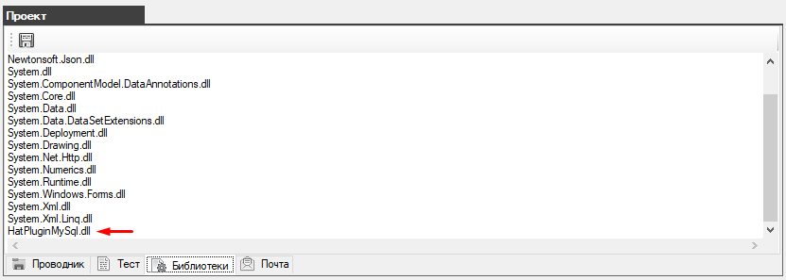

4. Нажмите кнопку "Сохранить".

На этом подключение плагина к проекту завершено

Created with the Personal Edition of HelpNDoc: Free iPhone documentation generator

Пример автотеста
Пример автотеста

После того как плагин был установлен и подключен к проекту рассмотрим простой автотест.

У нас создана простая база данных в MySQL с именем test_db
В этой базе данных одна таблица test_table с полями: id, name, age, post

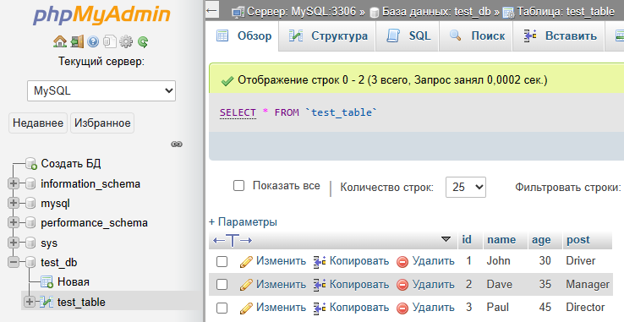

Теперь опишем простой автотест который будет добавлять, изменять и удалять данные в базе данных при этом проверяя корректность результатов.

Файл: ExampleTest3.cs
using System;
using System.Collections.Generic;
using System.ComponentModel;
using System.Windows.Forms;
using System.Threading;
using System.Threading.Tasks;
using System.IO;
using System.Data;
using System.Drawing;
using System.Linq;
using System.Text;
using System.Text.RegularExpressions;
using System.Net;
using System.Net.Http;
using System.Net.Http.Headers;
using System.Reflection;
using Newtonsoft.Json;
using HatFramework;
using HatPluginMySql;
namespace Hat
{
public class ExampleTest3
{
Tester tester;
public async void Main(Form browserWindow)
{
tester = new Tester(browserWindow);
await setUp();
await test();
await tearDown();
}
public async Task setUp()
{
tester.Description("Тест #3 проверка базы данных");
await tester.BrowserFullScreenAsync();
}
public async Task test()
{
DataTable dataTable = null;
List<List<string>> entries = new List<List<string>>();
TesterMySql testerMySql = new TesterMySql(tester);
await tester.TestBeginAsync();
await testerMySql.ConnectionOpenAsync("server=127.0.0.1;uid=root;pwd=;database=test_db");
int count = await testerMySql.GetCountEntriesAsync("SELECT * FROM test_table");
if (count > 0)
{
entries = await testerMySql.GetEntriesAsync("SELECT * FROM test_table");
dataTable = await testerMySql.GetDataTableAsync("SELECT * FROM test_table");
foreach (DataRow row in dataTable.Rows)
foreach (DataColumn col in dataTable.Columns)
tester.ConsoleMsg(row[col].ToString());
}
await testerMySql.SetEntryAsync("INSERT INTO test_table VALUES(NULL, 'I am Tester', 100, 'My post QA')");
bool result = await testerMySql.FindEntryAsync("test_table", "name", "'I am Tester'");
await testerMySql.AssertHaveInTableAsync("test_table", "name", "'I am Tester'");
entries = await testerMySql.GetEntriesFromTableAsync("test_table");
if (entries != null){
foreach(List<string> entry in entries)
foreach(string value in entry)
tester.ConsoleMsg(value);
}
await testerMySql.EditEntryAsync("UPDATE test_table SET age = 111 WHERE name = 'I am Tester'");
result = await testerMySql.FindEntryAsync("test_table", "age", "111");
await testerMySql.AssertHaveInTableAsync("test_table", "age", "111");
await testerMySql.RemoveEntryAsync("DELETE FROM test_table WHERE name = 'I am Tester'");
result = await testerMySql.FindEntryAsync("test_table", "name", "'I am Tester'");
await testerMySql.AssertDontHaveInTableAsync("test_table", "name", "'I am Tester'");
await testerMySql.ConnectionCloseAsync();
await tester.TestEndAsync();
}
public async Task tearDown()
{
// await tester.BrowserCloseAsync();
}
}
}

Обратите внимание что для корректной работы автотесты необходимо подключить библиотеку

using HatPluginMySql;

Вначале идет подключение к базе данных

TesterMySql testerMySql = new TesterMySql(tester);
await testerMySql.ConnectionOpenAsync("server=127.0.0.1;uid=root;pwd=;database=test_db");

Используя разные методы производятся манипуляции с данными

await testerMySql.GetCountEntriesAsync("SELECT * FROM test_table");
await testerMySql.GetEntriesAsync("SELECT * FROM test_table");
await testerMySql.GetEntriesFromTableAsync("test_table");
await testerMySql.GetDataTableAsync("SELECT * FROM test_table");
await testerMySql.SetEntryAsync("INSERT INTO test_table VALUES(NULL, 'I am Tester', 100, 'My post QA')");
await testerMySql.FindEntryAsync("test_table", "name", "'I am Tester'");
await testerMySql.EditEntryAsync("UPDATE test_table SET age = 111 WHERE name = 'I am Tester'");
await testerMySql.RemoveEntryAsync("DELETE FROM test_table WHERE name = 'I am Tester'");

Специальные методы для проверки присутствия или отсутствия данных в базе данных

await testerMySql.AssertHaveInTableAsync("test_table", "name", "'I am Tester'");
await testerMySql.AssertDontHaveInTableAsync("test_table", "name", "'I am Tester'")

В конце работа с базой данных завершается закрытием соединения с ней

await testerMySql.ConnectionCloseAsync();

Запустим автотест и посмотрим на ход проверки и результат

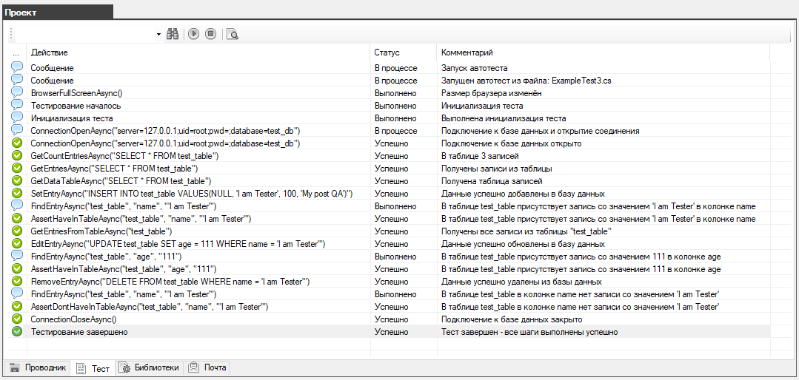

Все действия были выполнены, все проверки прошли успешно.

Тест завершился успешно.

Created with the Personal Edition of HelpNDoc: Create iPhone web-based documentation

Класс: TesterMySql
Created with the Personal Edition of HelpNDoc: Full-featured multi-format Help generator

Конструктор
Created with the Personal Edition of HelpNDoc: Easy EBook and documentation generator

TesterMySql
TesterMySql
Описание: основной класс работы с базой данных MySql
Синтаксис: TesterMySql(Tester tester)

Пример:
Tester tester = new Tester(browserWindow);
TesterMySql testerMySql = new TesterMySql(tester);
Created with the Personal Edition of HelpNDoc: Easily create EPub books

Методы
Created with the Personal Edition of HelpNDoc: Full-featured EPub generator

ConnectionOpenAsync
ConnectionOpenAsync
Описание: метод открывает соединение с базой данных MySql
Синтаксис: ConnectionOpenAsync(string connectionString)
Возвращаемое значение: отсутствует

Пример:
await testerMySql.ConnectionOpenAsync("server=127.0.0.1;uid=root;pwd=;database=test_db");

Created with the Personal Edition of HelpNDoc: Free help authoring environment

ConnectionCloseAsync
ConnectionCloseAsync
Описание: метод закрывает соединение с базой данных MySql
Синтаксис: ConnectionCloseAsync()
Возвращаемое значение: отсутствует

Пример:
await testerMySql.ConnectionCloseAsync();

Created with the Personal Edition of HelpNDoc: Full-featured Kindle eBooks generator

GetCountEntriesAsync
GetCountEntriesAsync
Описание: метод возвращает количество записей в таблице после выполнения запроса
Синтаксис: GetCountEntriesAsync(string sqlQuertSelect)
Возвращаемое значение: целое число (int)

Пример:
int count = await testerMySql.GetCountEntriesAsync("SELECT * FROM test_table");

Created with the Personal Edition of HelpNDoc: iPhone web sites made easy

GetEntriesAsync
GetEntriesAsync
Описание: метод возвращает список записей из таблицы после выполнения запроса
Синтаксис: GetEntriesAsync(string sqlQuertSelect)
Возвращаемое значение: список (List)

Пример:
List<List<string>> entries = new List<List<string>>();
entries = await testerMySql.GetEntriesAsync("SELECT * FROM test_table");

foreach(List<string> entry in entries)
foreach(string value in entry)
tester.ConsoleMsg(value);

Created with the Personal Edition of HelpNDoc: Create HTML Help, DOC, PDF and print manuals from 1 single source

GetEntriesFromTableAsync
GetEntriesFromTableAsync
Описание: метод возвращает список записей из указанной таблицы базы данных
Синтаксис: GetEntriesFromTableAsync(string tableName)
Возвращаемое значение: список (List)

Пример:
List<List<string>> entries = new List<List<string>>();
entries = await testerMySql.GetEntriesFromTableAsync("test_table");

foreach(List<string> entry in entries)
foreach(string value in entry)
tester.ConsoleMsg(value);

Created with the Personal Edition of HelpNDoc: Full-featured Kindle eBooks generator

GetDataTableAsync
GetDataTableAsync
Описание: метод возвращает таблицу записей из таблицы базы данных после выполнения запроса
Синтаксис: GetDataTableAsync(string sqlQuertSelect)
Возвращаемое значение: таблица (DataTable)

Пример:
DataTable dataTable = null;
dataTable = await testerMySql.GetDataTableAsync("SELECT * FROM test_table");

foreach (DataRow row in dataTable.Rows)
foreach (DataColumn col in dataTable.Columns)
tester.ConsoleMsg(row[col].ToString());

Created with the Personal Edition of HelpNDoc: Free Kindle producer

SetEntryAsync
SetEntryAsync
Описание: метод выполняет запрос который добавляет данные в таблицу базы данных и возвращает номер записи
Синтаксис: SetEntryAsync(string sqlQuertInsert)
Возвращаемое значение: целое число (int)

Пример:
int result = await testerMySql.SetEntryAsync("INSERT INTO test_table VALUES(NULL, 'I am Tester', 100, 'My post QA')");

Created with the Personal Edition of HelpNDoc: Easily create CHM Help documents

EditEntryAsync
EditEntryAsync
Описание: метод выполняет запрос который изменяет данные в таблице базы данных и возвращает номер записи
Синтаксис: EditEntryAsync(string sqlQuertUpdate)
Возвращаемое значение: целое число (int)

Пример:
int result = await testerMySql.EditEntryAsync("UPDATE test_table SET age = 111 WHERE name = 'I am Tester'");

Created with the Personal Edition of HelpNDoc: Easy to use tool to create HTML Help files and Help web sites

RemoveEntryAsync
RemoveEntryAsync
Описание: метод выполняет запрос который удаляет данные в таблице базы данных и возвращает номер записи
Синтаксис: RemoveEntryAsync(string sqlQuertDelete)
Возвращаемое значение: целое число (int)

Пример:
int result = await testerMySql.RemoveEntryAsync("DELETE FROM test_table WHERE name = 'I am Tester'");

Created with the Personal Edition of HelpNDoc: Free EBook and documentation generator

FindEntryAsync
FindEntryAsync
Описание: метод выполняет поиск данные в указанной таблице базы данных и возвращает логическое значение результата поиска
Синтаксис: FindEntryAsync(string tableName, string columnName, string value)
Возвращаемое значение: логическое (true или false)

Пример:
bool result = await testerMySql.FindEntryAsync("test_table", "name", "'I am Tester'");

Created with the Personal Edition of HelpNDoc: Free help authoring environment

AssertHaveInTableAsync
AssertHaveInTableAsync
Описание: метод выполняет проверку данные в указанной таблице базы данных и возвращает логическое значение результата поиска, в случае отрицательного результата проверка будет считаться провальной
Синтаксис: AssertHaveInTableAsync(string tableName, string columnName, string value)
Возвращаемое значение: логическое (true или false)

Пример:
bool result = await testerMySql.AssertHaveInTableAsync("test_table", "name", "'I am Tester'");

Created with the Personal Edition of HelpNDoc: Full-featured Documentation generator

AssertDontHaveInTableAsync
AssertDontHaveInTableAsync
Описание: метод выполняет проверку данные в указанной таблице базы данных и возвращает логическое значение результата поиска, в случае положительного результата проверка будет считаться провальной
Синтаксис: AssertDontHaveInTableAsync(string tableName, string columnName, string value)
Возвращаемое значение: логическое (true или false)

Пример:
bool result = await testerMySql.AssertDontHaveInTableAsync("test_table", "name", "'I am Tester'");

Created with the Personal Edition of HelpNDoc: Create help files for the Qt Help Framework

Практические примеры
Created with the Personal Edition of HelpNDoc: Easily create CHM Help documents

Группа автотестов
Группа автотестов

Вы можете организовать группу автотестов и запустить их.

Для этого нужно создать папку в которой будут храниться автотесты одной группы (например папка group1)

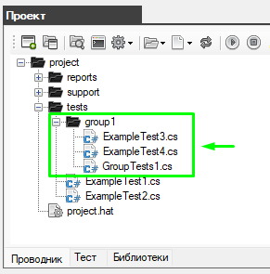

Далее необходимо описать несколько тестов и поместить их в папку group1.

Обратите внимание: у тестов функция Main должна быть объявлена как Task

первый файл ExampleTest3.cs

Файл: ExampleTest3.cs
using System;
using System.Collections.Generic;
using System.ComponentModel;
using System.Windows.Forms;
using System.Threading;
using System.Threading.Tasks;
using System.IO;
using System.Data;
using System.Drawing;
using System.Linq;
using System.Text;
using System.Text.RegularExpressions;
using System.Net;
using System.Net.Http;
using System.Net.Http.Headers;
using System.Reflection;
using Newtonsoft.Json;
using HatFramework;

namespace Hat
{
// Вспомогательный класс для JSON данных
public class TestJson
{
public int userId { get; set; }
public int id { get; set; }
public string title { get; set; }
public string body { get; set; }
}

public class ExampleTest3
{
// Главная переменная для работы автотеста
Tester tester;

// Главная входная функция объявлена как Task это важно! (с этой функции начинается работа автотеста)
public async Task Main(Form browserWindow)
{
// Инициализация главной переменной и дополнительных функций
tester = new Tester(browserWindow);

await setUp();
await test();
await tearDown();
}

// Функция начала работы с автотестом
public async Task setUp()
{
await tester.BrowserFullScreenAsync(); // Устанавливает разрешение браузер на весь экран
}

// Функция выполнения действий автотеста
public async Task test()
{
await tester.TestBeginAsync();
await tester.GoToUrlAsync("https://jsonplaceholder.typicode.com", 5);
string result = await tester.RestGetAsync(@"https://jsonplaceholder.typicode.com/posts/1/", TimeSpan.FromDays(1), "UTF-8");
TestJson dataJson = JsonConvert.DeserializeObject<TestJson>(result);
tester.AssertEqualsAsync("1", dataJson.userId.ToString());
await tester.TestEndAsync();
}

// Функция завершения работы с автотестом
public async Task tearDown()
{
// await tester.BrowserCloseAsync(); в данном случае нам не нужно чтобы браузер закрывался
}
}
}

и второй файл ExampleTest4.cs

Файл: ExampleTest4.cs
using System;
using System.Collections.Generic;
using System.ComponentModel;
using System.Windows.Forms;
using System.Threading;
using System.Threading.Tasks;
using System.IO;
using System.Data;
using System.Drawing;
using System.Linq;
using System.Text;
using System.Text.RegularExpressions;
using System.Net;
using System.Net.Http;
using System.Net.Http.Headers;
using System.Reflection;
using Newtonsoft.Json;
using HatFramework;

namespace Hat
{
public class ExampleTest4
{
// Главная переменная для работы автотеста
Tester tester;

// Главная входная функция объявлена как Task это важно! (с этой функции начинается работа автотеста)
public async Task Main(Form browserWindow)
{
// Инициализация главной переменной и дополнительных функций
tester = new Tester(browserWindow);

await setUp();
await test();
await tearDown();
}

// Функция начала работы с автотестом
public async Task setUp()
{
await tester.BrowserFullScreenAsync(); // Устанавливает разрешение браузер на весь экран
}

// Функция выполнения действий автотеста
public async Task test()
{
await tester.TestBeginAsync();
await tester.GoToUrlAsync("https://somovstudio.github.io/test.html", 5);
string script = @"(function(){ var element = document.getElementsByTagName('h2')[0]; return element.outerText; }());";
string actual = await tester.ExecuteJavaScriptAsync(script);
string expected = "Авторизация";
await tester.AssertEqualsAsync(expected, actual);
await tester.TestEndAsync();
}

// Функция завершения работы с автотестом
public async Task tearDown()
{
// await tester.BrowserCloseAsync(); в данном случае нам не нужно чтобы браузер закрывался
}
}
}

Мы создали два автотеста "ExampleTest3.cs" и "ExampleTest4.cs" которые расположены в папке "group1".
Теперь нужно создать объединяющий автотест GroupTests1.cs который будет вызывать другие автотесты.

Файл: GroupTests1.cs
using System;
using System.Collections.Generic;
using System.ComponentModel;
using System.Windows.Forms;
using System.Threading;
using System.Threading.Tasks;
using System.IO;
using System.Data;
using System.Drawing;
using System.Linq;
using System.Text;
using System.Text.RegularExpressions;
using System.Net;
using System.Net.Http;
using System.Net.Http.Headers;
using System.Reflection;
using Newtonsoft.Json;
using HatFramework;

namespace Hat
{
public class GroupTests1
{
// Главная переменная для работы автотеста
Tester tester;

// Главная входная функция (с этой функции начинается работа автотеста)
public async void Main(Form browserWindow)
{
tester = new Tester(browserWindow); // Инициализация главной переменной
await setUp(); // Функция начала работы с автотестом
await test1(browserWindow); // Функция вызывающая автотест из скрипта ExampleTest3.cs
await test2(browserWindow); // Функция вызывающая автотест из скрипта ExampleTest4.cs
await tearDown(); // Функция завершения работы с автотестом
}

public async Task setUp()
{
await tester.BrowserFullScreenAsync();
}

// Эта Функция запускает автотест из скрипта ExampleTest3.cs
public async Task test1(Form browserWindow)
{
tester.SendMessage("Автотест ExampleTest3", "", "Файл: ExampleTest3.cs", Tester.IMAGE_STATUS_MESSAGE);
ExampleTest3 exampleTest3 = new ExampleTest3(); // Создается переменная автотеста
await exampleTest3.Main(browserWindow); // Запускается автотест
}

// Эта Функция запускает автотест из скрипта ExampleTest4.cs
public async Task test2(Form browserWindow)
{
tester.SendMessage("Автотест ExampleTest4", "", "Файл: ExampleTest4.cs", Tester.IMAGE_STATUS_MESSAGE);
ExampleTest4 exampleTest4 = new ExampleTest4(); // Создается переменная автотеста
await exampleTest4.Main(browserWindow); // Запускается автотест
}

// Функция завершения работы с автотестом
public async Task tearDown()
{
await tester.BrowserCloseAsync(); // Закрывает браузер
}
}
}

Как вы видите автотесты ExampleTest3.cs и ExampleTest4.cs будут последовательно вызываться в методах test1 и test2.

Запустите групповой автотест GroupTests1.cs

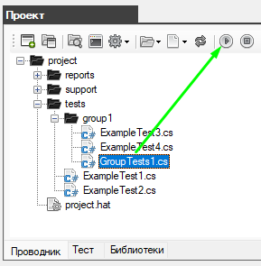

В результат на вкладке "Тест" будет отражен весь ход последовательного выполнения всех автотестов шаг за шагом.

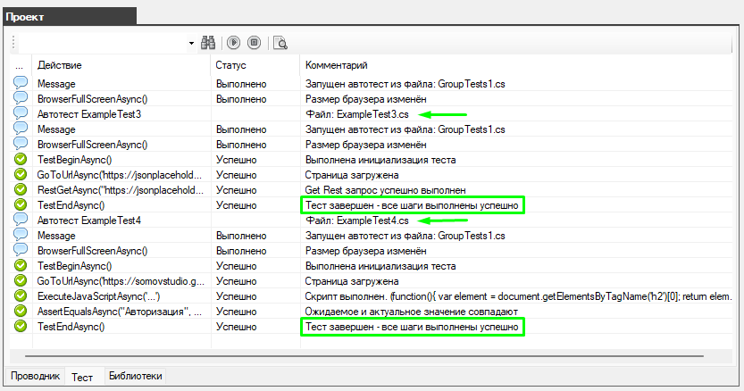

В случае если какой-то из автотестов будет выполнен неудачно, проверка всё равно продолжится пока не будут пройдены все автотесты

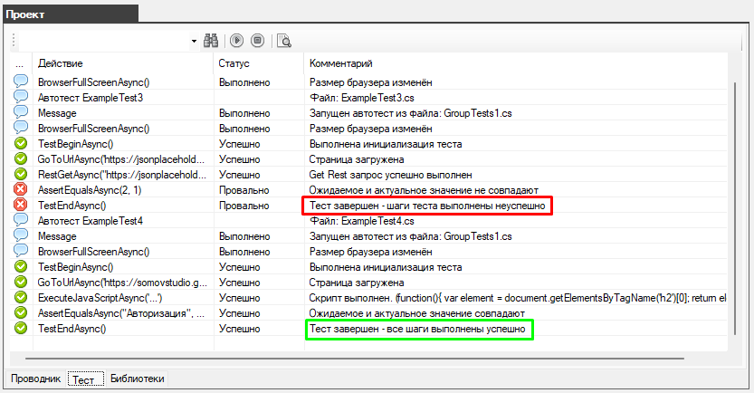

при этом общий результат работы группового автотеста GroupTests1.cs будет считаться провальным.

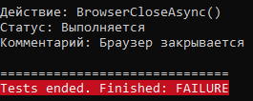

так же будет создан отчет о полном прохождении всех тестов

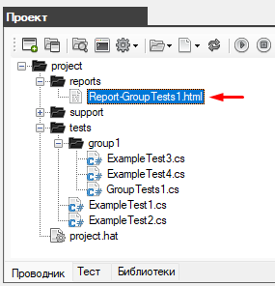

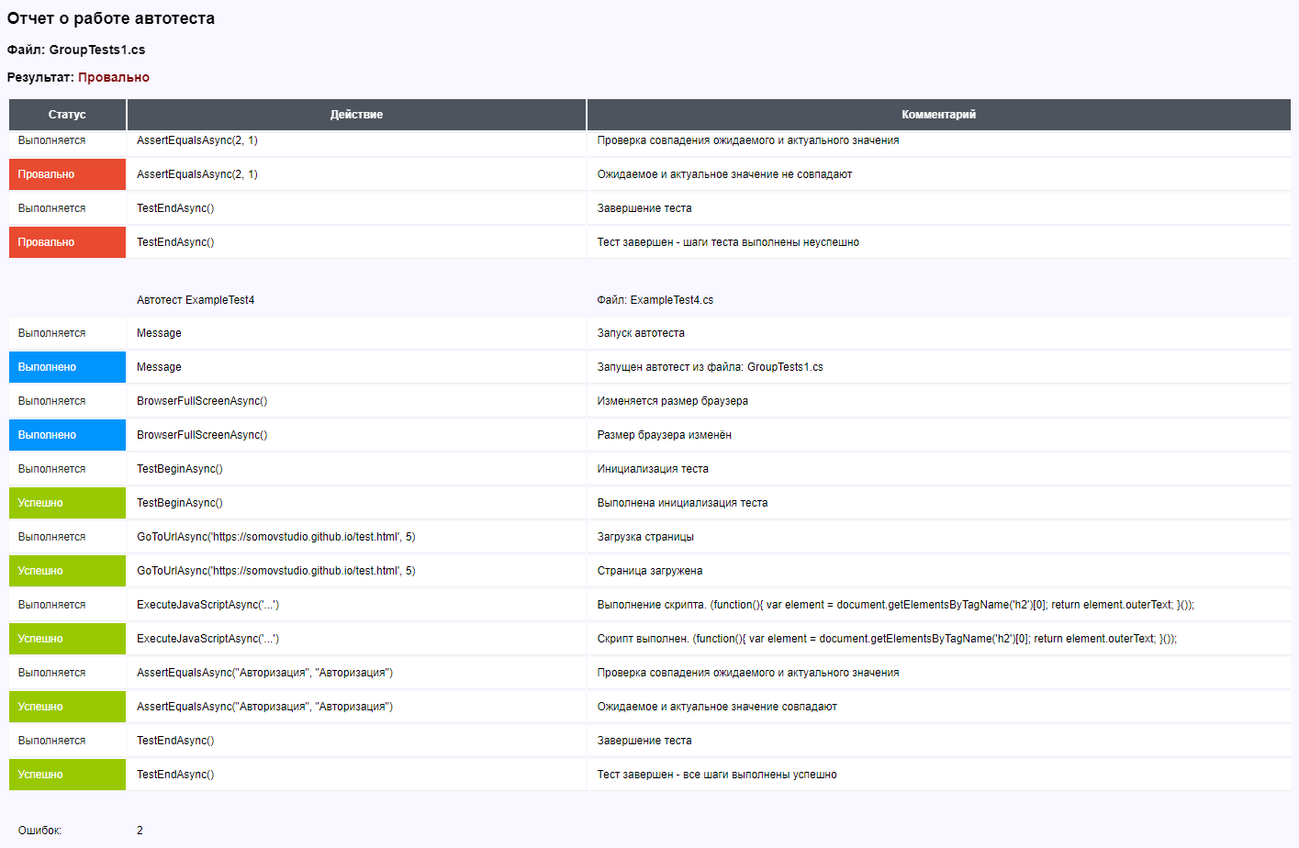

Created with the Personal Edition of HelpNDoc: Free help authoring environment

Выполнение JavaScript кода
Выполнение JavaScript кода

Для выполнения JavaScript кода в HatFramework добавлен специальный метод ExecuteJavaScriptAsync.

Сначала нужно объявить текстовую переменную и в ней описать скрипт который вы хотите выполнить.

string script = @"(function(){
var element = document.getElementsByTagName('h2')[0];
return element.outerText;
}());";

Теперь с помощью метода ExecuteJavaScriptAsync выполним выше описанный скрипт и получим результат.

string actual = await tester.ExecuteJavaScriptAsync(script);

В данном примере вы получите текст из элемента H2 со страницы на которой этот скрипт был вызван.

Полный пример описан в скрипте ниже:

Файл: ExampleTest4.cs
using System;
using System.Collections.Generic;
using System.ComponentModel;
using System.Windows.Forms;
using System.Threading;
using System.Threading.Tasks;
using System.IO;
using System.Data;
using System.Drawing;
using System.Linq;
using System.Text;
using System.Text.RegularExpressions;
using System.Net;
using System.Net.Http;
using System.Net.Http.Headers;
using System.Reflection;
using Newtonsoft.Json;
using HatFramework;

namespace Hat
{
public class ExampleTest4
{
Tester tester; // Главная переменная для работы автотеста

// Главная входная функция (с этой функции начинается работа автотеста)
public async void Main(Form browserWindow)
{
tester = new Tester(browserWindow); // Инициализация главной переменной

await setUp(); // Функция начала работы с автотестом
await test(); // Функция выполнения действий теста
await tearDown(); // Функция завершения работы с автотестом
}

public async Task setUp()
{
await tester.BrowserFullScreenAsync(); // Устанавливает разрешение браузер на весь экран
}

public async Task test()
{
await tester.TestBeginAsync(); // Начало выполнения действий
await tester.GoToUrlAsync("https://somovstudio.github.io/test.html", 5); // Загрузка страницы по указанному адресу

// Объявление переменной с описание скрипта на JavaScript
string script = @"(function(){
var element = document.getElementsByTagName('h2')[0];
return element.outerText;
}());";

// Выполнение скрипта
string actual = await tester.ExecuteJavaScriptAsync(script);

// Проверка результата
string expected = "Авторизация";
await tester.AssertEqualsAsync(expected, actual); // Ожидаемые и актуальные данные должны совпадать

await tester.TestEndAsync(); // Завершение выполнения действий
}

public async Task tearDown()
{
await tester.BrowserCloseAsync(); // Закрывает браузер
}
}
}

Примеры JavaScript и JQuery скриптов для метода ExecuteJavaScriptAsync :

- фокус на элемент input и введение данных

var element = document.evaluate("//input[@id='phone']", document, null, XPathResult.FIRST_ORDERED_NODE_TYPE, null).singleNodeValue;
element.focus();
element.value = '9999999999';
element.setAttribute("value", "9999999999");

- фокус на элемент input и вставка данных

document.getElementById("phone").focus();
document.execCommand("insertHTML", false, "9999999999");

- введение данных в input и вызов событий

var element = document.evaluate("//input[@id='phone']", document, null, XPathResult.FIRST_ORDERED_NODE_TYPE, null).singleNodeValue;
element.value = '9999999999';
element.dispatchEvent(new KeyboardEvent('keydown', { bubbles: true }));
element.dispatchEvent(new KeyboardEvent('keypress', { bubbles: true }));
element.dispatchEvent(new KeyboardEvent('keyup', { bubbles: true }));
element.dispatchEvent(new Event('input', { bubbles: true }));
element.dispatchEvent(new Event('change', { bubbles: true }));

- выделить значение в input

var element = document.evaluate("//input[@id='phone']", document, null, XPathResult.FIRST_ORDERED_NODE_TYPE, null).singleNodeValue;
element.select();

- нажатие мышкой

var clickEvent = new MouseEvent("click", { "view": window, "bubbles": true, "cancelable": false });
var element = document.evaluate("//input[@id='phone']", document, null, XPathResult.FIRST_ORDERED_NODE_TYPE, null).singleNodeValue;
element.dispatchEvent(clickEvent);

var theEvent = document.createEvent("MouseEvent");
theEvent.initMouseEvent("click", true, true, window, 0, 0, 0, 0, 0, false, false, false, false, 0, null);
element.dispatchEvent(theEvent);

- использование JQuery для нажатия кнопки (если библиотека подключена на тестируемой странице)

string script = @"$(function() {
console.log('autotest JQUERY');
$('#btn-send > div.btn > a').click();
});";

Created with the Personal Edition of HelpNDoc: Easy CHM and documentation editor

Обработка Json данных с помощью Newtonsoft
Обработка Json данных с помощью Newtonsoft

Для работы с Json данными была добавлена библиотека Newtonsoft.Json
Официальная страница: https://www.newtonsoft.com/json

В качестве примера воспользоваемся Rest запросом к адресу https://jsonplaceholder.typicode.com/posts/1/
чтобы получить тестовые данные в Json формате:

{ "userId": 1, "id": 1, "title": "sunt aut facere repellat provident occaecati excepturi optio reprehenderit", "body": "quia et suscipit\nsuscipit recusandae consequuntur expedita et cum\nreprehenderit molestiae ut ut quas totam\nnostrum rerum est autem sunt rem eveniet architecto" }

Далее с помощью Newtonsoft.Json выполним обработку полученного результата.
Сначала нужно описать отдельный класс в котором перечислены поля которые присутствуют в Json-е

public class TestJson
{
public int userId { get; set; }
public int id { get; set; }
public string title { get; set; }
public string body { get; set; }
}

Выполняем Rest запрос и получаем Json данные

string result = await tester.RestGetAsync(@"https://jsonplaceholder.typicode.com/posts/1/", TimeSpan.FromDays(1), "UTF-8");

Обрабатываем полученные данные и выводим их

TestJson dataJson = JsonConvert.DeserializeObject<TestJson>(result);
tester.ConsoleMsg("UserID: " + dataJson.userId.ToString());

Полный пример описан в скрипте ниже:

Файл: ExampleTest3.cs
using System;
using System.Collections.Generic;
using System.ComponentModel;
using System.Windows.Forms;
using System.Threading;
using System.Threading.Tasks;
using System.IO;
using System.Data;
using System.Drawing;
using System.Linq;
using System.Text;
using System.Text.RegularExpressions;
using System.Net;
using System.Net.Http;
using System.Net.Http.Headers;
using System.Reflection;
using Newtonsoft.Json;
using HatFramework;

namespace Hat
{
// Вспомогательный класс для JSON данных
public class TestJson
{
public int userId { get; set; }
public int id { get; set; }
public string title { get; set; }
public string body { get; set; }
}

public class ExampleTest3
{
Tester tester; // Главная переменная для работы автотеста

// Главная входная функция (с этой функции начинается работа автотеста)
public async void Main(Form browserWindow)
{
tester = new Tester(browserWindow); // Инициализация главной переменной

await setUp(); // Функция начала работы с автотестом
await test(); // Функция выполнения действий теста
await tearDown(); // Функция завершения работы с автотестом
}

public async Task setUp()
{
await tester.BrowserFullScreenAsync(); // Устанавливает разрешение браузер на весь экран
}

public async Task test()
{
await tester.TestBeginAsync(); // Начало выполнения действий
await tester.GoToUrlAsync("https://jsonplaceholder.typicode.com", 5); // Загрузка страницы по указанному адресу

// Выполняет Rest запрос к API по указанному URL и получает результат в формате JSON
string result = await tester.RestGetAsync(@"https://jsonplaceholder.typicode.com/posts/1/", TimeSpan.FromDays(1), "UTF-8");
tester.ConsoleMsg(result); // Выводит полученный результат в консоль

// Выполняет выборку данных из полученного JSON
TestJson dataJson = JsonConvert.DeserializeObject<TestJson>(result);

// Выводит данные в консоль
tester.ConsoleMsg("UserID: " + dataJson.userId.ToString());
tester.ConsoleMsg("ID: " + dataJson.id.ToString());
tester.ConsoleMsg("Title: " + dataJson.title.ToString());
tester.ConsoleMsg("Body: " + dataJson.body.ToString());

await tester.TestEndAsync(); // Завершение выполнения действий
}

public async Task tearDown()
{
await tester.BrowserCloseAsync(); // Закрывает браузер
}
}
}

Created with the Personal Edition of HelpNDoc: News and information about help authoring tools and software

Обработка XML данных для проверки карты сайта Sitemap
Обработка XML данных для проверки карты сайта Sitemap

Для работы с XML используются следующие библиотеки

using System.Collections;
using System.Xml;

Опишем вспомогательный метод ReadSitemapXML для чтения данных из карты сайта sitemap.xml
Этот метод можно описать в Steps классе но для того чтобы он был доступен в любом классе лучше описать его в Helper.
Задача методы ReadSitemapXML заключается в чтении ссылок из файла sitemap.xml и в результате возврат списка прочитанных ссылок.

Файл: Helper.cs
using System;
using System.Collections.Generic;
using System.ComponentModel;
using System.Windows.Forms;
using System.Threading;
using System.Threading.Tasks;
using System.IO;
using System.Data;
using System.Drawing;
using System.Linq;
using System.Text;
using System.Text.RegularExpressions;
using System.Net;
using System.Net.Http;
using System.Net.Http.Headers;
using System.Reflection;
using Newtonsoft.Json;
using HatFramework;
using System.Collections;
using System.Xml;

namespace Hat
{
public static class Helper
{
/* Метод: чтение XML файла карты сайта */
public static async Task<List<string>> ReadSitemapXML(Tester tester, string filename, bool useragent)
{
// Выводим сообщение
int step = tester.SendMessage("ReadSitemapXML(\"" + filename + "\")", Tester.PROCESS, "Чтение xml файла карты сайта", Tester.IMAGE_STATUS_PROCESS);

// Объявляем переменную тип которой список (список для хранения ссылок)
List<string> list = new List<string>();

// Объявляем переменную которая является флагом ошибки (по умолчанию флаг отключен)
bool errors = false;

try
{
// Настраиваем системные параметры подключения
ServicePointManager.Expect100Continue = true;
ServicePointManager.SecurityProtocol = SecurityProtocolType.Tls12;
ServicePointManager.ServerCertificateValidationCallback = delegate { return true; };

// Выполняем чтение xml файла
XmlDocument xDoc;
if (useragent == false)
{
xDoc = new XmlDocument();
xDoc.Load(filename);
}
else
{
WebClient client = new WebClient();
client.Headers["User-Agent"] = await tester.BrowserGetUserAgentAsync();
client.Headers["Accept"] = "text/html,application/xhtml+xml,application/xml;q=0.9,*/*;q=0.8";
string data = client.DownloadString(filename);

xDoc = new XmlDocument();
xDoc.LoadXml(data);
}

// Читаем элементы из полученного xml файла
XmlElement xRoot = xDoc.DocumentElement;
foreach (XmlNode xnode in xRoot)
{
for (int j = 0; j <= xnode.ChildNodes.Count; j++)
{
if (xnode.ChildNodes[j].Name == "loc")
{
// Сохраняем полученную ссылку в список
list.Add(xnode.ChildNodes[j].InnerText);
break;
}
}
}

// Меняем статус сообщения на успешное выполнение
tester.EditMessage(step, null, Tester.PASSED, "Прочитан xml файл карты сайта", Tester.IMAGE_STATUS_PASSED);
}
catch (Exception ex)
{
// Меняем статус сообщения на неудачное выполнение
tester.EditMessage(step, null, Tester.FAILED, "Не удалось прочитать xml файл карты сайта. Ошибка: " + ex.Message, Tester.IMAGE_STATUS_FAILED);
errors = true; // включаем флаг ошибки
}

// Проверка флага ошибки (если влаг включен true значит произошла неудача и тест будет прерван
await tester.AssertFalseAsync(errors);

return list; // возвращаем список ссылок
}
}
}

Теперь опишем автотест в котором выполним проверку карты сайта

Файл: Sitemap_Test.cs
using System;
using System.Collections.Generic;
using System.ComponentModel;
using System.Windows.Forms;
using System.Threading;
using System.Threading.Tasks;
using System.IO;
using System.Data;
using System.Drawing;
using System.Linq;
using System.Text;
using System.Text.RegularExpressions;
using System.Net;
using System.Net.Http;
using System.Net.Http.Headers;
using System.Reflection;
using Newtonsoft.Json;
using HatFramework;

namespace Hat
{
public class Sitemap_Test
{
// Главная переменная для работы автотеста
Tester tester;

// Главная входная функция (с этой функции начинается работа автотеста)
public async void Main(Form browserWindow)
{
// Инициализация главной переменной и дополнительных функций
tester = new Tester(browserWindow);
await setUp();
await test();
await tearDown();
}

// Функция начала работы с автотестом
public async Task setUp()
{
await tester.BrowserFullScreenAsync(); // Устанавливает разрешение браузер на весь экран
}

// Функция выполнения действий автотеста
public async Task test()
{
await tester.TestBeginAsync(); // Начало выполнения действий

// Вывод сообщения
tester.SendMessage("Message", Tester.COMPLETED, "Открываем страницу карты сайта", Tester.IMAGE_STATUS_MESSAGE);

// Загрузка страницы по указанному адресу
await tester.GoToUrlAsync("https://somovstudio.github.io/sitemap.xml", 25);

// Чтение ссылок из файла sitemap.xml
List<string> list = await Helper.ReadSitemapXML(tester, "https://somovstudio.github.io/sitemap.xml", false);

// Обработка списка ссылок
int status = 0;
foreach (string url in list)
{
// Получение статуса страницы (200 - корректно, 404 - нет страницы, 502 - сервер не отвечает и т.п.)
status = await tester.RestGetStatusCodeAsync(url);
// Вывод результата в консоль
tester.ConsoleMsg("Статус: " + status.ToString() + " | Страница: " + url);
// Проверка корректности результата
await tester.AssertEqualsAsync(200, status);
}

await tester.TestEndAsync(); // Завершения выполнения действий
}

// Функция завершения работы с автотестом
public async Task tearDown()
{
await tester.BrowserCloseAsync(); // Закрывает браузер
}
}
}

Created with the Personal Edition of HelpNDoc: Full-featured Documentation generator

Диалоговые окна alert, prompt и confirm
Диалоговые окна alert, prompt и confirm

В браузере отключена поддержка диалоговых окон alert, prompt и confirm.
Таким образом чтобы код выполнялся игнорируя вызовы этих диалоговых окон.

Как это работает? Возьмём для примера тестовую страницу https://somovstudio.github.io/test2.html
Нажмем на кнопку "Вызвать Alert"
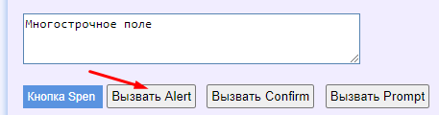

откроется диалоговое окно
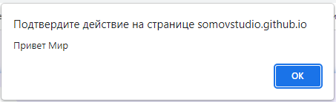

нажав на ОК мы увидим в поле сообщение "Привет Мир"

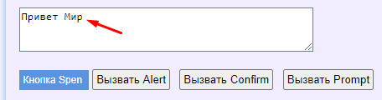

То есть сообщение "Привет Мир" отобразится в поле только после нажатия на OK в диалоговом окне Alert.

Если нажать на кнопку "Вызвать Confirm" будет задан вопрос и выведен ответ в поле после нажатия на "ОК" (или "Отмена")

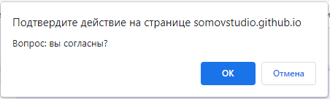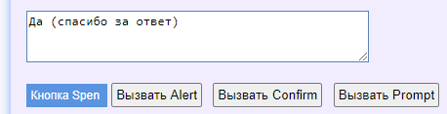

Если нажать на кнопку "Вызвать Confirm" будет задан вопрос и выведен ответ в поле после ввода числа и нажатия на "ОК"

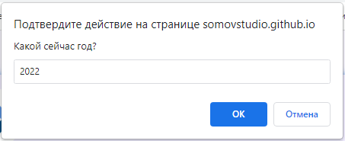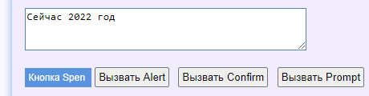

Теперь давайте сделаем тоже самое руками автотеста

Файл: ExampleTest5.cs
using System;
using System.Collections.Generic;
using System.ComponentModel;
using System.Windows.Forms;
using System.Threading;
using System.Threading.Tasks;
using System.IO;
using System.Data;
using System.Drawing;
using System.Linq;
using System.Text;
using System.Text.RegularExpressions;
using System.Net;
using System.Net.Http;
using System.Net.Http.Headers;
using System.Reflection;
using Newtonsoft.Json;
using HatFramework;

namespace Hat
{
public class ExampleTest5
{
Tester tester; // Главная переменная для работы автотеста

// Главная входная функция (с этой функции начинается работа автотеста)
public async void Main(Form browserWindow)
{
tester = new Tester(browserWindow); // Инициализация главной переменной

await setUp(); // Функция начала работы с автотестом
await test(); // Функция выполнения действий теста
await tearDown(); // Функция завершения работы с автотестом
}

public async Task setUp()
{
await tester.BrowserFullScreenAsync(); // Устанавливает разрешение браузер на весь экран
}

public async Task test()
{
await tester.TestBeginAsync(); // Начало выполнения действий
await tester.GoToUrlAsync("https://somovstudio.github.io/test2.html", 5); // Загрузка страницы по указанному адресу
await tester.WaitAsync(2); // Ожидание 2 секунду
await tester.ClickElementByIdAsync("btnAlert"); // Нажатие кнопки
await tester.WaitAsync(2); // Ожидание 2 секунду
await tester.ClickElementByIdAsync("btnConfirm"); // Нажатие кнопки
await tester.WaitAsync(2); // Ожидание 2 секунду
await tester.ClickElementByIdAsync("btnPrompt"); // Нажатие кнопки
await tester.TestEndAsync(); // Завершение выполнения действий
}

public async Task tearDown()
{
await tester.BrowserCloseAsync(); // Закрывает браузер
}
}
}

Запустив автотест мы увидим что диалоговые окна не открываются, а данные меняются в поле.
Сначала будет загружена страница в своем состоянии по умолчанию

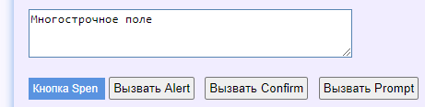

Затем автотест нажмет кнопку "Вызвать Alert", при этом диалоговое окно не откроется, а в поле сразу появится сообщение "Привет Мир"

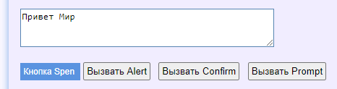

Затем автотест нажмет кнопку "Вызвать Confirm", при этом диалоговое окно не откроется, а в поле сразу появится сообщение "Нет (спасибо за ответ)"

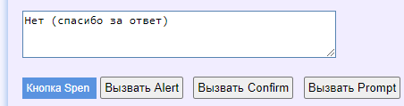

Затем автотест нажмет кнопку "Вызвать Prompt", при этом диалоговое окно не откроется, а в поле сразу появится сообщение "Сейчас null год"

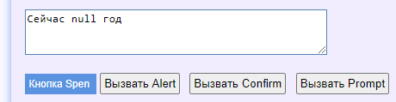

Как вы можете видеть, браузер проигнорировал диалоговые окна и вывел значения по умолчанию.
Таким образом диалоговые окна не мешают выполнению автотестов.

Created with the Personal Edition of HelpNDoc: Easily create EPub books

Базовая авторизация
Базовая авторизация

Бывают такие случаи когда страница закрыта базовой авторизацией

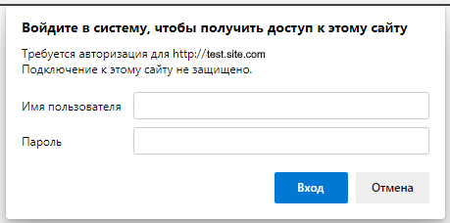

Для работы с базовой авторизацией есть два метода:
- BrowserBasicAuthenticationAsync - выполняет авторизацию до выполнения шагов автотеста
- GoToUrlBaseAuthAsync - выполняет переход на страницу при этом в адресной URL прописаны логин и пароль

Пример использования метода BrowserBasicAuthenticationAsync

Файл: ExampleTest6.cs
using System;
using System.Collections.Generic;
using System.ComponentModel;
using System.Windows.Forms;
using System.Threading;
using System.Threading.Tasks;
using System.IO;
using System.Data;
using System.Drawing;
using System.Linq;
using System.Text;
using System.Text.RegularExpressions;
using System.Net;
using System.Net.Http;
using System.Net.Http.Headers;
using System.Reflection;
using Newtonsoft.Json;
using HatFramework;

namespace Hat
{
public class ExampleTest5
{
Tester tester; // Главная переменная для работы автотеста

// Главная входная функция (с этой функции начинается работа автотеста)
public async void Main(Form browserWindow)
{
tester = new Tester(browserWindow); // Инициализация главной переменной

await setUp(); // Функция начала работы с автотестом
await test(); // Функция выполнения действий теста
await tearDown(); // Функция завершения работы с автотестом
}

public async Task setUp()
{
await tester.BrowserFullScreenAsync(); // Устанавливает разрешение браузер на весь экран
await tester.BrowserBasicAuthenticationAsync("login", "pass"); // Выполнение базовой авторизации
}

public async Task test()
{
await tester.TestBeginAsync(); // Начало выполнения действий
await tester.GoToUrlAsync("https://test.site.com", 5); // Загрузка страницы по указанному адресу
await tester.TestEndAsync(); // Завершение выполнения действий
}

public async Task tearDown()
{
await tester.BrowserCloseAsync(); // Закрывает браузер
}
}
}

Пример использования метода GoToUrlBaseAuthAsync

Файл: ExampleTest6.cs
using System;
using System.Collections.Generic;
using System.ComponentModel;
using System.Windows.Forms;
using System.Threading;
using System.Threading.Tasks;
using System.IO;
using System.Data;
using System.Drawing;
using System.Linq;
using System.Text;
using System.Text.RegularExpressions;
using System.Net;
using System.Net.Http;
using System.Net.Http.Headers;
using System.Reflection;
using Newtonsoft.Json;
using HatFramework;

namespace Hat
{
public class ExampleTest5
{
Tester tester; // Главная переменная для работы автотеста

// Главная входная функция (с этой функции начинается работа автотеста)
public async void Main(Form browserWindow)
{
tester = new Tester(browserWindow); // Инициализация главной переменной

await setUp(); // Функция начала работы с автотестом
await test(); // Функция выполнения действий теста
await tearDown(); // Функция завершения работы с автотестом
}

public async Task setUp()
{
await tester.BrowserFullScreenAsync(); // Устанавливает разрешение браузер на весь экран
}

public async Task test()
{
await tester.TestBeginAsync(); // Начало выполнения действий

// Выполнение базовой авторизации при загрузке страницы
await tester.GoToUrlBaseAuthAsync("https://test.site.com", "login", "pass", 5);

await tester.TestEndAsync(); // Завершение выполнения действий
}

public async Task tearDown()
{
await tester.BrowserCloseAsync(); // Закрывает браузер
}
}
}

Created with the Personal Edition of HelpNDoc: Write EPub books for the iPad

Перехват событий google analytics и yandex metrika
Перехват событий google analytics и yandex metrika

Чтобы перехватить события GA и YM воспользуетесь специальными методами.

await tester.AssertNetworkEventsAsync(true, new string[] {
"ec=ga_category", "ea=ga_action", "el=ga_label", "yandex_event"
});
await Helper.ClearBrowserNetworkLogs(tester); // очистка событий

Еще один способ перехватить событие YM это использовать ?_ym_debug=1 в адресе и обработка событий браузера.

Файл: ExampleTest7.cs
using System;
using System.Collections.Generic;
using System.ComponentModel;
using System.Windows.Forms;
using System.Threading;
using System.Threading.Tasks;
using System.IO;
using System.Data;
using System.Drawing;
using System.Linq;
using System.Text;
using System.Text.RegularExpressions;
using System.Net;
using System.Net.Http;
using System.Net.Http.Headers;
using System.Reflection;
using Newtonsoft.Json;
using HatFramework;

namespace Hat
{
public class ExampleTest5
{
Tester tester; // Главная переменная для работы автотеста
List<string> events; // Переменная в которую собираются все события браузера

// Главная входная функция (с этой функции начинается работа автотеста)
public async void Main(Form browserWindow)
{
tester = new Tester(browserWindow); // Инициализация главной переменной

await setUp(); // Функция начала работы с автотестом
await test(); // Функция выполнения действий теста
await tearDown(); // Функция завершения работы с автотестом
}

// Функция которая слушает события браузера
private void browserConsoleEvents(object sender, Microsoft.Web.WebView2.Core.CoreWebView2DevToolsProtocolEventReceivedEventArgs e)
{
events.Add(e.ParameterObjectAsJson);
tester.ConsoleMsg(e.ParameterObjectAsJson);
}

public async Task setUp()
{
await tester.BrowserFullScreenAsync(); // Устанавливает разрешение браузер на весь экран

/*
* Включим прослушивание событий браузера
* Источник: https://chromedevtools.github.io/devtools-protocol/tot/Network/
*/
tester.BrowserView.CoreWebView2.GetDevToolsProtocolEventReceiver("Log.entryAdded").DevToolsProtocolEventReceived += browserConsoleEvents;
await tester.BrowserView.CoreWebView2.CallDevToolsProtocolMethodAsync("Log.enable", "{}");
tester.BrowserView.CoreWebView2.GetDevToolsProtocolEventReceiver("Console.messageAdded").DevToolsProtocolEventReceived += browserConsoleEvents;
await tester.BrowserView.CoreWebView2.CallDevToolsProtocolMethodAsync("Console.enable", "{}");
tester.BrowserView.CoreWebView2.GetDevToolsProtocolEventReceiver("Runtime.consoleAPICalled").DevToolsProtocolEventReceived += browserConsoleEvents;
tester.BrowserView.CoreWebView2.GetDevToolsProtocolEventReceiver("Runtime.exceptionThrown").DevToolsProtocolEventReceived += browserConsoleEvents;
await tester.BrowserView.CoreWebView2.CallDevToolsProtocolMethodAsync("Runtime.enable", "{}");
tester.BrowserView.CoreWebView2.GetDevToolsProtocolEventReceiver("Network.dataReceived").DevToolsProtocolEventReceived += browserConsoleEvents;
await tester.BrowserView.CoreWebView2.CallDevToolsProtocolMethodAsync("Network.enable", "{}");
tester.BrowserView.CoreWebView2.GetDevToolsProtocolEventReceiver("Debugger.scriptParsed").DevToolsProtocolEventReceived += browserConsoleEvents;
await tester.BrowserView.CoreWebView2.CallDevToolsProtocolMethodAsync("Debugger.enable", "{}");
}

public async Task test()
{
await tester.TestBeginAsync(); // Начало выполнения действий
await tester.GoToUrlAsync("https://test.site.com/?_ym_debug=1", 5); // Загрузка страницы с включенной отладкой YM событий

await tester.SetValueInElementAsync(Tester.BY_XPATH, "//input[@id='SECOND_NAME']", Helper.TestName);
await tester.WaitAsync(1);
await tester.SetValueInElementAsync(Tester.BY_XPATH, "//input[@id='NAME']", Helper.TestName);
await tester.WaitAsync(1);
await tester.SetValueInElementAsync(Tester.BY_XPATH, "//input[@id='PHONE']", Helper.TestPhone);
await tester.WaitAsync(1);
await tester.ClickElementAsync(Tester.BY_XPATH, "//input[@id='fb_close']");
await tester.WaitAsync(1);
await tester.WaitVisibleElementAsync(Tester.BY_XPATH, "//p[text() = 'Спасибо! Ваша заявка принята.']", 25);
await tester.WaitAsync(5);

// Проверка события YM в списке событий браузера
tester.SendMessage("Message", Tester.COMPLETED, "Проверка: Событие YM (Goal id: yandex_event)", Tester.IMAGE_STATUS_MESSAGE);
bool checkYM = false;
foreach(string value in events)
{
checkYM = value.Contains("Goal id: yandex_event");
if (checkYM == true)
{
tester.SendMessage("Message", Tester.COMPLETED, "Сработало событие YM: " + value, Tester.IMAGE_STATUS_MESSAGE);
break;
}
}
await tester.AssertTrueAsync(checkYM); // Результат проверки

await tester.TestEndAsync(); // Завершение выполнения действий
}

public async Task tearDown()
{
await tester.BrowserCloseAsync(); // Закрывает браузер
}

}
}

Таким образом автотест слушает все события браузера и после выполнения действий просматривает все события в поисках YM.
Если событие YM будет найдено тест считается успешным.

Created with the Personal Edition of HelpNDoc: Easily create Help documents

Версия 1.3 (не актуальна)
Created with the Personal Edition of HelpNDoc: Easily create Qt Help files

Описание
Начиная с версии браузера 1.3 были изменены следующие методы:
  - SendMessage - метод изменен
  - SendMessageDebug - метод изменен
  - EditMessage - метод удален
  - EditMessageDebug - метод удален
  - DefineTestStop - метод изменен
Created with the Personal Edition of HelpNDoc: Full-featured EPub generator

SendMessage [изменён начиная с версии 1.3.0]
SendMessage (старая версия метода до обновления 1.3.0)
Описание: метод выводит сообщения в таблице процесса выполнения теста
При выполнении в системную консоль выводится action если status равен FAILED, WARNING, "" , null,
в противном случае выводится только status и comment (без action).

Синтаксис: SendMessage(string action, string status, string comment, int image)

Пример:
int step = tester.SendMessage("текст действия", Tester.PROCESS, "текст комментария", Tester.IMAGE_STATUS_PROCESS);

/* Примеры вывода в консоль */
// действие комментарий
int step = tester.SendMessage("действия", null, "комментарий", Tester.IMAGE_STATUS_MESSAGE);
int step = tester.SendMessage("действия", "", "комментарий", Tester.IMAGE_STATUS_MESSAGE);

// Шаг[в процессе]: комментарий
int step = tester.SendMessage("действия", Tester.PROCESS, "комментарий", Tester.IMAGE_STATUS_PROCESS);
// Шаг[успешно]: комментарий
int step = tester.SendMessage("действия", Tester.PASSED, "комментарий", Tester.IMAGE_STATUS_PASSED);
// Шаг[выполнено]: комментарий
int step = tester.SendMessage("действия", Tester.COMPLETED, "комментарий", Tester.IMAGE_STATUS_MESSAGE);
// Шаг[остановлено]: комментарий
int step = tester.SendMessage("действия", Tester.STOPPED, "комментарий", Tester.IMAGE_STATUS_WARNING);

// Шаг[неудача]: действие комментарий
int step = tester.SendMessage("действия", Tester.FAILED, "комментарий", Tester.IMAGE_STATUS_FAILED);
// Шаг[предупреждение]: действие комментарий
int step = tester.SendMessage("действия", Tester.WARNING, "комментарий", Tester.IMAGE_STATUS_WARNING);

Created with the Personal Edition of HelpNDoc: Full-featured EPub generator

SendMessageDebug [изменён начиная с версии 1.3.0]
SendMessageDebug (старая версия метода до обновления 1.3.0)
Описание: метод выводит отладочное сообщение которое может быть отключено для вывода в отчет и письмо
При выполнении в системную консоль выводится action если status равен FAILED, WARNING, "" , null,
в противном случае выводится только status и comment (без action).

Синтаксис: SendMessageDebug(string actionRus, string actionEng, string status, string commentRus, string commentEng, int image)

Пример:
int step = tester.SendMessageDebug("действия", "action", Tester.PROCESS, "комментарий", "comment", Tester.IMAGE_STATUS_PROCESS);

/* Примеры вывода в консоль */
// действие комментарий
int step = tester.SendMessageDebug("действия", "action", null, "комментарий", "comment", Tester.IMAGE_STATUS_MESSAGE);
int step = tester.SendMessageDebug("действия", "action", "", "комментарий", "comment", Tester.IMAGE_STATUS_MESSAGE);

// Шаг[в процессе]: комментарий
int step = tester.SendMessageDebug("действия", "action", Tester.PROCESS, "комментарий", "comment", Tester.IMAGE_STATUS_PROCESS);
// Шаг[успешно]: комментарий
int step = tester.SendMessageDebug("действия", "action", Tester.PASSED, "комментарий", "comment", Tester.IMAGE_STATUS_PASSED);
// Шаг[выполнено]: комментарий
int step = tester.SendMessageDebug("действия", "action", Tester.COMPLETED, "комментарий", "comment", Tester.IMAGE_STATUS_MESSAGE);
// Шаг[остановлено]: комментарий
int step = tester.SendMessageDebug("действия", "action", Tester.STOPPED, "комментарий", "comment", Tester.IMAGE_STATUS_WARNING);

// Шаг[неудача]: действие комментарий
int step = tester.SendMessageDebug("действия", "action", Tester.FAILED, "комментарий", "comment", Tester.IMAGE_STATUS_FAILED);
// Шаг[предупреждение]: действие комментарий
int step = tester.SendMessageDebug("действия", "action", Tester.WARNING, "комментарий", "comment", Tester.IMAGE_STATUS_WARNING);
Created with the Personal Edition of HelpNDoc: Free EBook and documentation generator

EditMessage [удалён начиная с версии 1.3.0]
EditMessage (старый метода, начиная с версии 1.3.0 был удален)
Описание: метод изменяет ранее выведенное сообщения в таблице процесса выполнения теста
При выполнении в системную консоль выводится action если status равен FAILED, WARNING, "" , null,
в противном случае выводится только status и comment (без action).
Так же action можно указывать как null если он был указан в SendMessage.

Синтаксис: EditMessage(int index, string action, string status, string comment, int image)

Пример:
tester.EditMessage(step, "текст действия", Tester.PASSED, "текст комментария", Tester.IMAGE_STATUS_PASSED);
tester.EditMessage(step, null, Tester.FAILED, "текст комментария", Tester.IMAGE_STATUS_FAILED);

/* Примеры вывода в консоль */
// действие комментарий
tester.EditMessage(step, "действия", null, "комментарий", Tester.IMAGE_STATUS_MESSAGE);
tester.EditMessage(step, "действия", "", "комментарий", Tester.IMAGE_STATUS_MESSAGE);

// Шаг[в процессе]: комментарий
tester.EditMessage(step, "действия", Tester.PROCESS, "комментарий", Tester.IMAGE_STATUS_PROCESS);
// Шаг[успешно]: комментарий
tester.EditMessage(step, "действия", Tester.PASSED, "комментарий", Tester.IMAGE_STATUS_PASSED);
// Шаг[выполнено]: комментарий
tester.EditMessage(step, "действия", Tester.COMPLETED, "комментарий", Tester.IMAGE_STATUS_MESSAGE);
// Шаг[остановлено]: комментарий
tester.EditMessage(step, "действия", Tester.STOPPED, "комментарий", Tester.IMAGE_STATUS_WARNING);

// Шаг[неудача]: действие комментарий
tester.EditMessage(step, "действия", Tester.FAILED, "комментарий", Tester.IMAGE_STATUS_FAILED);
// Шаг[предупреждение]: действие комментарий
tester.EditMessage(step, "действия", Tester.WARNING, "комментарий", Tester.IMAGE_STATUS_WARNING);
Created with the Personal Edition of HelpNDoc: Full-featured EPub generator

EditMessageDebug [удалён начиная с версии 1.3.0]
EditMessageDebug (старый метода, начиная с версии 1.3.0 был удален)
Описание: метод изменяет ранее выведенное отладочное сообщение которое может быть отключено для вывода в отчет и письмо
При выполнении в системную консоль выводится action если status равен FAILED, WARNING, "" , null,
в противном случае выводится только status и comment (без action)
Так же action можно указывать как null если он был указан в SendMessageDebug.

Синтаксис: EditMessageDebug(int index, string actionRus, string actionEng, string status, string commentRus, string commentEng, int image)

Пример:
tester.EditMessageDebug(step, "действия", "action", Tester.PASSED, "комментарий", "comment", Tester.IMAGE_STATUS_PASSED);
tester.EditMessageDebug(step, null, null, Tester.FAILED, "комментарий", "comment", Tester.IMAGE_STATUS_FAILED); // если действие не меняется можно ставить null

/* Примеры вывода в консоль */
// действие комментарий
tester.EditMessageDebug(step, "действия", "action", null, "комментарий", "comment", Tester.IMAGE_STATUS_MESSAGE);
tester.EditMessageDebug(step, "действия", "action", "", "комментарий", "comment", Tester.IMAGE_STATUS_MESSAGE);

// Шаг[в процессе]: комментарий
tester.EditMessageDebug(step, "действия", "action", Tester.PROCESS, "комментарий", "comment", Tester.IMAGE_STATUS_PROCESS);
// Шаг[успешно]: комментарий
tester.EditMessageDebug(step, "действия", "action", Tester.PASSED, "комментарий", "comment", Tester.IMAGE_STATUS_PASSED);
// Шаг[выполнено]: комментарий
tester.EditMessageDebug(step, "действия", "action", Tester.COMPLETED, "комментарий", "comment", Tester.IMAGE_STATUS_MESSAGE);
// Шаг[остановлено]: комментарий
tester.EditMessageDebug(step, "действия", "action", Tester.STOPPED, "комментарий", "comment", Tester.IMAGE_STATUS_WARNING);

// Шаг[неудача]: действие комментарий
tester.EditMessageDebug(step, "действия", "action", Tester.FAILED, "комментарий", "comment", Tester.IMAGE_STATUS_FAILED);
// Шаг[предупреждение]: действие комментарий
tester.EditMessageDebug(step, "действия", "action", Tester.WARNING, "комментарий", "comment", Tester.IMAGE_STATUS_WARNING);

Created with the Personal Edition of HelpNDoc: Full-featured EPub generator

DefineTestStop [изменён начиная с версии 1.3.0]
DefineTestStop (старая версия метода до обновления 1.3.0)
Описание: метод проверяет статус процесса (остановлен или нет)
Синтаксис: DefineTestStop(int stepIndex)

Пример:
int step = tester.SendMessage("текст действия", Tester.PROCESS, "текст комментария", Tester.IMAGE_STATUS_PROCESS);
if (tester.DefineTestStop(step) == true) return;

Created with the Personal Edition of HelpNDoc: iPhone web sites made easy

